6. Мероприятия по развитию транспортной инфраструктуры

6.1. Комплексные мероприятия по организации дорожного движения,

в том числе мероприятия по повышению безопасности дорожного движения, снижению перегруженности дорог и их участков, мероприятия по снижению негативного воздействия транспорта

на окружающую среду и здоровья населения

6.1.1. Мероприятия по организации дорожного движения.
В соответствии с приказом Министерства транспорта РФ от 30 июля 2020 г. № 274 «Об утверждении Правил подготовки документации по организации дорожного движения» сформированы принципиальные предложения и решения по следующим мероприятиям ОДД:
1) разделению движения транспортных средств на однородные группы в зависимости от категорий транспортных средств, скорости
и направления движения, распределения их по времени движения;
2) повышению пропускной способности дорог, в том числе посредством устранения условий, способствующих созданию помех для дорожного движения или создающих угрозу его безопасности, формированию кольцевых пересечений и примыканий дорог, реконструкции перекрестков и строительства транспортных развязок;
3) оптимизации светофорного регулирования, управлению светофорными объектами, включая адаптивное управление;
4) согласованию (координации) работы светофорных объектов (светофоров) в границах территорий, определенных в документации
по организации дорожного движения;
5) развитию инфраструктуры в целях обеспечения движения пешеходов и велосипедистов, в том числе строительству и обустройству пешеходных переходов;
6) введению приоритета в движении маршрутных транспортных средств;
7) развитию парковочного пространства (в том числе за пределами дорог);
8) введению временных ограничений или прекращения движения транспортных средств;
9) применению реверсивного движения и организации одностороннего движения транспортных средств на дорогах или их участках, перечню пересечений, примыканий и участков дорог, на которых необходимо введение светофорного регулирования;
10) обеспечению транспортной и пешеходной связанности территорий;
11) организации движения маршрутных транспортных средств;
12) организации или оптимизации системы мониторинга дорожного движения, установке детекторов транспорта, организации сбора и хранения документации по организации дорожного движения;
13) совершенствованию системы информационного обеспечения участников дорожного движения;
14) организации пропуска транзитных и (или) грузовых транспортных средств, включая предложения по организации движения тяжеловесных и (или) крупногабаритных транспортных средств, транспортных средств, осуществляющих перевозку опасных грузов, а также по допустимым весогабаритным параметрам таких средств;
15) скоростному режиму движения транспортных средств на отдельных участках дорог или в различных зонах;
16) обеспечению благоприятных условий для движения инвалидов;
17) обеспечению маршрутов движения детей к образовательным организациям;
18) развитию сети дорог, дорог или участков дорог, локально- реконструкционным мероприятиям, повышающим эффективность функционирования сети дорог в целом;
19) расстановке работающих в автоматическом режиме средств фото- и видеофиксации нарушений правил дорожного движения.
6.1.2. Разделение движения транспортных средств на однородные группы в зависимости от категорий транспортных средств, скорости и направления движения, распределения их по времени движения.
Создание однородных ТП способствует выравниванию скорости движения, повышению пропускной способности улиц и дорог (полос), а также ликвидирует «внутренние» конфликты в потоке. Разделение ТП осуществляется в зависимости от категорий ТС, скорости и направления движения, распределения их по времени движения.
Основным мероприятием по разделению ТП является организация выделенных полос движения пассажирского транспорта общего пользования.
Также предложен комплекс мероприятий по ограничению движения грузового транспорта на территории г. Красноярска. Предлагаемая схема движения грузового транспорта предполагает введение различных ограничений движения грузового транспорта в зависимости от полной массы на территории г. Красноярска. Данные меры будут способствовать формированию однородных групп транспортных потоков в пиковые часы загрузки улично-дорожной сети.
Для запрещения движения грузового потока по УДС на прилегающих улицах необходимо установить дорожные знаки 3.4 «Движение грузового транспорта запрещено» с соответствующими информационными табличками. Также для указания разрешенного маршрута движения грузового транспорта допускается устанавливать на пересечениях дорожные знаки 6.15.1–6.15.3 «Направление движения для грузовых автомобилей».
Для информирования водителей грузового транспорта о разрешенных маршрутах движения в черте поселения предлагается произвести установку на въездах в г. Красноярск перед основными транспортными развязками информационные щиты с указанием возможных маршрутов движения грузового транспорта.
6.1.3. Повышение пропускной способности дорог, в том числе посредством устранения условий, способствующих созданию помех
для дорожного движения или создающих угрозу его безопасности, формирование кольцевых пересечений и примыканий дорог, реконструкция перекрестков и строительства транспортных развязок.
К организационным мероприятиям относятся все мероприятия, которые не связаны с изменением основных физических параметров имеющейся УДС, а позволяют упорядочить движение и наиболее оптимально и равномерно перераспределить на нее имеющуюся нагрузку и использовать заложенный в нее ранее физический лимит пропускной способности. К таким мероприятиям относятся:
изменение схем ОДД в транспортном узле;
переход от нерегулируемого движения на перекрестке к круговому движению или светофорному регулированию;
локальные уширения проезжей части для организации дополнительных полос для поворота направо или налево;
устройство внеуличных пешеходных переходов;
предложения по организации движения грузового транспорта.
Пересечения и примыкания являются главными ограничительными факторами общей пропускной способности улично-дорожной сети, так как именно в них происходит конфликт в приоритете и направлении движения между ТП и пешеходными потоками, и по средней транспортной задержке на них можно судить об эффективности работы всей транспортной системы в целом.
С учетом видов дорожно-транспортных происшествий, существующих условий движения и эксплуатационного состояния элементов обустройства дорог, определены и рекомендованы к реализации мероприятия, направленные на снижение аварийности, уровня травматизма, предупреждение дорожно-транспортных происшествий и ликвидацию аварийно-опасных участков.
Перечень комплексных мероприятий, направленных на устранение условий, создающих угрозу безопасности дорожного движения, приведен в таблице 6.1.3.1. Стоимость мероприятия составит 619 590,00 тысячи рублей (Таблица 7.1.1, пункт 8.34).
Таблица 6.1.3.1. Перечень мероприятий, направленных на устранение условий, создающих угрозу безопасности дорожного движения в г. Красноярске.

№  п/п | Улица, участок | Описание
1 | пересечение  ул. 26 Бакинских Комиссаров –  ул. Фестивальная | 1. Строительство светофорного объекта на пересечении с ул. Фестивальная.  2. Оборудование пешеходных переходов через проезжую часть ул. Фестивальная (нанесение разметки 1.14.1 и установка дорожных знаков 5.19.1,2), с учетом предложенного введения светофорного регулирования на пересечении.
2 | ул. Семафорная, д. 491Г, д. 550 | 1. В условиях ограниченной видимости запрет на маневрирование (отмена левых поворотов) в зоне примыкания к ул. Семафорная у д.471/1 с нанесением разметки 1.3 в месте разрыва и строительством островков безопасности.  2. Снижение скорости движения до 40 км/ч в обоих направлениях на локальном участке улицы: от Тамбовской ул. до начала горизонтальной прямой.  3. Желтое наполнение дорожной разметки 1.14.1 на существующем пешеходном переходе.  4. Устройство светофорного объекта с вызывным устройством для пешеходов.
3 | ул. Брянская, д. 210А, д. 282 | 1. Нанесение разметки 1.13 (ступенчатое) и 1.20 перед кольцевым перекрестком на подъездах со всех направлений, с учетом границ пересекаемой проезжей части.  2. Нанесение разметки 1.2, 1.1 1.16.1(2) в зоне перекрестка, в том числе для обозначения границ направляющих островков, с учетом траектории движения по полосам.
4 | ул. Маерчака,  д. 52, д. 55 | 1. Установка пешеходных ограждений со стороны Горсвета, со сносом зеленых насаждений (узкий тротуар, расширение), в местах регулируемых пешеходных переходов (в районе д.д. 55 и 52) в соответствии с ГОСТ Р 52289-2019, с учетом расположения существующих въездов-выездов с прилегающих территорий и элементов обустройства.  3. Реконструкция светофорного объекта в районе д.52 при движении от ул. Калинина, с учетом наличия кривой в плане.
5 | ул. Высотная, д.7, д. 9, д. 2Р | 1. Дублирование дорожных знаков 3.24 (40 км/ч) в обоих направлениях в соответствии с требованиями ГОСТ Р 52289-2019.  2. Нанесение дорожной разметки 1.24.2 для дублирования дорожных знаков 3.24 (40 км/ч) в обоих направлениях.
6 | ул. Калинина,  д. 185, д. 189 | 1. Ликвидация местного уширения проезжей части ул. Калинина со стороны д.185.  2. В условиях продолжающейся застройки территории проработка вопроса развития внутренней местной сети с соединением улиц Норильская и Мясокомбинат для обеспечения дополнительных въездов в микрорайон при движении из центра.  На перспективу до 2033 г.:  1. Расширение ул. Калинина до 6 полос (3+3 с организацией выделенной полосы) от д.169 (кольцо) до ул. Норильской д.2 (выезд из г. Красноярска).  2. Введение ограничений на остановку-стоянку транспорта по обеим сторонам ул. Калинина от регулируемого пешеходного перехода до примыкания выезда с прилегающей территории от д.189.
7 | ул. Высотная,  д. 2Г, д. 11, д. 13 и д. 13А | 1. Установка комплексов фотовидеофиксации нарушений ПДД для фиксации установленного скоростного режима (40 км/ч) и движения по выделенной полосе на участке между 1-й и 2-й Хабаровской улицами (оба направления).  2. Нанесение дорожной разметки 1.24.2 для дублирования дорожных знаков 3.24 (40 км/ч) в обоих направлениях.  3. Установка дополнительной стрелки на светофор при повороте с ул. Высотная на ул. Хабаровская (от ГорДК) для левых поворотов.
8 | ул. Академика Киренского,  д. 35, д. 41, д. 98 (по ул. Советская) | В рамках реконструкции ул. Академика Киренского:  1. Приведение размещения остановочных пунктов относительно перекрестка в соответствие нормативным требованиям (смещение остановок от перекрестка по ходу движения на расстояние не менее 15м), с устройством посадочных площадок, при необходимости, за счет частичного использования существующих габаритов проезжей части.  3. Организация диагональных пешеходных переходов с реконструкцией светофорного объекта и корректировкой режима его работы.  5. Замена дорожной разметки 1.11 на 1.1 или 1.3 на участке ул. Академика Киренского от ул. Карла Маркса до ул. Советская.  6. Введение ограничений на остановку и стоянку транспорта на участке ул. Академика Киренского (оба направления) от ул. Карла Маркса до ул. Ленина.  В рамках реконструкции ул. Советская:  2. Устройство тротуаров на ул. Советская со стороны ул. Партизанская на расстоянии не менее 10-20м с размещением на них необходимых ТСОДД.
9 | ул. Калинина,  д. 54, д. 60А | 1. Устройство рефюжа (островок безопасности) или барьерного ограждения, разделяющего встречные потоки транспорта, на участке от регулируемого пешеходного переход у д.56с2 до ул. Камская.  2. Изменение конфигурации местного уширения со стороны д.56с2, с учетом расположения стоп-линии перед пешеходным переходом (ликвидация парковочного кармана).  3. Нанесение дорожной разметки 1.24.2 для дублирования дорожных знаков 3.24 (40 км/ч) в обоих направлениях.  4. Установка комплекса фотовидеофиксации нарушений ПДД для фиксации установленного скоростного режима (40 км/ч).
10 | ул. Высотная, д. 3 | 1. Ликвидация местных уширений проезжей части ул. Высотная со стороны д.3 с корректировкой схемы разметки выделенной полосы.  2. Установка комплекса фотовидеофиксации нарушений ПДД для фиксации нарушений установленного скоростного режима (40 км/ч) и движения по выделенной полосе при движении к Свободному проспекту.
11 | пересечение Свободный пр-т –  ул. Михаила  Годенко | 1. Приведение размещения основных дорожных знаков 5.15.2 на ул. Высотная и ул. Михаила Годенко в соответствие нормативным требованиям, а также установка предварительных дорожных знаков 5.15.2, с учетом специализации полос движения.  2. Нанесение линий дорожной разметки 1.7 в зоне перекрестка.  3. Установка дорожных знаков 6.10.1 перед перекрестком.  4. С учетом параметров ширины проезжей части в рамках реконструкции Свободного пр-та и режима работы светофорного объекта - организация дополнительной полосы перед перекрестком в районе д.50 по Свободному пр-ту за счет переразметки или ликвидация избыточной ширины проезжей части.  5. Реконструкция правоповоротного шлюза со Свободного пр-та на ул. Михаила Годенко: увеличить протяженность на 30-50 метров. Расширить 1,5 полосу до полноценных 2-х для организации правого поворота с пр-та Свободный на ул. Михаила Годенко с 2-х полос.
12 | ул. Курчатова,  д. 15 – ул. Лесопарковая, д. 8 | 1. Замена дорожного знака 2.4 на знак 2.5 при выезде с ул. Курчатова на Лесопарковую ул. с нанесением линии дорожной разметки 1.12.  2. Увеличение зоны ограничения максимальной разрешенной скорости движения 40 км/ч от ул. Курчатова до ул. Можайского (оба направления) с установкой основных и дублирующих дорожных знаков 3.24.  3. Оборудование перекрестков Лесопарковой ул. с ул. Курчатова и ул. Можайского дорожными знаками 2.1.
13 | пересечение  ул. Академика Киренского –  ул. Новосибирская | 1. Установка пешеходных ограждений в местах регулируемых пешеходных переходов, в том числе напротив остановочного пункта «Улица Академика Киренского» со стороны д.122 (в месте ранее существовавшего пешеходного перехода).  2. Установка дорожного знака 5.15.3 на ул. Новосибирская в начале отгона дополнительной полосы.  3. Переразметка проезжей части ул. Академика Киренского со стороны Свободного проспекта для организации 2-х полос движения перед перекрестком.  4. Сглаживание радиуса кривой за счет уширения проезжей части (перенос тротуара и опоры троллейбусной линии) на подъездке к перекрестку ул. Ак. Киренского – ул. Новосибирская (от Сводобного пр-та до ул. Новосибирская)
15 | ул. Копылова, д.76 – ул. Волочаевская, д. 44 | 1. Устройство направленных въездов и выездов с прилегающей к д. 44  по ул. Волочаевская территории на ул. Копылова (силами владельца объекта).  2. Демонтаж дорожного знака 2.1 в месте примыкания выезда от д. 44  по ул. Волочаевская к ул. Красной Армии.
16 | ул. Калинина,  д. 75, д. 75с11,  д. 86А | 1. Проведение локально-реконструктивных мероприятий по уширению проезжей части от примыкания направленного правоповоротного съезда при следовании от ул. Тотмина до д.75с11 для организации дополнительной полосы  (левый поворот на проезд в районе д.84Ас1).  2. Установка дорожного знака 4.1.1 напротив примыкания проезда между д. 75 и д. 75с11 для дополнительного информирования об отсутствии левого поворота при следовании в направлении ул. Тотмина.  3. Установка знака 4.1.2 при выезде с проезда между д.75 и д.75с11 на ул. Калинина.
17 | ул. Краснодарская, д. 13, д. 15, д. 17 | В рамках реконструкции ул. Краснодарская:  1. Отмена левого поворота при выезде с местного проезда между домами 15 и 17 на ул. Краснодарская с нанесением разметки 1.11 и установкой дорожного знака 4.1.2.  2. В целях улучшения видимости сигналов светофора на регулируемом пешеходном переходе в районе д.15 установка дублирующих светофоров типа Т.1 над проезжей частью Краснодарской ул. с приведением размещения дублирующих дорожных знаков 5.19.1 над проезжей частью в соответствие нормативным требованиям.  3. Установка дорожного 4.1.2 при выезде с местного проезда от д.13.
18 | ул. 78 Добровольческой бригады, д. 3, д. 10, д. 10/3 | 1. Дооборудование светофорного объекта на пересечении с ул. Весны для организации регулируемого выезда с прилегающей территории от д.10 по ул. 78 Добровольческой бригады во всех направлениях с демонтажем знака 4.1.2.  2. Замена табл. 8.6.5 на табл. 8.6.1 под знаком 6.4 перед парковочным карманом со стороны д.7.  3. Введение ограничений на остановку-стоянку транспорта на участке от ул. Весны в направлении ул. Октябрьская.
19 | ул. Батурина,  д. 19, д. 20 | Упорядочение парковочного пространства в местном уширении проезжей части со стороны д.20 по ул. Батурина с установкой соответствующих дорожных знаков и нанесением линий разметки.
20 | ул. Краснодарская, д. 3, д. 8 | В рамках реконструкции ул. Краснодарская:  - приведение размещения дублирующих дорожных знаков 5.19.1 над проезжей частью в соответствие ГОСТ Р 52289-2019 (не ближе оси крайней правой полосы движения относительно края проезжей части).
21 | ул. Взлетная, д. 7, д. 10 | 1. Сокращение конфликтных точек путем отмены левого поворота с ул. Взлетная на проезд внутреннего пользования между домами 7 и 9Гс3 с нанесением разметки 1.11 и 1.1, а также установкой дорожного знака 4.1.1;  2. Перенос остановочного пункта «Билайн» ближе к ул. Октябрьская с переносом регулируемого пешеходного перехода ближе к д.5 ст1 по ул. Взлетная.  3. Упорядочение мест для парковки транспорта в местном уширении проезжей части со стороны д.5Г.  4. Перенос дорожного знака 4.1.4 от пешеходного перехода к примыканию выезда со стороны домов 10 и 12.
22 | ул. Аэровокзальная, д.4, д.7, д. 8, д. 8/1 | Введение ограничений на остановку и стоянку транспорта на участке от ул. Партизана Железняка до ул. Березина (оба направления).
23 | ул. Чернышевского, д. 77 | Введение ограничений на остановку и стоянку транспорта на участке ул. Чернышевского от примыкания проезда внутреннего пользования между домами 81 и 79 до ул. Дмитрия Мартынова (оба направления).
24 | ул. Воронова,  д. 12В, д. 12Г,  д. 12К, д. 24А  (по ул. Рокоссовского) | 3. Упорядочение парковочного пространства в местах местных уширений проезжей части с установкой соответствующих дорожных знаков и нанесением линий разметки.
25 | ул. Новая, д. 48, д. 50 | 1. Устройство тротуаров на участке ул. Котовского от проезда внутреннего пользования перед домами 48 и 50 (по ул. Новая) при следовании от ул. Кутузова до ул. Грунтовая.  2. Завершение работ по строительству тротуаров на ул. Новая с установкой необходимых дорожных знаков и нанесением дорожной разметки (1.14.1, 1.15).
26 | ул. 60 лет Октября, д. 148Д,  д. 162, д. 171Г,  д. 172/1 | 1. Установка знаков особых предписаний и нанесение дорожной разметки в зоне дополнительной полосы перед пересечением с Затонской ул.  2. Доведение параметров отгонов заездного карман остановочного пункта «Школа ДОСААФ» (нечетная сторона) до нормативных значений.
27 | Ул. Брянская  на участке  от ул. Маерчака до круговой развязки  с ул. 2-я Брянская | Строительство осевого транспортного ограждения на участке ул. Брянская от ул. Маерчака до круговой развязки с ул. 2-я Брянская

Предложенные комплексные мероприятия в первую очередь носят оперативный характер, не требуют значительных капитальных затрат и могут быть выполнены в рамках содержания улично-дорожной сети или в составе плановых работ по ремонту, капитальному ремонту или реконструкции объектов дорожного хозяйства. Данные мероприятия включают в себя проведение локальных работ по уширению проезжей части, изменению конфигурации пересечений проезжей части, примыканий или заездных карманов, строительству или корректировке режимов работы светофорных объектов, установке ограждений, дорожных знаков, нанесению линий дорожной разметки и другие. Кроме того, предложения по обеспечению безопасности дорожного движения на улично-дорожной сети г. Красноярск, основанные на статистических данных о дорожно-транспортных происшествиях и направленные на ликвидацию мест концентрации ДТП, предупреждение образования новых аварийных участков и профилактику нарушений ПДД, подготовлены, в том числе, с учетом Методики определения мест размещения технических средств автоматической фотовидеофиксации нарушений правил дорожного движения, утвержденной протоколом заседания проектного комитета по национальному проекту «Безопасные и качественные автомобильные дороги» от 19.11.2019 № 8, и предусматривают установку соответствующих стационарных или организацию работы мобильных технических средств, работающих в автоматическом режиме. При размещении технических средств автоматической фиксации нарушений ПДД необходимо учесть изменения, внесенные в Правила дорожного движения Российской Федерации постановлением Правительства Российской Федерации от 31.12.2020 № 2441, касающиеся введения в действие дорожного знака 6.22 «Фотовидеофиксация» и требований к его установке (изменение статуса и правил применения дорожного знака (таблички) 8.23 «Фотовидеофиксация»).
Ряд предложенных мероприятий требует капитальных вложений для реконструкции участков улично-дорожной сети, их выполнение возможно в рамках реализации соответствующих городских программ.
На основе детальной информации об интенсивности движения и составе транспортных потоков, полученной по результатам обследования и видеосъемки в транспортных узлах улично-дорожной сети г. Красноярск, а также анализа данных об условиях движения и возможных причинах образования заторовых ситуаций в утренние и вечерние часы, сформированы предложения по реализации комплексных мероприятий, направленных на повышение пропускной способности характерных участков и пересечений улично-дорожной сети на территории г. Красноярска (таблица 6.1.3.2). Стоимость мероприятия составит 619 590,00 тысячи рублей (Таблица 7.1.1, пункт 8.3)
Таблица 6.1.3.2. Перечень комплексных мероприятий по повышению пропускной способности дорог, в том числе посредством устранения условий, способствующих созданию помех для дорожного движения.

№  п/п | Адрес, участок | Описание
1 | Канализирование транспортных и пешеходных потоков с сопутствующими мероприятиями
1.1 | ул. Партизана Железняка, д. 35 | 1. Оптимизация схемы движения в месте съезда с ул. Партизана Железняка на Октябрьский мост с переустройством примыкающих въездов-выездов с территорий от домовладений №33, 35 и 35А:  - устройство направленного съезда на прилегающую территорию домовладений 35А и 35 в месте последнего по ходу движения примыкания с уменьшение его существующих параметров и запретом выезда на съезд в направлении Октябрьского моста;  - организация только выезда на ул. Партизана Железняка через примыкание в районе д. 33 с корректировкой его параметров.  2. Установка дорожных знаков 5.15.2 на подходе к съезду в направлении  Октябрьского моста и нанесение разметки 1.18 с демонтажем дорожного  знака 4.1.4.  3. Установка буфера дорожного в месте ответвления съезда в направлении Октябрьского моста с увеличением направляющего островка в разметке.
1.2 | пересечение  ул. Брянская –  ул. Калинина | 1. Нанесение разметки 1.2, 1.1 1.16.1(2), 1.7 в зоне кольцевого пересечения ул. Калинина и ул. Маерчака, в том числе для уменьшения границ пересечения проезжих частей, с учетом траектории движения и количества полос, а также для обозначения границ направляющих островков, и вертикальная разметка на бордюрах.  2. Нанесение разметки 1.13 (ступенчатое) и 1.20 перед кольцевым перекрестком ул. Калинина и ул. Маерчака на подъездах со всех направлений, с учетом границ пересекаемой проезжей части.  3. Организация 3-х полос движения на участке кольцевого пересечения от примыкания Брянской ул. (со стороны пр-кта Котельникова) до разветвления в направлении моста через р. Кача и Брянской ул. (направление к ул. Игарская).  4. Нанесение разметки 1.13 (ступенчатое) и 1.20 перед кольцевым перекрестком ул. Брянская, ул. 2-я Брянская и ул. Калинина на подъездах со всех направлений, с учетом границ пересекаемых проезжих частей.  5. Нанесение разметки 1.2, 1.1 1.16.1(2), в зоне перекрестка Брянская, ул. 2-я Брянская и ул. Калинина, в том числе для обозначения границ направляющих островков, с учетом траектории движения по полосам.  6. На перспективу 2033 г.: устройство дополнительных направленных съездов или элементов транспортной развязки на пересечении ул. Брянская – ул. 2-я Брянская – ул. Калинина – ул. Маерчака по наиболее загруженным направлениям движения: съезд со 2-й Брянской ул. в направлении ул. Маерчака; съезд с ул. Калинина в направлении ул. Маерчака и ул. Брянская; выезд с ул. Маерчака в направлении ул. Брянская (как вариант: строительство двустороннего участка дороги, связывающего ул. Маерчака (в районе д. 67) и ул. Брянская путем устройства мостового перехода через р. Кача и эстакадных участков через проезжие части ул. Брянская и ул. Маерчака).
1.3 | круговое движение по ул. Брянская и ул. Сурикова | 1. В рамках реконструкции ул. Сурикова: уширение проезжей части выезда с кругового пересечения на ул. Сурикова (до примыкания съезда с ул. Брянская) до 2-х полос движения с изменением количества полос движения на съезде с Брянской ул. (с 2-х до одной полосы).  2. Координированное управление светофорными объектами, расположенными на ул. Брянская в районе д. 23А и на примыкании ул. Вейнбаума.  3. На перспективу 2033 г.: строительство транспортной развязки в разных уровнях с устройством эстакады по направлению ул. Брянская – ул. Игарская.
1.4 | круговое пересечение проспекта им. Газеты Красноярский Рабочий –  ул. Александра Матросова | 1. Обособление трамвайных путей в зоне пересечения линиями разметки 1.2 с переразметкой проезжей части, с учетом п.1. (на перспективу: реконструкция пересечения с обособлением трамвайных путей бортовым камнем с включением в состав центрального островка).  2. Обособление бортовым камнем участка трамвайных путей на ул. Александра Матросова до кругового пересечения.
1.5 | круговое пересечение ул. 9 Мая –  ул. Шахтёров | 1. Уширение проезжей части ул. Караульная перед круговым пересечением для организации дополнительной полосы перед правоповоротным съездом на ул. Шахтёров.  2. На перспективу 2033 г.: строительство развязки в разных уровнях (эстакада по направлению ул. 9 Мая и ул. Караульная с сохранением кольцевого пересечения для поворотных направлений в подэстакадном пространстве).
2 | Локально-реконструкционные мероприятия
2.1 | ул. Калинина,  д. 67А, д. 82,  д. 82Г (ЛЕРУА  на ул. Калинина) | На участке от путепровода ул. Калинина до путепровода ж/д переезда:  1. Проведение локально-реконструктивных мероприятий по устройству дополнительной полосы движения для левого поворота (протяженностью не менее 80 м) перед примыканием проезда от гипермаркета Леруа Мерлен к ул. Калинина (при следовании от ул. Острожная) со специализацией данной полосы.  2. Расширение выезда от ЛЕРУА до 3-х полос (2-е на выезд, 1-а на въезд) по ул. Калинина в районе дома 84Д и 80 стр.2  3. Проведение локально-реконструктивных мероприятий по устройству дополнительной полосы движения для левого поворота (протяженностью не менее 30 м) перед примыканием проезда от гипермаркета Леруа Мерлен к ул. Калинина (при следовании от ул. Острожная) со специализацией данной полосы, в районе дома 84Д.  4. Установка в полном объеме пешеходных ограждений в месте регулируемого пешеходного перехода.  5. Замена Г-образных консолей для размещения дорожных знаков 5.19.1 не ближе оси крайней правой полосы движения относительно края проезжей части согласно требованиям ГОСТ Р 52289-2019.  6. Нанесение дорожной разметки 1.24.1 для дублирования дорожных знаков 1.23.  На перспективу до 2033 г.: реконструкция ул. Калинина до 6-ти полос движения (3+3)
2.2 | Свободный пр-кт,  д. 64Г, д. 75 | 1. Проведение локально-реконструктивных мероприятий по устройству дополнительной полосы движения (протяженностью не менее 80 м) перед примыканием ул. Лесопарковая (при следовании от ул. Пролетарская) со специализацией данной полосы и проведением работ по дооборудованию светофорного объекта левоповоротной секцией с изменением режима его работы.  2. Размещение комплекса фотовидеофиксации нарушений ПДД в части несоблюдения правил расположения ТС на проезжей части, требований сигналов светофора и выезда за стоп-линию.  3. Нанесение линий разметки 1.7 в зоне перекрестка.  4. Применение разметки 1.3 и 1.1 (протяженностью не менее 20м линии 1.12) на Свободном пр-кте, исключив маневрирование на подходе к перекрестку и левые повороты в зоне примыкания выезда с прилегающей территории от д. 64 (с установкой знака 4.1.2 при выезде на Свободный пр-кт).  5. Приведение размещения дорожных знаков 5.15.2 в соответствие ГОСТ Р 52289-2019 на Свободном пр-кте перед Лесопарковой ул. при следовании от ул. Курчатова.  6. Установка дорожных знаков 6.10.1 перед перекрестком.  7. Переустройство бортового камня (понижение по ширине пешеходного перехода) и устройство тактильной плитки на подходах к пешеходному переходу.  На долгосрочную перспективу 2033 г.: реконструкция Свободного пр-та с расширением до 6-ти полос движения (3+3) на участке от ул. Телевизорная  до ул. Лесопарковая.
2.3 | ул. Елены Стасовой, д. 31, д. 35 | Проведение локально-реконструктивных мероприятий по устройству дополнительной полосы движения в прямом направлении на участке ул. Елены Стасовой от ул. Лесопарковая до ул. Мирошниченко с проведением работ по переоборудованию светофорного объекта и переустройству опор наружного освещения.
2.4 | пересечение ул. Копылова – ул. Ладо Кецховели | 1. Проведение локально-реконструктивных мероприятий на ул. Копылова перед пересечением с ул. Ладо Кецховели: уширение проезжей части вдоль д. 66 (до минимально допустимых параметров ширины полос движения с учетом наличия маршрутов движения пассажирского транспорта) для организации 4-х полос движения (1-я полоса - направо, 2-я – выделенная для маршрутного транспорта, 3-я – прямо, 4-я – прямо и налево)  2. Введение ограничений на остановку-стоянку транспорта на ул. Копылова перед пересечением с ул. Ладо Кецховели вдоль д. 66 и на ул. Ладо Кецховели от выезда с прилегающей территории д. 57 до ул. Копылова.  3. Нанесение дорожной разметки 1.18 с учетом специализации полос движения, линий 1.4 и 1.17.1 со стороны д. 66.  4. Запрет парковки в местном уширении проезжей части ул. Копылова со стороны д. 57.
2.5 | ул. Калинина,  д. 77/1, д. 84Г | 1. Проведение локальных мероприятий по переустройству бортового камня с обеих сторон проезжей части, а также ее переразметка для организации дополнительной полосы (левый поворот) в районе д. 77/1 при движении от 2-й Геологической ул.  2 Ликвидация местного уширения проезжей части при выезде с прилегающей территории от д. 75.  В перспективе до 2033 г.: реконструкция ул. Калинина до 6-ти полос движения (3+3) от путепровода ул. Калинина до путепровода ж/д переезда.
2.6 | ул. 9 Мая, д. 4Д, д. 6, д. 21А | 1. Перенос дорожного знака 5.14.1 с табл. 8.5.2 и 8.23, установленных после заездного кармана остановочного пункта «Школа №147» (движение в направлении Комсомольского пр-та), к пересечению с ул. Шумяцкого, с последующим изменением режима работы выделенной полосы (демонтаж табл. 8.5.2).  2. Завершение работ по дооборудованию светофорного объекта дублирующими светофорами над проезжей частью (оба направления) и приведению размещения дублирующих дорожных знаков 5.19.1 над проезжей частью в соответствие нормативным требованиям.  3. Установка дорожных знаков 5.15.2 по ул. 9 Мая, в том числе предварительных, на подходах к перекрестку.  4. Нанесение разметки 1.24.2 для дублирования дорожных знаков 3.24 (40 км/ч) перед перекрестком при следовании в направлении Енисейского тракта.  5. Установка комплекса фотовидеофиксации нарушений ПДД для фиксации нарушений установленного скоростного режима (40 км/ч) и требований сигналов светофора на пересечении с ул. Шумяцкого.  6. Желтое наполнение дорожной разметки 1.14.1 (оба направления).  7. Установка дорожных знаков 6.10.1 на подходах к перекрестку (все направления).
2.7 | ул. Молокова, д. 19, д. 21, д. 62, д. 66 | 1. Замена дорожного знака 5.15.2 над левой полосой перед перекрестком при следовании в направлении ул. Шахтёров (конфигурация стрелки – только прямо) с демонтажем дорожного знака 6.3.1, установленного справа по ходу движения.  2. Оптимизация схемы движения на перекрестке: 1-й вариант – специализация левых полос движения при следовании в направлении ул. Батурина (только налево), в направлении ул. Шахтёров (только разворот); 2-й вариант – уширение проезжей части в обоих направлениях для организации дополнительных полос (для левого поворота и разворота). При обоих вариантах пофазный разъезд на перекрестке: 1-я фаза – прямые и правоповоротные направления по ул. Молокова; 2-я фаза – левый поворот, разворот и пешеходы через проезжую часть ул. Молокова; 3-я фаза поперечные направления во всех направлениях.  3. Приведение размещения дублирующих дорожных знаков 5.19.1 над проезжей частью в соответствие ГОСТ Р 52289-2019 (не ближе оси крайней правой полосы движения относительно края проезжей части).
2.8 | ул. Ястынская, д. 1Г, д. 2 | 1. Демонтаж дорожных знаков 5.15.1 и установка дорожных знаков 5.15.2, в том числе предварительных, на ул. Ястынская в соответствии с ГОСТ Р 52289-2019.  2. Нанесение дорожной разметки 1.18 с изображением тупика на ул. Ястынская в соответствии с ГОСТ Р 52289-2019.  3. Нанесение разметки 1.11 на проезжей части Комсомольского пр-кта при следовании к ул. Мате Залки перед пересечением с проезжей частью ул. Ястынская (направление к перекрестку) для дополнительного информирования водителей о разрешенных направлениях движения на перекрестке и исключения разворота вне установленном месте.  4. Устройство направляющих островков разметкой в зоне перекрестка с конфигурацией соответствующей траектории движения потоков транспорта по направлениям.  5. Перенос светофора Т.1.л на стойку (колонку) со светофором П.1 и знаком 5.19.2 на Комсомольском пр-кте перед перекрестком при следовании в направлении Краснодарской ул.  6. Демонтаж дорожных знаков 5.15.1 и установка дорожных знаков 5.15.2, в том числе предварительных, на Комсомольском пр-кте в соответствии с ГОСТ Р 52289-2019, с обеспечением возможности подъезда к д. 1П.  7. Нанесение дорожной разметки 1.18 с изображением тупика на Комсомольском пр-кте перед перекрестком при следовании в направлении Краснодарской ул. в соответствии с ГОСТ Р 52289-2019.  8. Установка дорожных знаков 4.1.1 и 4.1.5, в том числе дублирующих, на Комсомольском пр-те перед пересечениями с соответствующими проезжими частями Ястынской ул. при следовании в направлении ул. Мате Залки.  9. Установка дорожного знака 4.1.2 при выезде в зону перекрестка с прилегающей территории от д. 1П по Комсомольскому пр-кту.  10. Установка дублирующего дорожного знака 5.19.1 над проезжей частью Комсомольского пр-кта после перекрестка при следовании в направлении ул. Мате Залки.  11. Приведение размещения дублирующих дорожных знаков 5.19.1 над проезжей частью по периметру перекрестка в соответствие ГОСТ Р 52289-2019 (не ближе оси крайней правой полосы движения относительно края проезжей части).
2.9 | ул. Дубровинского, д. 1, д. 58 | 1. Введение ограничений на остановку и стоянку транспорта на участке ул. Дубровинского от пересечения с проезжей частью ул. Парижской Коммуны до существующего знака 3.28 с табл. 8.2.2 и 8.24 при следовании в направлении Коммунального моста.  2. Введение ограничений на остановку и стоянку транспорта на участке  ул. Дубровинского при следовании в направлении ул. Карла Маркса от д. 72  до д. 1И.  3. Установка дорожного знака 4.1.1 на ул. Дубровинского при следовании в направлении ул. Парижской Коммуны напротив примыкания выезда от д. 1А/1.  4. Ликвидация парковочного кармана по адресу ул. Дубровинского, д. 50
2.10 | Проспект Мира,  д. 59, д. 80, д. 15  (по ул. Вейнбаума) | Организация диагональных переходов в зоне перекрестка пр-т Мира –  ул. Вейнбаума.
2.11 | пересечение  ул. Взлетная –  ул. Шахтеров –  ул. Мужества | 1. Приведение размещения дорожных знаков 5.15.2 на ул. Мужества в соответствие ГОСТ Р 52289-2019 с установкой предварительных дорожных знаков,  а также знака 3.18.1 после направленного правоповоротного съезда на ул. Шахтёров.  2. Переустройство примыкания на ул. Шахтёров перед пересечением с ул. Мужества (движение в направлении ул. Березина) для исключения выезда  от д. 33Б/1 непосредственно перед стоп-линией.
2.12 | ул. Свердловская,  д. 73 | 1. Установка дорожного знака 5.15.5 и нанесение дорожной разметки в зоне дополнительной полосы при выезде от д. 73 в направлении ул. Александра Матросова.  2. Проведение локальных мероприятий по уширению проезжей части ул. Свердловская перед регулируемым перекрестком при следовании от ул. Александра Матросова (с учетом минимально допустимых параметров ширины полос движения для данной категории улицы и маршрутов наземного пассажирского транспорта), для организации дополнительной полосы движения (левый поворот) при наличии на светофоре дополнительной секции, с переносом светофорной колонки, установкой знаков особых предписаний и нанесением разметки 1.18.
2.13 | ул. Тотмина | 1. Нанесение дорожной разметки 1.13 и 1.18 на подходах к кольцевому пересечению ул. Тотмина и ул. Попова.  2. Приведение размещения дорожных знаков 5.15.2 на ул. Тотмина перед пересечением с ул. Юшкова (оба направления) в соответствие ГОСТ Р 52289-2019  с установкой предварительных дорожных знаков.  3. При отмене левого поворота (п.2) продление выделенной полосы маршрутного транспорта до пересечения с ул. Юшкова при следовании в направлении ул. Высотная с заменой соответствующих знаков 5.15.2, ликвидацией уширения проезжей части на ул. Тотмина со стороны д. 3 или обустройством мест для парковки транспорта жителей с ограничением времени её действия в дневное время.
2.14 | ул. Лесопарковая от ул. Елены Стасовой до Свободного проспекта | 1. Оборудование светофорного объекта на ул. Лесопарковая перед выездом на Свободный пр-т правоповоротной секцией со специализацией правой полосы (только направо) и изменением режима работы.  2. Установка основного дорожного знака 5.15.1 на ул. Лесопарковая перед пересечением с ул. Забобонова при следовании от ул. Елены Стасовой, а также нанесение разметки 1.18 в соответствии со специализацией полос движения.
2.15 | пересечение  ул. 9 Мая – ул. Гайдашовка | 1. Проведение локально-реконструктивных мероприятий по уширению проезжей части ул. до 4-х полос движения (2+2) для организации 2-х полос движения в каждом направлении (при следовании от ул. Ястынская: левая полоса – налево, правая – прямо и направо).  2. Обеспечение не менее 4-х полос движения на участке ул. Гайдашовка между примыканиями ул. Полигонная и проезда от ул. 9 Мая.  3. Реконструкция светофорного объекта с изменением режима его работы в зависимости от времени суток (утро, день, вечер).  4. Установка знаков 5.15.1 и нанесение разметки 1.18 на проезде от автозаправки «Газпромнефть» до ул. Гайдашовка и на ул. Полигонная перед ул. Гайдашовка.  5. Уширение проезжей части проезда от автозаправки «Газпромнефть» до ул. Космонавтов в направлении ул. Гайдашовка для организации 2-х полос движения с проведением транспортного моделирования при введении одностороннего движения на участке съезда с ул. 9 Мая от д. 15 до автозаправки «Газпромнефть».  6. Демонтаж знака 4.1.6 и установка знака 4.1.3 на направляющем островке при выезде с ул. Полигонная в направлении ул. Ястынская.  7. Нанесение разметки 1.18 и установка знаков 5.15.2 на ул. 9 Мая перед съездом в направлении ул. Гайдашовка в районе д. 15.  8. Нанесение разметки 1.18, а также линий 1.1 и 1.6 перед съездом с путепровода в направлении ул. Гайдашовка (движение от Енисейского тракта) для дополнительного информирования и исключения поворота из 2-го ряда.
2.16 | пересечение  ул. Партизана Железняка – ул. Авиаторов | 1. Перенос наземного пешеходного перехода в районе д. 34 по ул. Партизана Железняка ближе к д. 34А по ул. Партизана Железняка для организации правоповоротного шлюза с ул. Октябрьская на ул. Партизана Железняка.  2. Изменение режима работы светофорного объекта на пересечении ул. Партизана Железняка и ул. Октябрьская в зависимости от времени суток (утро, день, вечер), в том числе с учетом п.1.
2.17 | пересечение ул. Семафорная –  ул. Александра Матросова | 1. Оптимизация режима работы светофорного объекта в зависимости от времени суток (утро, день, вечер).  2. Обеспечение администрирования правонарушений, связанных с несоблюдение требования знака 5.15.2 (прямо), установленного над левой полосой ул. Семафорная со стороны ул. Королева, или изменение разрешенных направлений движения на знаке (прямо и налево).
3 | Комплексные мероприятия
3.1 | пересечение ул. Мичурина – ул. Московская | 1. Устройство 2-х полос движения на ул. Московская со стороны Коломенской ул. перед пересечением с ул. Мичурина со специализацией полос движения (правая – направо, левая – налево), обособлением трамвайного пути на участке вдоль д. 8 (по ул. Мичурина) и увеличением ширины посадочной площадки, продлением зоны ограничения на остановку-стоянку транспорта до ул. Мичурина и нанесением разметки 1.17.2 для обозначения трамвайной остановки.  2. Введение ограничений на остановку-стоянку транспорта на участке ул. Московская вдоль д. 9 и д. 11 (по ул. Мичурина) с ликвидацией местного уширения со стороны д. 9.  3. Устройство выделенной (левой) полосы для маршрутного транспорта на участке ул. Мичурина от Волгоградской ул. до ул. Московская.  4. Корректировка режима работы светофорного объекта с учетом предлагаемых изменений в ОДД (п.п. 1 и 2).  5. Оборудование светодиодной подсветкой Г-образных светофорных опор на ул. Мичурина и синхронизация ее работы с сигналами регулирования для прямого направления движения.  6. Установка таблички 8.2.1 к существующему дорожному знаку 1.23 на ул. Московская у д. 8 (по ул. Мичурина).  7. Установка дорожных знаков 6.10.1 на ул. Мичурина и ул. Московская.  8. Дооборудование утраченных секций ограничивающего пешеходного ограждения на ул. Мичурина и ул. Московская.
3.2 | пересечение ул. Новосибирская –  ул. Ладо Кецховели | 1. Проведение локальных мероприятий по изменению конфигурации пересечения со стороны ул. Ладо Кецховели (движение от ул. Толстого) для сокращения зоны перекрестка, исключения конфликтных точек и нерегулируемого маневрирования в зоне перекрестка с переоборудованием светофорного объекта (корректировка линии борта и перенос светофорной колонки непосредственно к пересечению проезжих частей).  2. Смещение существующего пешеходного перехода на ул. Ладо Кецховели к д. 56 (остановке «Новосибирская ул.») из зоны въездов-выездов с прилегающих территорий с корректировкой дорожной разметки 1.3, нанесением желтого заполнения разметки 1.14.1 и заменой Г-образных консолей, с учетом размещения дорожных знаков 5.19.1 не ближе оси крайней правой полосы движения относительно края проезжей части согласно требованиям ГОСТ Р 52289-2019.  3. Замена Г-образной консоли с дублирующим знаком 5.19.1 на ул. Новосибирская перед перекрестком (со стороны ул. Спартаковцев), с учетом его размещения не ближе оси крайней правой полосы движения относительно края проезжей части, а также установка дублирующего знака 5.19.1 над проезжей частью Новосибирской ул. после перекрестка при следовании к ул. Ангарская.  4. Нанесение дорожной разметки 1.18 на ул. Новосибирская перед перекрестком при следовании от ул. Ангарская, с учетом существующей специализации полос движения.  5. Нанесение разметки 1.7 в зоне перекрестка, с учетом смещенной оси ул. Ладо Кецховели.
3.3 | ул. Дубровинского, д. 112, д. 114 | 1. Проведение локальных мероприятий по устройству канализированного движения транспорта в месте въезда-выезда с прилегающей территории к д. 45А/1 (от набережной) с исключением возможности остановки и стоянки транспорта в зоне примыкания.  3. Нанесение дорожной разметки 1.24.2 для дублирования дорожного знака 3.24 (40 км/ч) при следовании к ул. Декабристов.  4. Введение ограничения максимальной разрешенной скорости движения (40 км/ч) на участке с кривой в плане от примыкания ул. Декабристов до начала горизонтальной прямой с установкой соответствующих дорожных знаков 3.24  и нанесением разметки 1.24.2.  7. Увеличение зон ограничения остановки-стоянки транспорта на участке ул. Дубровинского (со стороны набережной) от Николаевского моста до ул. Декабристов (установка новых и корректировка местоположения существующих знаков 3.27) с организацией работы мобильных комплексов фиксации нарушений правил остановки-стоянки.
3.4 | пересечение  ул. 9 Мая –  ул. Урванцева | Проведение локального мероприятия по увеличению длины дополнительной полосы перед перекрестком на ул. Урванцева со стороны д. 20 до примыкания выезда с прилегающей территории (или переустройством бортового камня для устройства отгона) с введением ограничений на остановку-стоянку транспорта в зоне дополнительной полосы и нанесением разметки 1.18, в том числе с изображением тупика.
3.5 | пересечение  ул. 9 Мая – Комсомольский пр-т | 1. Корректировка разметки правой полосы вдоль д. 39 по ул. 9 Мая для обозначения выделенной полосы маршрутного транспорта.  2. Демонтаж дорожных знаков 5.15.1, установка дорожных знаков 5.15.2, в том числе предварительных, а также нанесение дорожной разметки 1.18 на ул. 9 Мая перед пересечением с Комсомольским пр-ктом при следовании в направлении Енисейского тракта в соответствии с ГОСТ Р 52289-2019.  3. Завершение работ по дооборудованию светофорного объекта дублирующими светофорами над проезжей частью (оба направления) и размещению дублирующих дорожных знаков 5.19.1 над проезжей частью.  4. С учетом режима работы и наличия дополнительной секции на светофоре для левого поворота в направлении ул. Светлогорская, специализация левой полосы на ул. 9 Мая.  5. Замена дорожных знаков 5.15.1 на 5.15.2 на Комсомольском пр-кте (оба направления) с корректировкой конфигурации стрелок.  6. Установка знаков 6.10.1 на подходах к перекрестку.  7. Установка дорожных знаков 5.15.2 на ул. 9 мая при следовании в направлении ул. Урванцева.  8. Желтое наполнение дорожной разметки 1.14.1 по периметру перекрестка.  9. Установка ограничивающих пешеходных ограждений в полном объеме.
3.6 | пересечение Енисейский тракт, д. 3Г – Северное шоссе,  д. 9 | Установка дорожных знаков 4.1.1 на Енисейском тракте перед примыканиями съездов транспортной развязки.
3.7 | пересечение ул. Водянникова – ул. Зои Космодемьянской | 1. Проведение локальных мероприятий:  - по увеличению ширины проезжей части ул. Водянникова до 6 м перед перекрестком со стороны ул. Продольная и не менее 7 м после перекрестка, с учетом наличия движения маршрутного пассажирского транспорта;  - по устройству тротуаров на ул. Зои Космодемьянской (оба направления);  - по устройству тротуаров на четной стороне ул. Водянникова.  2. По факту реализации мероприятий, предусмотренных п.1, организация новых пешеходных переходов по периметру перекрестка с переоборудованием и корректировкой режима работы светофорного объекта.
3.8 | ул. Щорса, д. 41,  д. 44 | 1. Проведение локально-реконструктивных мероприятий по обособлению трамвайного полотна от проезжей части (устройство бортового камня на всем протяжении, модернизация посадочных площадок с установкой ограничивающих пешеходных ограждений, проведение мероприятий по адаптации маломобильных групп населения).  2. Введение ограничений на остановку и стоянку транспорта вдоль д. 44, 46 и 46/1 (в зоне остановочного пункта «Рынок Мави»).
3.9 | пр-кт им. Газеты Красноярский Рабочий, д. 67, д. 69,  д. 88/1, д. 92 | 1. Изменение конфигурации парковочного кармана со стороны д. 88 (переустройство бортового камня в месте примыкания проезда внутреннего пользования перед пешеходным переходом) с переносом светофорной колонки к проезжей части.  2. Увеличение отгона заездного кармана остановочного пункта «Краевая детская библиотека» со стороны д. 90/1.  3. Введение ограничений на остановку и стоянку транспорта вдоль д. 90Г –  д. 90.
3.10 | ул. Мичурина, д. 55, д. 57 | 1. Установка комплекса фотовидеофиксации нарушений, связанных с несоблюдением водителями требований сигналов светофора.  2. Проведение локально-реконструктивных работ:  - по обособлению трамвайных путей (устройство бортового камня);  - по корректировке конфигурации парковочного кармана в районе д. 57.  3. Введение (или увеличение при наличии) промежуточный такт (3сек красный по всем направлениям) между фазами, разрешающими движение транспорта по ул. Мичурина и ул. Кутузова.  В перспективе 2033 г.: реконструкция ул. Мичурина с расширением до 6-ти полос движения (3+3).
3.11 | пр-кт им. Газеты Красноярский Рабочий, д. 71, д. 92,  д. 94 | Строительство светофорного объекта с вызывным устройством для пешеходов.  Установка ограничивающих пешеходных ограждений.  Оптимизация ширины проезжей части со стороны домов 90 и 92 для сокращения избыточной ширины проезжей части, длины пешеходного перехода или устройства парковочного кармана.
3.12 | ул. Семафорная,  д. 108, д. 133 | 1. Устройство тротуара или пешеходной дорожки по четной стороне ул. Семафорной от ул. Александра Матросова до д. 120, в том числе вдоль территорий прилегающих объектов.  2. Запрет левого поворота на прилегающую территорию между домами 110 и 108 при следовании в направлении ул. Александра Матросова с установкой дорожного знака 4.1.1 и нанесением разметки 1.3.  3. Нанесение разметки 1.3 в месте примыкания выезда от д. 118 с установкой дорожных знаков 4.1.1 и 4.1.2.
3.13 | участок ул. Авиаторов от Северного шоссе до ул. Молокова | Перенос существующего разворота (отнесенного левого поворота), расположенного в районе д. 68 по ул. Авиаторов, на 120 м в направлении пересечения с ул. Алексеева (в начало д. 62 по ул. Авиаторов).
3.14 | пересечение ул. Маерчака – ул. Республики | 1. Проведение локально-реконструктивных мероприятий по изменению конфигурации перекрестка ул. Маерчака, ул. Профсоюзов и ул. Республики с устройством кругового пересечения.  2. Устройство направляющих островков для канализированного движения транспортных потоков на пересечении ул. Республики (движение к ул. Маерчака) и ул. Робеспьера.  3. Обустройство парковочного кармана с изменением ширины проезжей части на ул. Робеспьера (слева по ходу движения) между проезжими частями ул. Республики противоположных направлений.
3.15 | ул. Тотмина | Проведение локально-реконструктивных мероприятий по уширению проезжей части участка улицы от ул. Юшкова до ул. Гусарова по нечетной стороне до 3-х полос движения.
3.16 | пересечение  ул. Свердловская – Медицинский пер. | 1. Перенос ост. пункта "станция Енисей" ближе к дому по адресу Свердловская, д. 57.  2. Закрытие сквозных проездов с парковки около автовокзала «Енисей» на перекресток.  3. Организация уширения ул. Свердловская (дополнительная полоса) при движении от пер. Водометный до д. 31А1 в сторону Николаевского моста
3.17 | пересечение Свободный пр-т –  ул. Академика Киренского | Строительство переходно-скоростной полосы на Свободном проспекте при выезде с ул. Академика Киренского
3.18 | пересечение  ул. Монтажников – поворот на д. Кузнецово | Реконструкция пересечения ул. Монтажников – поворот на д. Кузнецово с установкой светофорного объекта
3.19 | подъезд к мосту «777» от ул. Пограничников | Реконструкция подъезда к мосту «777» от ул. Пограничников
3.20 | пересечение  ул. Тамбовская –  ул. Томская | Строительство кольцевой развязки ул. Тамбовская – ул. Томская.  Расширение ул. Семафорная до 5 полос (доп. полоса по ул. Семафорная при примыкании к ул. Тамбовская; расширение ул. Тамбовской до 4 полос

6.1.4. Транспортные и пешеходные ограждения.
Эффективной мерой, повышающей безопасность дорожного движения, является установка транспортных и пешеходных ограждений.
Адресный перечень предлагаемых к установке пешеходных и транспортных ограждений представлен в таблице 6.1.4.1, схема расположения мест установки ограждений на территории г. Красноярска представлена на рисунке 6.1.4.1. Стоимость мероприятия составит 30 190,00 тысячи рублей (Таблица 7.1.1, пункт 8.4).
Таблица 6.1.4.1. Адресный перечень мест установки пешеходных и транспортных ограждений на территории г. Красноярска.
№ п/п | Адрес | Описание | Протяженность, м.
Пешеходные ограждения
1 | улица Маерчака,  д. 52, д. 55 | Установка пешеходных ограждений со стороны Горсвета, со сносом зеленых насаждений (узкий тротуар, расширение), в местах регулируемых пешеходных переходов (в районе домов 55 и 52) в соответствии с ГОСТ Р 52289-2019, с учетом расположения существующих въездов-выездов с прилегающих территорий и элементов обустройства | 243
2 | улица Академика Киренского, д. 75, д. 122 | Установка пешеходных ограждений в местах регулируемых пешеходных переходов, в том числе напротив остановочного пункта «Улица Академика Киренского» со стороны д. 122 (в месте ранее существовавшего пешеходного перехода) | 213
3 | улица Калинина, д. 67А, д. 82,  д. 82Г (ЛЕРУА  на Калинина) | Установка в полном объеме пешеходных ограждений в месте регулируемого пешеходного перехода | 97
4 | улица Мичурина, д. 9 | Дооборудование утраченных секций ограничивающего пешеходного ограждения на ул. Мичурина и ул. Московская | 87
5 | улица 9 Мая, д. 37, д. 39 – Комсомольский пр-кт,  д. 18 | Установка ограничивающих пешеходных ограждений в полном объеме | 77
6 | улица Щорса, д. 41, д. 44 | Установка ограничивающих пешеходных ограждений вблизи трамвайной остановки | 37
7 | пр-кт им. газеты Красноярский Рабочий, д. 71, д. 92, д. 94 | Установка ограничивающих пешеходных ограждений | 340
8 | ул. Ленина, 165 | Установка пешеходных ограждений в местах регулируемых пешеходных переходов на пересечении просп. Мира с ул. Профсоюзов и ул. Робеспьера | 182
9 | ул. Красномосковская, 36 | Установка дорожного ограждения по радиусу кривой | 19
10 | ул. Семафорная, 305, ул. Семафорная, 303 | Установка пешеходных ограждений в местах регулируемых пешеходных переходов на пересечении ул. Ак. Вавилова и Якорного пер. | 53
11 | ул. Затонская, 5А  ул. Базарная, 172 | Установка пешеходных ограждений в местах регулируемых пешеходных переходов на пересечении ул. Затонская с просп. им. Газеты Красноярский Рабочий  Доустановка пешеходных ограждений со стороны трамвайных путей на просп. им. Газеты Красноярский Рабочий в районе д. 109  Доустановка пешеходных ограждений со стороны трамвайных путей на просп. им. Газеты Красноярский Рабочий в районе д. 99 | 171
12 | ул. Шелковая, 3Б | Доустановка пешеходных ограждений со стороны трамвайных путей у пешеходного перехода на просп. им. Газеты Красноярский Рабочий в районе д. 87 | 112
13 | просп. им. Газеты Красноярский Рабочий, 76Б | Установка пешеходного ограждения в месте пешеходного перехода через проезжую часть просп. им. Газеты Красноярский Рабочий в районе д. 80  Доустановка пешеходных ограждений со стороны трамвайных путей на пешеходном переходе через просп. им. Газеты Красноярский Рабочий в районе д. 82 | 215
14 | ул. Чайковско-  го, 13А | Установка пешеходных ограждений на пешеходном переходе через ул. Чайковского в районе д. 7  Доустановка пешеходных ограждений на пешеходном переходе через ул. Чайковского в районе д. 62 по просп. им. Газеты Красноярский Рабочий  Установка пешеходных ограждений со стороны трамвайных путей на пешеходном переходе через проезжие части просп. им. Газеты Красноярский Рабочий в районе д. 62 | 109
15 | ул. Петра Словцова, 16А  ул. Петра Словцова, 14 | Установка пешеходных ограждений на пешеходном переходе через ул. Петра Словцова перед ул. Чернышева.  Установка пешеходных ограждений на пешеходном переходе через ул. Чернышева в месте примыкания ул. Петра Словцова | 61
16 | ул. Крупской, 2А | Установка пешеходных ограждений в месте регулируемого перехода через ул. Крупской у пересечения с Высотной ул. | 15
17 | ул. Ладо Кецховели, 33 | Установка пешеходных ограждений на ул. Ладо Кецховели перед пересечением с ул. Красной Армии | 37
18 | ул. Ключевская, 99, ул. Веселая, 6 | Установка пешеходных ограждений на пешеходном переходе в районе д. 129 по ул. Свердловская  Установка пешеходных ограждений на пешеходном переходе в районе д. 113Д по ул. Свердловская | 88
19 | пер. Водомет-  ный, 15  ул. 60 лет Октяб-  ря, 21 | Установка пешеходных ограждений на пешеходном переходе в районе д. 49А по ул. Свердловская | 54
20 | ул. Весны, 13А  ул. Весны, 9А | Установка пешеходных ограждений на регулируемых пешеходных переходах через проезжую часть ул. 78-й Добровольческой Бригады в районе д. 7  Установка пешеходных ограждений на регулируемом пешеходном переходе через проезжую часть ул. 78-й Добровольческой Бригады в районе д. 5  Установка пешеходных ограждений на регулируемых пешеходных переходах пересечения ул. 78-й Добровольческой Бригады и ул. Весны | 112
21 | ул. Весны, 16  ул. 78-й Добровольческой Бригады, 1А | Установка пешеходных ограждений на регулируемом пешеходном переходе через проезжую часть ул. 78-й Добровольческой Бригады в районе д. 1  Установка пешеходных ограждений на регулируемых пешеходных переходах пересечения ул. 78-й Добровольческой Бригады и ул. Октябрьская  Установка пешеходных ограждений на регулируемом пешеходном переходе через проезжую часть ул. Взлётная в районе д. 10  Установка пешеходных ограждений на ул. Взлётная в районе д. 9 | 220
22 | ул. Урванцева, 32 | Установка пешеходных ограждений по периметру перекрестка ул. Светлогорская и Комсомольского просп. | 30
23 | ул. 78-й Добровольческой Бригады, 42  ул. Алексеева, 95 | Установка пешеходных ограждений со стороны бульварной части ул. Авиаторов в районе д. 39  Доустановка пешеходных ограждений на регулируемых пешеходных переходах пересечения ул. Молокова и ул. 78-й Добровольческой Бригады | 249
24 | ул. Водопьяно-  ва, 24Д | Доустановка пешеходных ограждений на регулируемых пешеходных переходах пересечения ул. Алексеева и ул. Водопьянова | 258
25 | ул. 9 Мая, 64 | Установка пешеходных ограждений на регулируемом пешеходном переходе через проезжую часть ул. Авиаторов (движение от Северного ш.) перед ул. 9 Мая, а также на ул. 9 Мая после пересечения с ул. Авиаторов при следовании от ул. Водопьянова | 37
26 | ул. Карла Маркса, д. 21А | Установка пешеходных ограждений на пешеходных переходах пересечения ул. Карла Маркса и ул. 9 Января | 36
27 | ул. Марковско-  го, 54  ул. Марковско-  го, 36 | Доустановка пешеходных ограждений на пешеходных переходах пересечения ул. Марковского и ул. Сурикова | 51
28 | ул. Конституции СССР, 11  ул. Конституции СССР, 19 | Доустановка пешеходных ограждений на пешеходных переходах через проезжую часть ул. Ленина в районе примыкания ул. 9 Января  Доустановка пешеходных ограждений на пешеходных переходах пересечения ул. Ленина и ул. Парижской Коммуны | 212
29 | ул. Марковско-  го, 47 | Доустановка ограничивающих пешеходных ограждений на пешеходных переходах пересечения ул. Ленина и ул. Сурикова  Доустановка ограничивающих пешеходных ограждений на пересечении ул. Ленина и ул. Вейнбаума (со стороны  ул. Вейнбаума) | 99
30 | ул. Мужества, 22Д  ул. Линейная, 99Г | Установка пешеходных ограждений на пешеходных переходах пересечения ул. Мужества и ул. Линейная  на пешеходных переходах пересечения ул. Мужества  и ул. Чернышевского | 94
31 | ул. Карла Маркса, 137А | Доустановка ограничивающих пешеходных ограждений на пешеходных переходах пересечения ул. Диктатуры пролетариата и ул. Карла Маркса | 40
32 | ул. Ленина, 76 | Доустановка ограничивающих пешеходных ограждений на пешеходных переходах пересечения ул. Ленина и ул. Перенсона | 69
Транспортные ограждения
33 | ул. Калинина,  д. 54, д. 60А | Устройство рефюжа или барьерного ограждения, разделяющего встречные потоки транспорта, на участке от регулируемого пешеходного переход у д. 56с2 до ул. Камская | 432
34 | ул. Брянская на участке от ул. Маерчака до круговой развязки  с ул. 2-я Брянская | Строительство осевого транспортного ограждения на участке ул. Брянская от ул. Маерчака до круговой развязки с ул. 2-я Брянская | 546
35 | ул. Мичурина, 2Б | Установка дорожных ограждений на ул. Мичурина вдоль домов 5В и 5А | 177
Всего: |  |  | 4 872

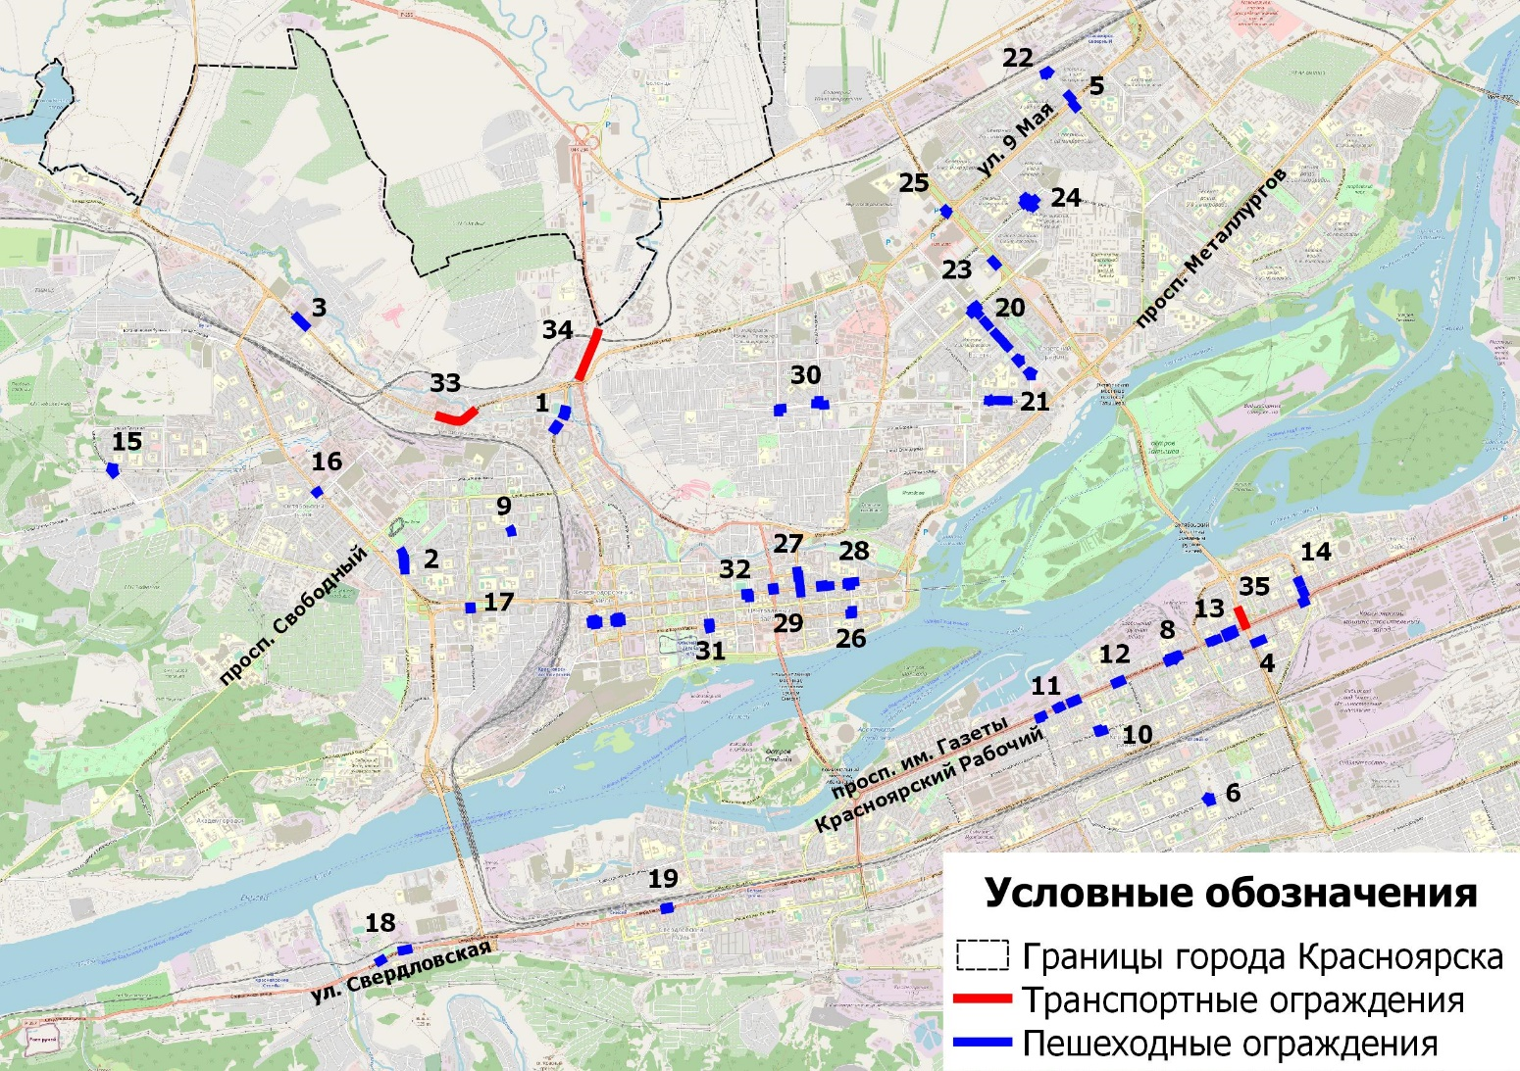

Рисунок 6.1.4.1. Схема расположения предлагаемых к строительству пешеходных и транспортных ограждений в г. Красноярске.

Состав мероприятий по организации дорожного движения может быть скорректирован и дополнен, с учетом долгосрочной программы развития дорожной сети и создания или модернизации объектов транспортной инфраструктуры.
6.1.5. Оптимизация светофорного регулирования, управления светофорными объектами, включая адаптивное управление.
Перечень первоочередных мероприятий по оптимизации светофорного регулирования, сформированный по результатам анализа организации дорожного движения в г. Красноярске, с учетом состава комплексных мероприятий по организации дорожного движения (раздел 6.1.1.) представлен в таблице 6.1.5.1. Стоимость мероприятия составит 666 900,00 тысячи рублей (Таблица 7.1.1, пункт 8.5).
Таблица 6.1.5.1. Перечень первоочередных мероприятий по оптимизации светофорного регулирования в г. Красноярске.

№ п/п | Адрес, участок | Мероприятие
1 | пересечение ул. Мичурина –  ул. Московская | Корректировка режима работы светофорного объекта.
2 | пересечение ул. Мичурина –  ул. Кутузова | Введение (или увеличение при наличии) промежуточного такта (3сек красный по всем направлениям) между фазами, разрешающими движение транспорта по ул. Мичурина и ул. Кутузова
3 | пересечение ул. Партизана Железняка – ул. Октябрьская | Изменение режима работы светофорного объекта на пересечении ул. Партизана Железняка и ул. Октябрьская в зависимости от времени суток (утро, день, вечер)
4 | пересечение ул. Семафорная – ул. Александра Матросова | Оптимизация режима работы светофорного объекта в зависимости от времени суток (утро, день, вечер)
5 | ул. Молокова, д. 19 | Оптимизация режима работы светофорного объекта с изменением схемы пофазного разъезда

В краткосрочной перспективе 2021-2024 гг. запланировано значительное расширение функционала АСУДД г. Красноярска, увеличение количества участков с адаптивным управлением светофорными объектами, охват остальных участков улично-дорожной сети (далее – УДС) координированным управлением. Информация о существующем и планируемом оборудовании АСУДД г. Красноярска представлена в таблице 6.1.5.2.
Около 70% светофорных объектов г. Красноярска находятся под управлением АСУДД.
В состав сети светофорных объектов с адаптивным управлением рекомендуется включение транспортных узлов, на которых отсутствует ярко выраженное главное направление движения в течении дня, а интенсивность по направлениям флуктуирует во времени.
Таблица 6.1.5.2. Информация о существующем и планируемом оборудовании АСУДД г. Красноярска.

№ п/п | Элементы ИТС | Количество (сущ. положение) | Количество (план) | Год реализации в полном объеме | Планируется установить дополнительно к существующим
1 | Детекторы транспорта | 230 | 710 | 2021 | +480
2 | Контроллеры светофорных объектов | 504 | 504
3 | Светофорные объекты  в адаптивном режиме | 7 | 26 | 2021 | +19
 |  |  | 107 | 2024 | +100
4 | Светофорные объекты  в режиме координации | 100 | 397 | 2024 | +297

Такие условия характерны для центральной части г. Красноярска на левом берегу р. Енисей. Схема расположения предлагаемой сети светофорных объектов с адаптивным управлением представлена на рисунке 6.1.5.1.

Рисунок 6.1.5.1. Схема расположения предлагаемой сети светофорных объектов с адаптивным управлением в г. Красноярске.

6.1.6. Согласование (координация) работы светофорных объектов.
Согласование (координацию) светофорных объектов целесообразно организовывать на протяженных магистральных улицах с высокой интенсивностью ТП по выделенному направлению в пиковые часы. Это дает возможность увеличить пропускную способность улиц, на которых организована координация работы светофорных объектов, за счет снижения задержек и поддержания высокой средней скорости ТП. Во внепиковое время координация повышает безопасность дорожного движения, поскольку делает бессмысленным увеличение скорости движения на перегонах между светофорами.
Перечень участков улиц, на которых планируется организация координация работы светофорных объектов, представлен в таблице 6.1.6.1, схема участков с координированным управлением на период
до 2024 г. – на рисунке 6.1.6.1. Стоимость мероприятия составит
297 000,00 тысячи рублей (Таблица 7.1.1, пункт 8.6).
В центральной части г. Красноярска, а также в наиболее напряженных транспортных узлах, предлагается использование алгоритмов адаптивного управления движением.
Таблица 6.1.6.1. Перечень участков улиц, на которых предлагается организация координации работы светофорных объектов в г. Красноярске.

№ п/п | Участок | Протяженность, км | Кол-во светофорных объектов
1 | ул. Калинина | 8 | 19
2 | ул. Караульная | 1,34 | 5
3 | ул. 9 Мая | 3,63 | 13
4 | ул. Тотмина – ул. Высотная – ул. Михаила Годенко | 3,34 | 13
5 | Свободный пр-т на участке от ул. Биатлонная до ул. Красномосковская | 4,33 | 11
6 | ул. Шахтеров | 2,1 | 9
7 | ул. Краснодарская – Комсомольский пр-т | 2,5 | 9
8 | пр-т Металлургов | 3,96 | 11
9 | ул. 78-й Добровольческой Бригады – ул. Октябрьская | 1,11 | 7
10 | ул. Академика Киренского | 1,77 | 6
11 | пр-т им. Газеты Красноярский Рабочий на участке от Коммунального моста до Октябрьского моста | 4,45 | 13
12 | пр-т им. Газеты Красноярский Рабочий на участке от Октябрьского моста до ул. Глинки | 3,55 | 11
13 | ул. Свердловская на участке от Одностороннего пер. до ул. Александра Матросова | 6,33 | 17
14 | ул. Мичурина на участке от ул. Грунтовая до Октябрьского моста | 2,52 | 9
15 | ул. Академика Вавилова на участке от ул. Затонская до ул. Корнетова | 1,5 | 6
16 | ул. 60 лет Октября – ул. Академика Павлова | 5,6 | 14
17 | ул. Волжская – ул. Говорова | 2,93 | 9
18 | ул. Ястынская | 2,96 | 8
19 | пр-т 60 лет Образования СССР | 2,17 | 8
 | ВСЕГО | 69,09 | 198

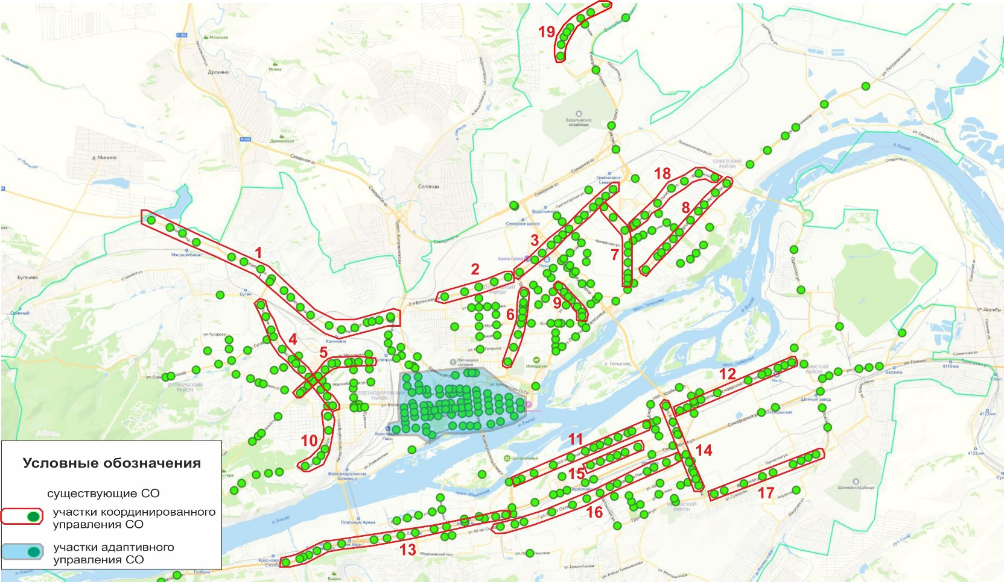

Рисунок 6.1.6.1. Схема расположения участков улиц, на которых предлагается организация координации работы светофорных объектов в г. Красноярске.

6.1.7. Организация одностороннего движения транспортных средств на дорогах или их участках, перечень пересечений, примыканий и участков дорог, на которых необходимо введение светофорного регулирования.
Организация односторонних улиц
В г. Красноярске имеется развитая сеть односторонних улиц. Основная цель введения одностороннего движения – повышение пропускной способности улиц и снижение количества конфликтных точек на дорожной сети, а также обеспечение возможности парковки.
С использованием математической модели транспортной системы Красноярской агломерации были промоделированы варианты организации одностороннего движения на различных участках улично-дорожной сети г. Красноярска. В итоге эффективность организации новых участков с односторонним движением подтвердилась на 5-ти участках.
Перечень участков улиц, на которых предлагается введение одностороннего движения, представлен в таблице 6.1.7.1. Стоимость мероприятия составит 118 100,00 тысячи рублей (Таблица 7.1.1, пункт 8.7).
Помимо введения участков одностороннего движения представленных в таблице 6.1.7.1., рассматривались и моделировались мероприятия по отмене одностороннего движения на участках улиц. Перечень участков улиц, на которых по результатам моделирования отменяется одностороннее движение и вводится двухстороннее, представлен в таблице 6.1.7.2.
Введение светофорного регулирования
В соответствие с ГОСТ Р 52289-2019, светофорное регулирование ТС и пешеходов вводят при нижеперечисленных условиях.
Условие 1. Интенсивность движения транспортных средств пересекающихся направлений в течение каждого из любых 8-ми часов рабочего дня недели не менее значений, указанных в таблице 6.1.7.3.

Таблица 6.1.7.1. Перечень участков улиц, на которых предлагается введение одностороннего движения
в период до 2024 г.

№ п/п | Улица | Обоснование эффективности | Схема
1 | Съезд с улицы 9 Мая на ул. Гайдашовка на участке от ул. 9 Мая до АЗС «Газпромнефть» | Существующая интенсивность на съезд с ул. 9 Мая 3730 ТС/сутки, на выезд – менее  500 ТС/сутки. Т.е. основной поток идет по направлению предлагаемого одностороннего движения.  После введения одностороннего движения расчетная интенсивность ТП 4340 ТС/сутки.  Для жителей квартала существует несколько альтернативных въездов в квартал, помимо выходящего на съезд с ул. 9 Мая. | 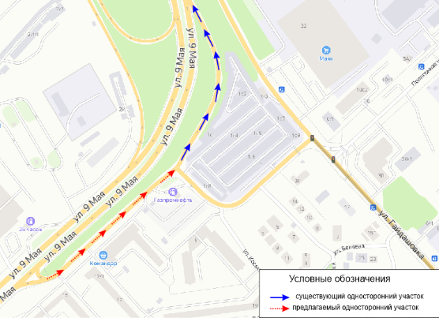
2 | ул. Урицкого: введение одностороннего движения по направлению от ул. Перенсона до ул. Дзержинского | Основной ТП по ул. Урицкого направлен от ул. Перенсона до ул. Дзержинского  (2330 ТС/сутки), в обратном направлении 570 ТС/сутки.  После введения одностороннего движения по преимущественному направлению и улучшению условий движения расчетная интенсивность ТП увеличится до 7120 ТС/сутки.  При этом за счет перераспределения ТП разгрузится участок ул. Дубровинская вдоль набережной р. Енисей.  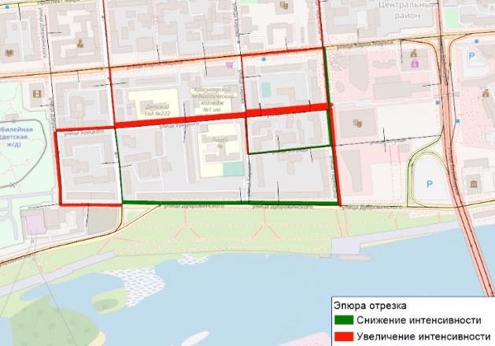 | 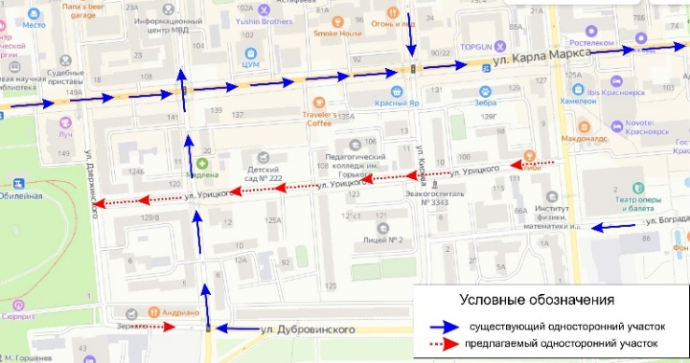
3 | ул. Дубровинского: изменение направления одностороннего движения на участке от ул. Дзержинского по направлению к ул. Диктатуры пролетариата
4 | Проезд между  ул. Краснодарская  и ул. Малиновского в районе д. 34: одностороннее движение в сторону ул. Краснодарская | Введение одностороннего движения на параллельных близкорасположенных улицах значительно улучшит условия движения и парковки. | 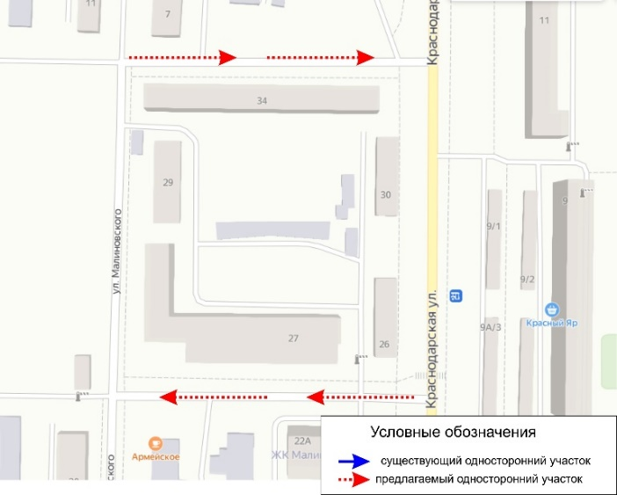
5 | Проезд между  ул. Малиновского и ул. Краснодарская в районе дома 27 по ул. Краснодарская: одностороннее движение в сторону ул. Малиновского

Таблица 6.1.7.2. Участки улиц для перевода из односторонних в двусторонние.

№ п/п | Улица | Обоснование эффективности | Схема
1 | ул. Обороны: введение двухстороннего движения на участке между ул. Республики и ул. Ады Лебедевой | Обеспечение возможности левого поворота с ул. Ады Лебедевой на ул. Обороны значительно сокращает перепробеги транспорта для выезда на ул. Брянская. Расчетная интенсивность в направлении ул. Брянская на новом двустороннем участке составит 2700 ТС/сутки, во встречном направлении – 950 ТС/сутки. В связи с этим предлагается полосность по направлениям 2+1.  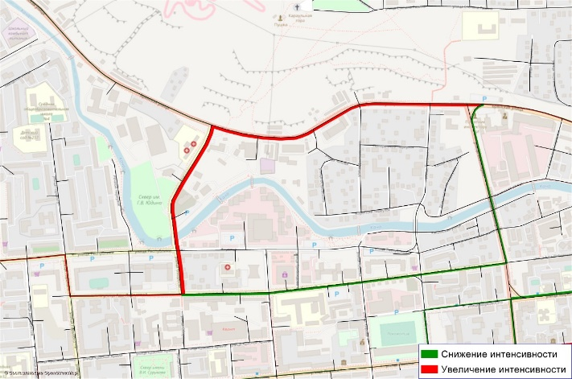 | 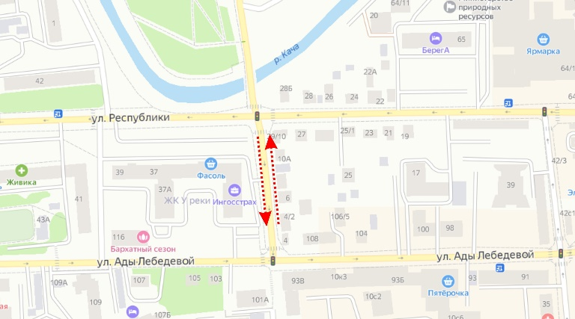
2 | ул. Борьбы: введение двухстороннего движения между ул. Демьяна Бедного и Свободным пр-том | При сохранении интенсивности ТП по существующему одностороннему направлению на уровне 8000 ТС/сутки, ТП во встречном направлении составит 2150 ТС/сутки (было 0).  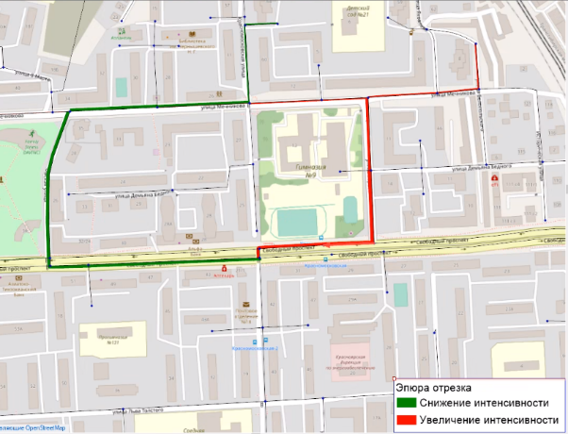 | 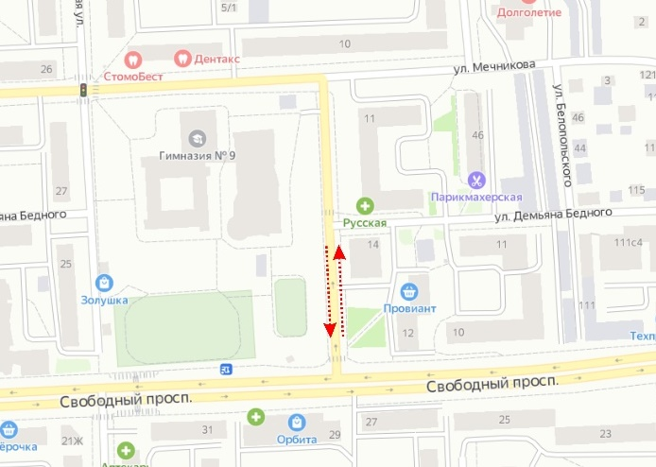
3 | Ул. 78-й Добровольческой бригады: введение двухстороннего движения на участке от ул. Молокова до ул. Алексеева |  | 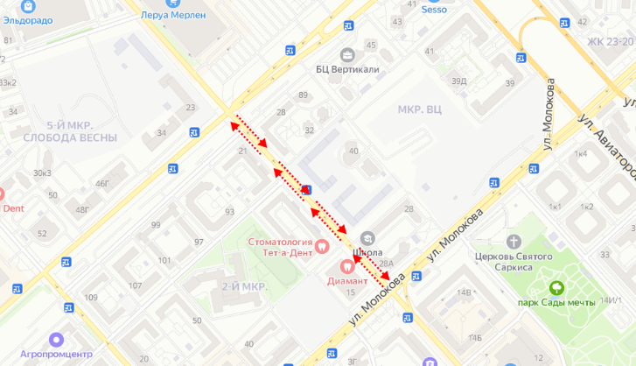

Таблица 6.1.7.3. Интенсивность движения транспортных средств пересекающихся направлений.

Число полос движения в одном направлении |  | Интенсивность движения ТС, ед. /ч
Главная дорога | Второстепенная дорога | по главной дороге в двух направлениях | по второстепенной дороге в одном, наиболее загруженном, направлении
1 | 1 | 750 | 75
 |  | 670 | 100
 |  | 580 | 125
 |  | 500 | 150
 |  | 410 | 175
 |  | 380 | 190
2 и более | 1 | 900 | 75
 |  | 800 | 100
 |  | 700 | 125
 |  | 600 | 150
 |  | 500 | 175
 |  | 400 | 200
2 или более | 2 или более | 900 | 100
 |  | 825 | 125
 |  | 750 | 150
 |  | 675 | 175
 |  | 600 | 200
 |  | 525 | 225
 |  | 480 | 240

Условие 2. Интенсивность движения транспортных средств
по дороге составляет не менее 600 ед. /ч (для дорог с разделительной полосой – 1 000 ед. /ч) в обоих направлениях в течение каждого из любых 8 ч рабочего дня недели. Интенсивность движения пешеходов, пересекающих проезжую часть этой дороги в одном, наиболее загруженном, направлении в то же время составляет не менее 150 пеш. /ч.
В населенных пунктах с числом жителей менее 10 000 человек значения интенсивности движения транспортных средств и пешеходов по условиям 1 и 2 составляют 70% от указанных.
Условие 3. Значения интенсивности движения транспортных средств и пешеходов по условиям 1 и 2 одновременно составляют 80% или более от указанных.
Условие 4. На перекрестке или пешеходном переходе совершено не менее трех дорожно-транспортных происшествий за последние 12 месяцев, которые могли быть предотвращены при наличии светофорной сигнализации. При этом условия 1 и 2 должны выполняться на 80% или более.
Мероприятия разработаны с учетом аварийности и расположения мест концентрации ДТП на улично-дорожной сети г. Красноярска. Также в связи с развитием УДС в г. Красноярске и увеличением интенсивности ТП планируется введение светофорного регулирования на пересечениях новых участков УДС, а также на их примыкании к существующей УДС. Также, с учетом строительства новых транспортных развязок в разных уровнях, потребуется демонтаж существующих светофорных объектов.
При выборе мест установки новых светофорных объектов учитывается прогнозируемая интенсивность ТП на пересечении, полученная с использованием прогнозной транспортной модели г. Красноярска.
Информация о планируемом строительстве, реконструкции, демонтаже светофорных объектов представлена в таблице 6.1.7.4.
Схема расположения новых и реконструируемых светофорных объектов на УДС г. Красноярска на период до 2033 г. Представлена
на рисунке 6.1.7.1.

Таблица 6.1.7.4. Перечень пересечений и участков улично-дорожной сети, на которых потребуется реконструкция, демонтаж, а также установка новых светофорных объектов.

№ п/п | Светофорный объект | Мероприятие | год | Схема пересечения
 | Мероприятия на среднесрочную перспективу до 2024 г.
1 | ул. Семафорная, д. 471/1 | строительство светофорного объекта с вызывным устройством для пешеходов | 2024 | 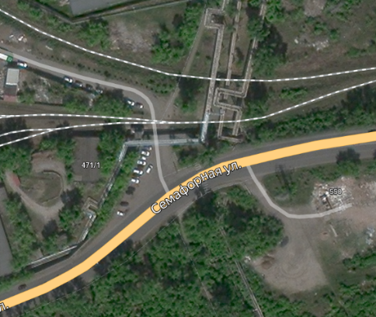
2 | пересечение ул. Маерчака – ул. Профсоюзов – ул. Республики | строительство светофорного объекта | 2024 | 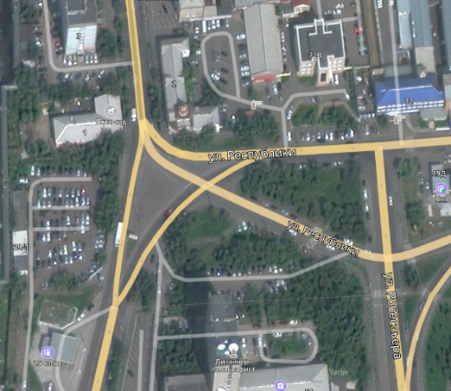
3 | ул. Маерчака, д. 52 (пешеходный) | реконструкция светофорного объекта в районе д. 52 при движении от ул. Калинина, с учетом наличия кривой в плане | 2024 | 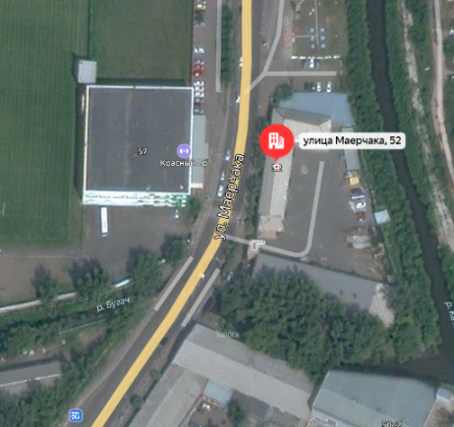
4 | пересечение ул. Высотная – ул. 1-я Хабаровская | реконструкция светофорного объекта (установка дополнительной стрелки на светофор при повороте с ул. Высотная на ул. Хабаровская (от ГорДК) для левых поворотов) | 2024 | 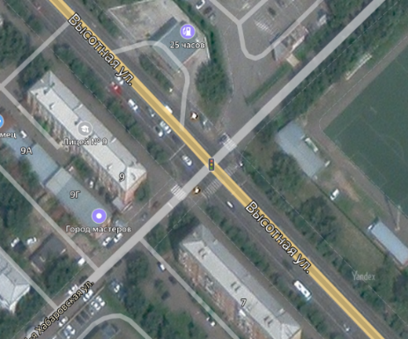
5 | пересечение ул. 78 Добровольческой бригады –  ул. Весны | реконструкция светофорного объекта (для организации регулируемого выезда с прилегающей территории от д. 10) | 2024 | 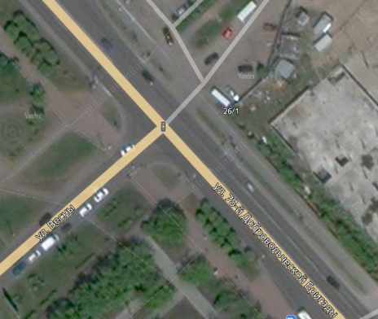
6 | пересечение ул. 9 Мая –  ул. Шумяцкого | реконструкция светофорного объекта (дооборудование светофорного объекта дублирующими светофорами над проезжей частью (оба направления)) | 2024 | 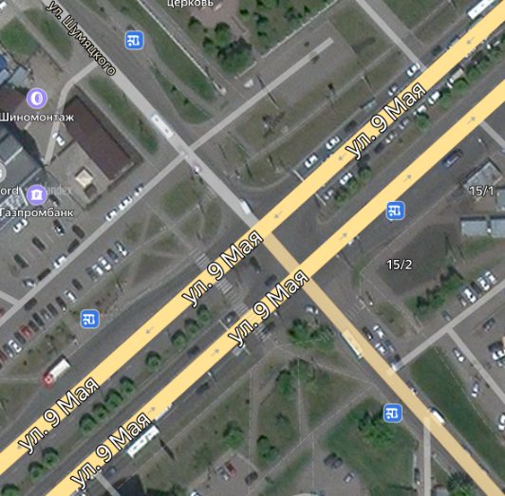
7 | пересечение ул. Лесопарковая – Свободный пр-т | реконструкция светофорного объекта (оборудование светофорного объекта на ул. Лесопарковая перед выездом на Свободный пр-т правоповоротной секцией) | 2024 | 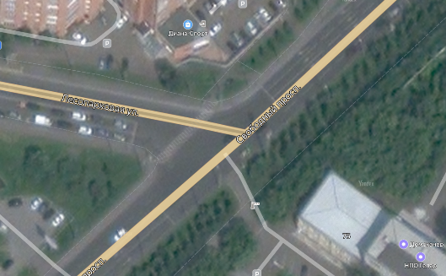
8 | пересечение ул. 9 Мая –  ул. Гайдашовка | реконструкция светофорного объекта с изменением режима его работы в зависимости от времени суток (утро, день, вечер) | 2024 | 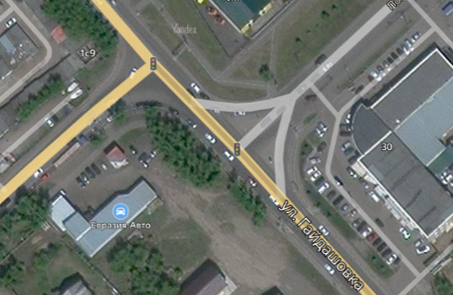
9 | пересечение ул. 9 Мая – Комсомольский пр-т | реконструкция светофорного объекта (дооборудование светофорного объекта дублирующими светофорами над проезжей частью (оба направления)) | 2024 | 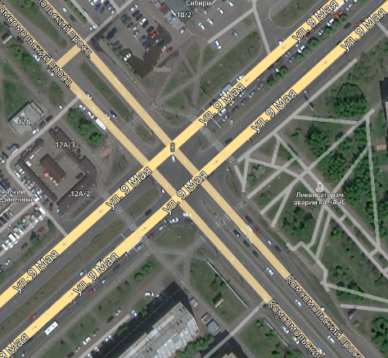
10 | пр-т им. Газеты Красноярский Рабочий, д. 92 | строительство светофорного объекта с вызывным устройством для пешеходов | 2024 | 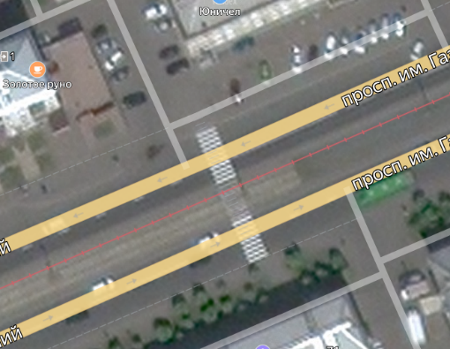
11 | ул. Рейдовая, д. 68А с76 | строительство светофорного объекта | 2024 | 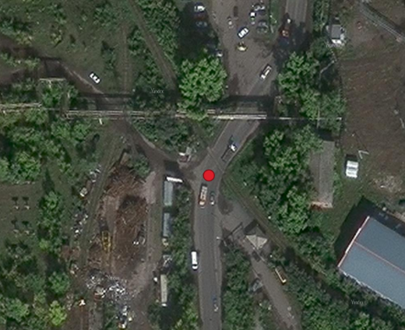
12 | ул. Рейдовая, д. 54/1 | строительство светофорного объекта | 2024 | 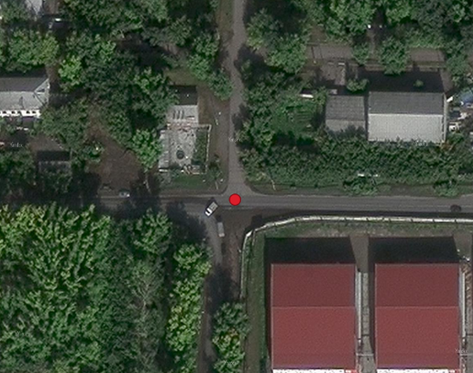
13 | пересечение пр-т 60 лет СССР – ул. 40 лет Победы | реконструкция в связи с примыканием нового участка дороги | 2024 | 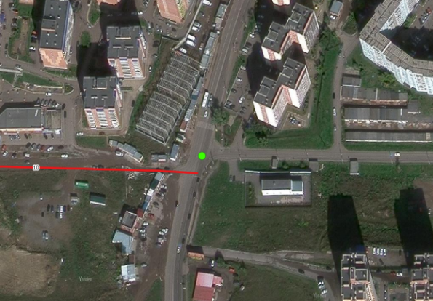
14 | пересечение ул. Чернышева – ул. Гусарова | строительство светофорного объекта в связи со строительством примыкания нового участка дороги | 2024 | 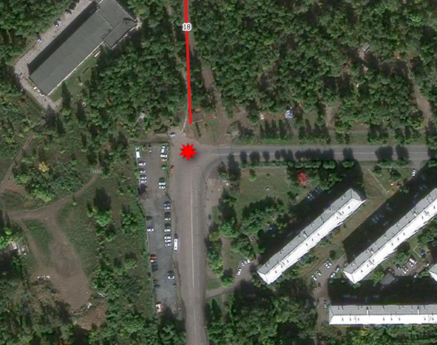
15 | пересечение пр-т Молодежный - автодорога в границах ул. Гриболевская – ул. Соколовская –  ул. Ольховая –  ул. Черемуховая1 | строительство светофорного объекта в связи со строительством нового пересечения | 2024 | 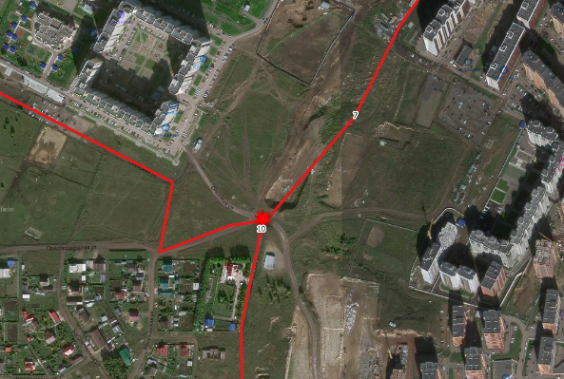
16 | пересечение ул. Ерофеевская – автодорога пр. Молодежный от д. 31 до ул. Преображенской | строительство светофорного объекта в связи со строительством нового пересечения | 2024 | 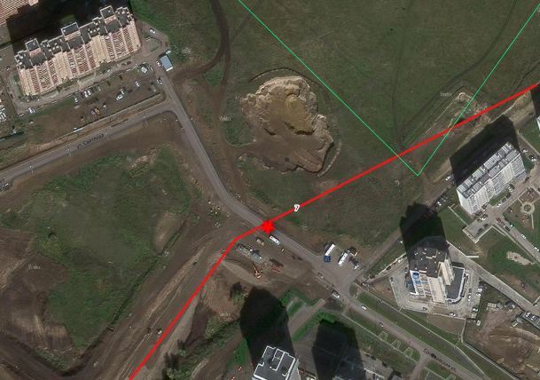
17 | автодорога пр-т Молодежный от д. 31 до ул. Преображенской | строительство светофорного объекта в связи со строительством нового пересечения | 2024 | 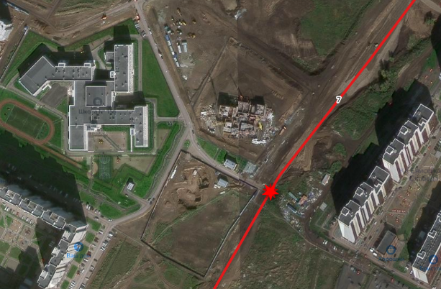
18 | пересечение ул. Монтажников – поворот на д. Кузнецово | строительство светофорного объекта | 2033 | 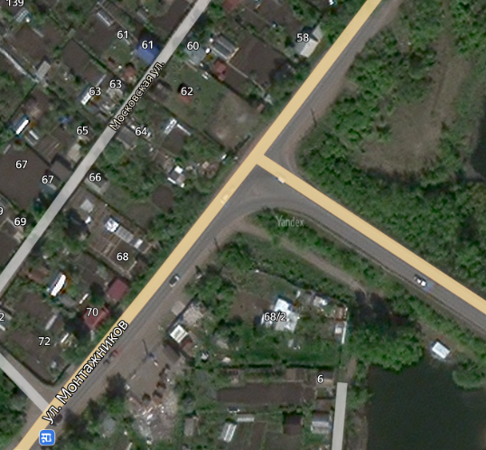
19 | пересечение ул. Семафорная – ул. Затонская | реконструкция светофорного объекта в связи со строительством путепровода через железнодорожные пути | 2033 | 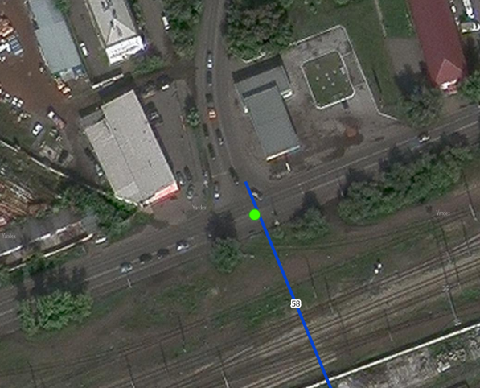
20 | пересечение пр-т 60 лет Октября – ул. Затонская | реконструкция светофорного объекта в связи с примыканием нового участка дороги | 2033 | 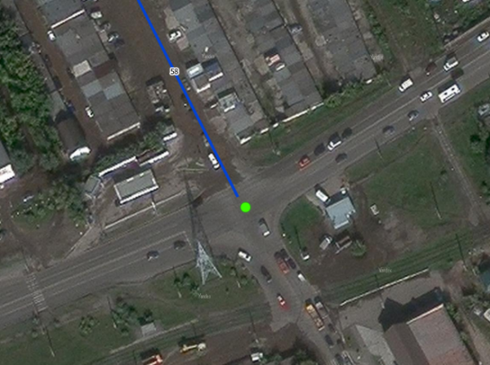
21 | пересечение ул. Свердловская, д. 33 | реконструкция светофорного объекта в связи со строительством путепровода | 2033 | 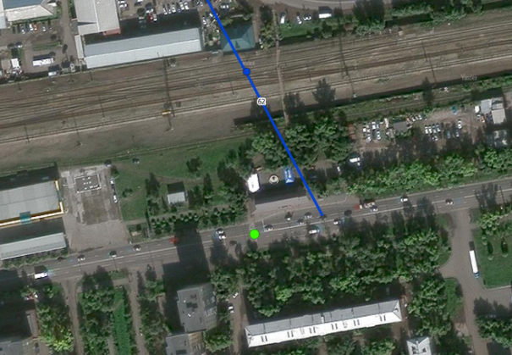
22 | пересечение ул. 26 Бакинских Комиссаров, д. 1Г – Химкомбинат | реконструкция светофорного объекта в связи со строительством дублера ул. Одесская | 2033 | 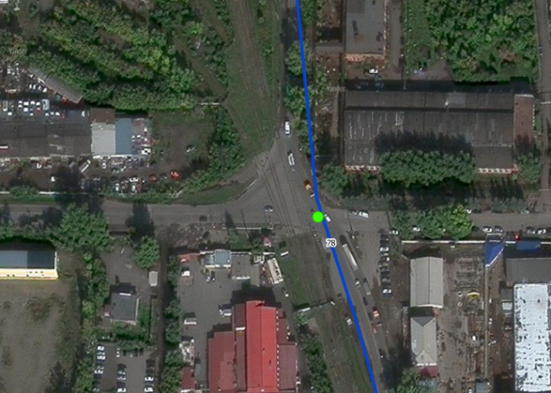
23 | пересечение ул. Грунтовая – ул. Затонская | реконструкция светофорного объекта в связи с примыканием нового участка дороги | 2033 | 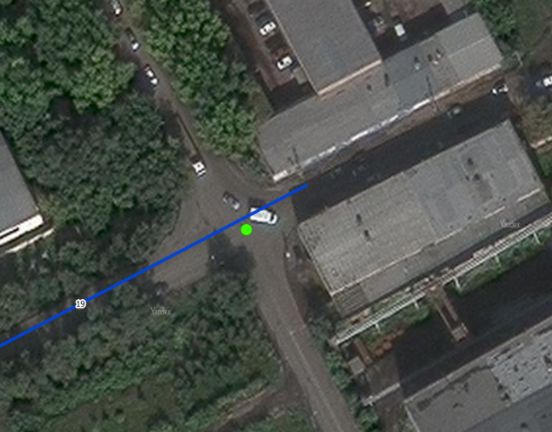
24 | пересечение пр-т им. Газеты Красноярский Рабочий –  ул. Затонская | реконструкция светофорного объекта в связи с примыканием нового участка дороги | 2033 | 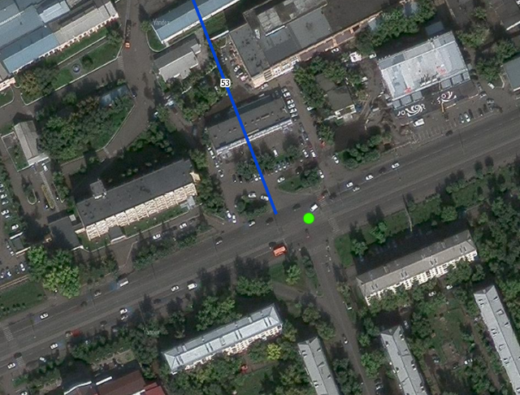
25 | ул. Взлетная, д. 55А | перенос светофорного объекта в связи со строительством примыкания нового участка дороги | 2033 | 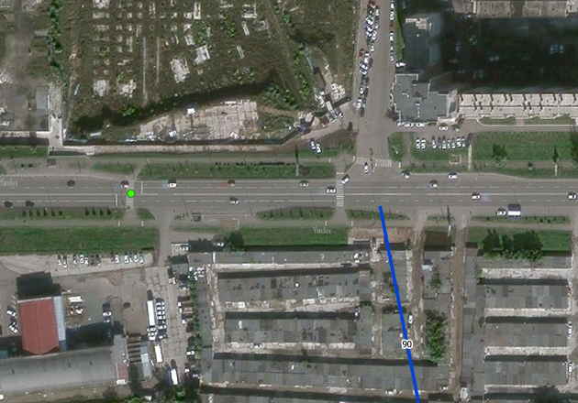
26 | Северное ш., д. 51/1 | строительство светофорного объекта в связи со строительством нового пересечения | 2033 | 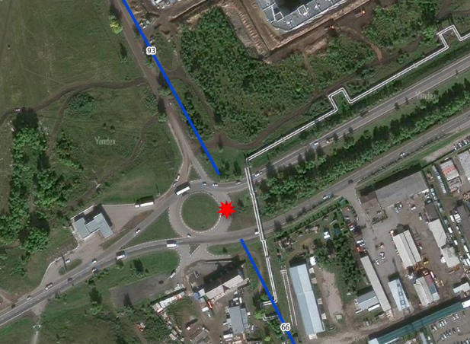
27 | ул. Калинина, д. 51Д | строительство светофорного объекта в связи со строительством примыкания нового участка дороги | 2033 | 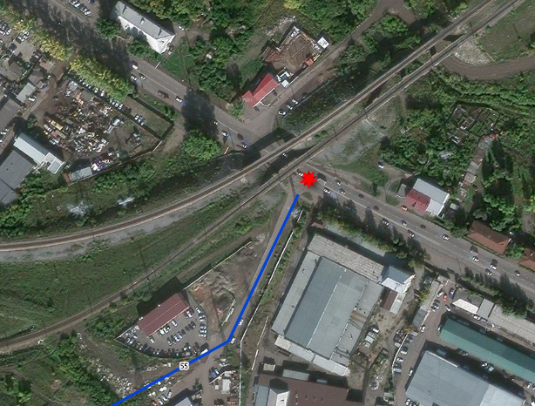
28 | пересечение ул. Становая – ул. Седова | строительство светофорного объекта в связи со строительством примыканий новых участков дорог | 2033 | 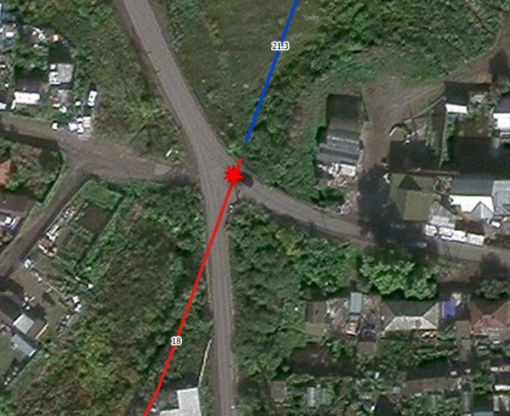
29 | ул. Садовая, д. 105А | строительство светофорного объекта в связи со строительством нового пересечения | 2033 | 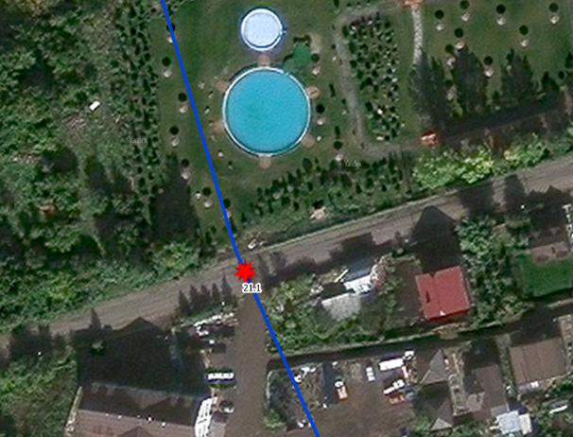
30 | ул. Сады, д. 20Д | строительство светофорного объекта в связи со строительством нового пересечения | 2033 | 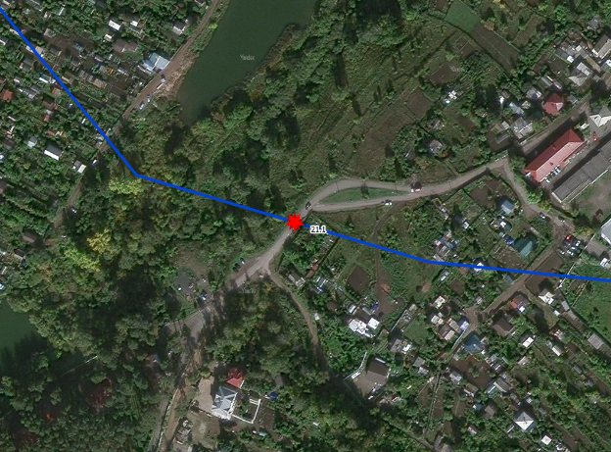
31 | пересечение проектируемый проезд № 9 от ул. Академика Киренского до ул. Е. Стасовой – продолжение ул. Забобонова | строительство светофорного объекта в связи со строительством нового пересечения | 2033 | 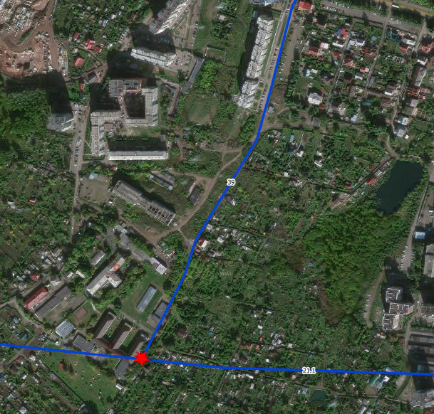
32 | проектируемый проезд № 9 от ул. Академика Киренского до ул. Е. Стасовой –  ул. Боткина | строительство светофорного объекта в связи со строительством нового пересечения | 2033 | 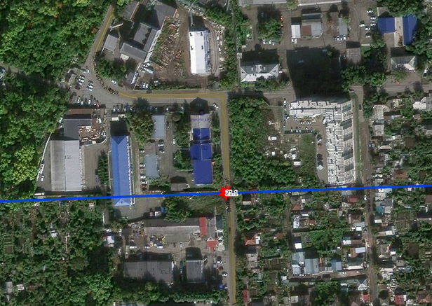
33 | пересечение ул. Петра Подзолкова – путепровод через железную дорогу, проектируемый проезд № 10а  (ул. Петра Подзолкова) –планируемая автомобильная дорога от пересечения  ул. Промысловая и ул. Петра Подзолкова с выходом  на ул. Авиаторов | строительство светофорного объекта в связи со строительством нового пересечения | 2033 | 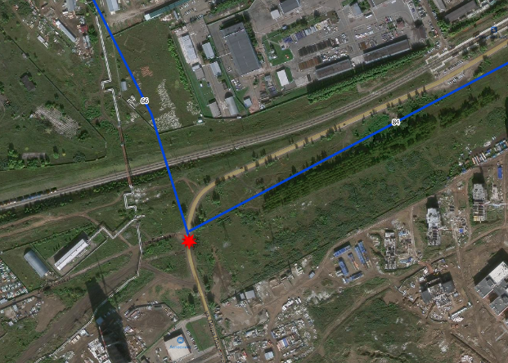
34 | пересечение автодорога в границах ул. Гриболевская – ул. Соколовская – ул. Ольховая - ул. Черемуховая 1 – автомобильная дорога  от ул. Гриболевская  по ул. Соколовская на направлении жилого района «Солонцы-2» через ул. Афанасия Тавакова до переезда | строительство светофорного объекта в связи со строительством нового пересечения | 2033 | 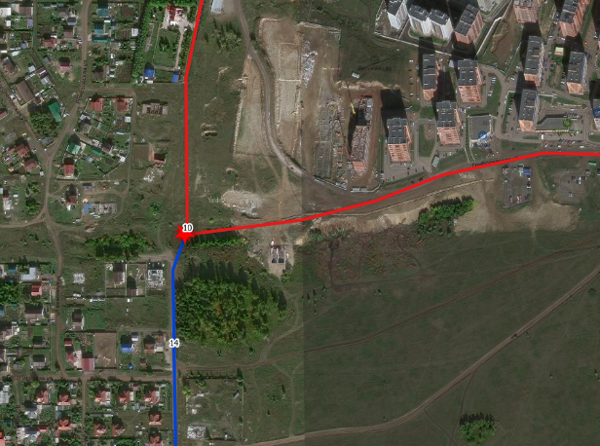

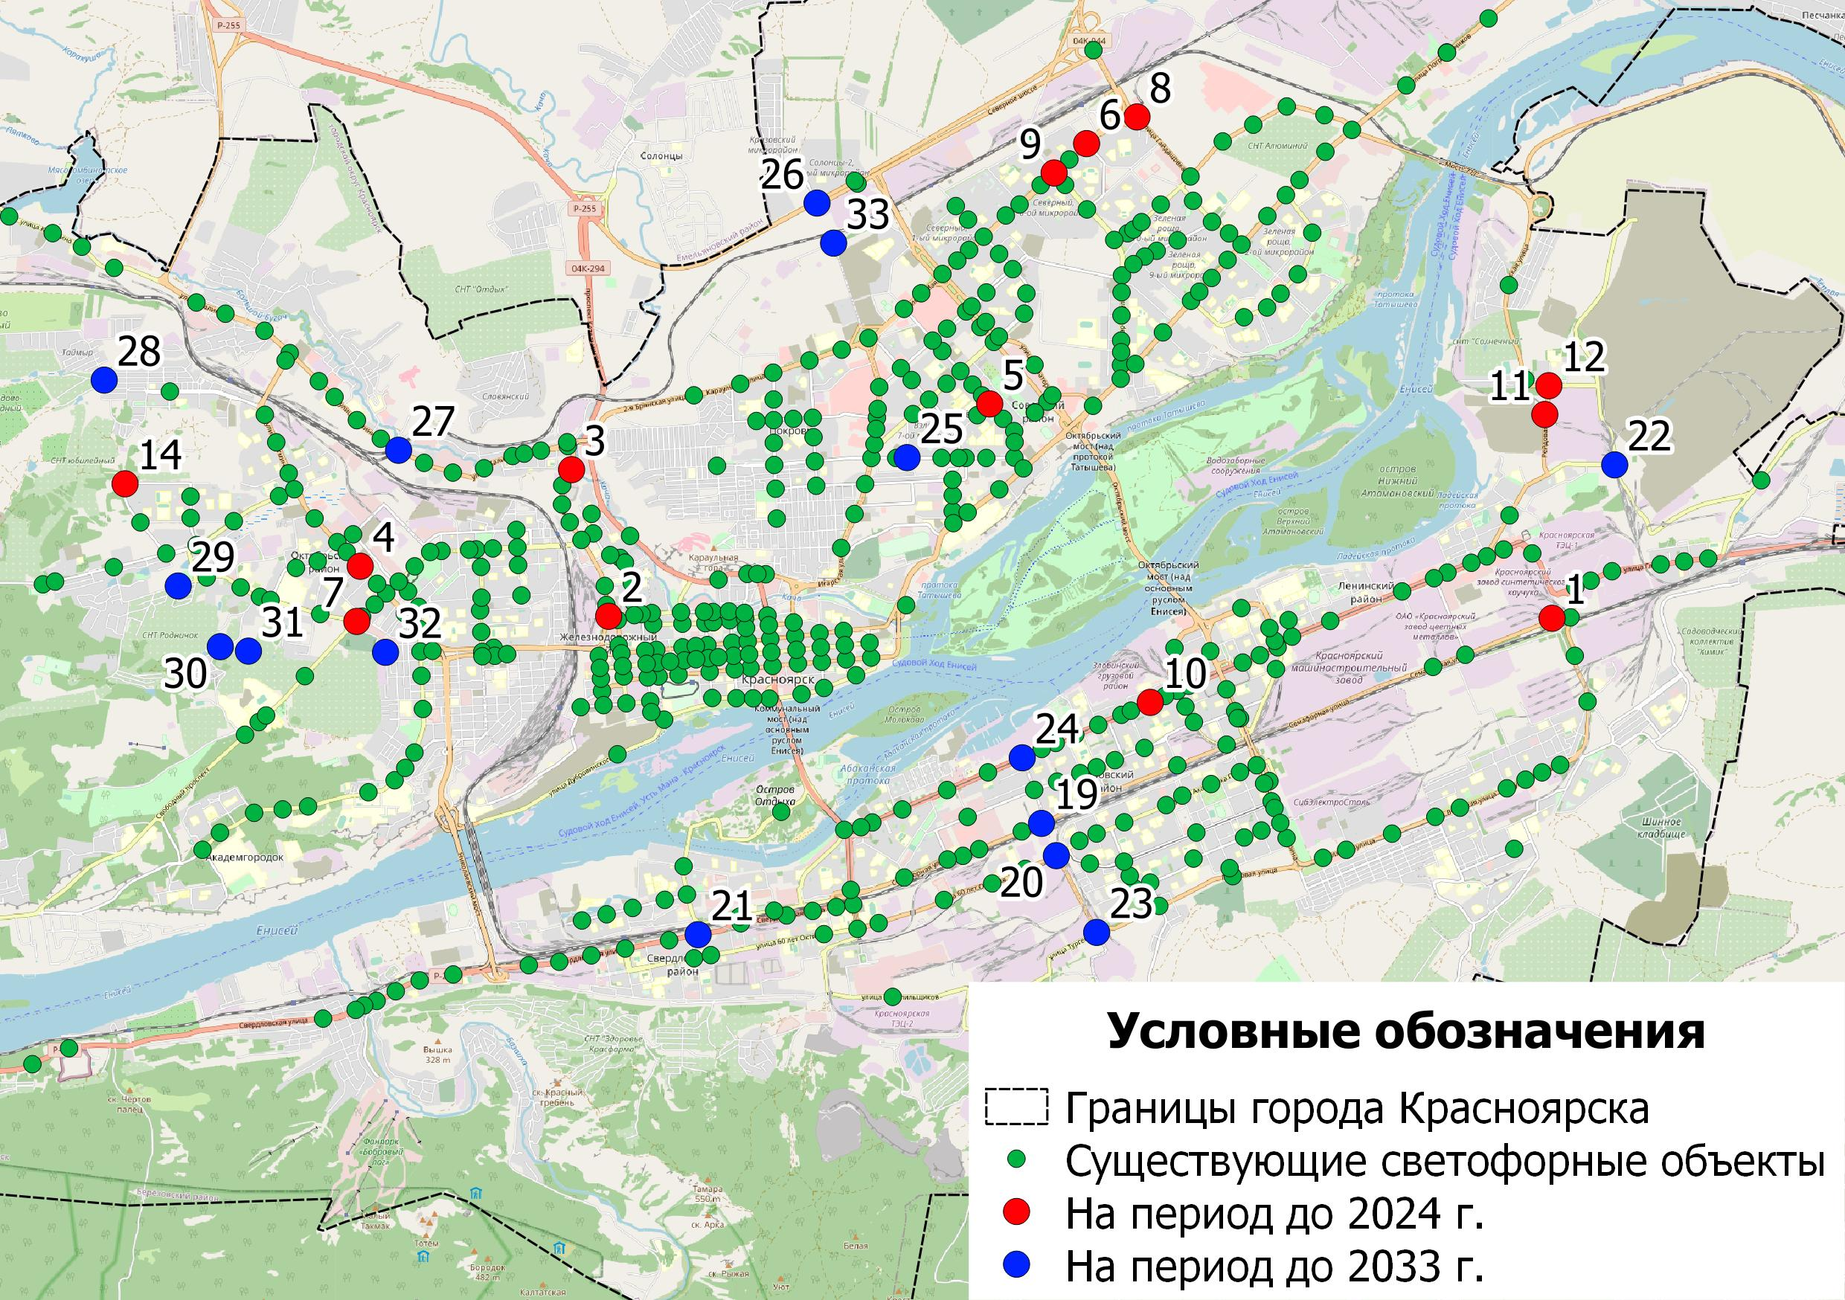

Рисунок 6.1.7.1. Схема установки новых светофорных объектов на улично-дорожной сети г. Красноярска
на период до 2033 г.

Сводная информация о количестве и типе устанавливаемых светофорных объектов на каждый расчетный срок представлена в таблице 6.1.7.5.
Таблица 6.1.7.5. Сводная информация о количестве и типе устанавливаемых и реконструируемых светофорных объектов в г. Красноярске на каждый расчетный срок, и укрупненная оценка затрат.

 | Обустройство узла со светофорным объектом
 | 2021–2024 |  | 2025–2033
Итого СО, шт. | стр. | рек. | стр. | рек.
 | 9 | 8 | 10 | 7
Стоимость за единицу,  млн. рублей | 5 | 1,5 | 5 | 1,5
Итого, млн. рублей | 45 | 12 | 50 | 10,5
Итого за период, млн. рублей | 57 |  | 60,50
ИТОГО, млн. рублей | 117,50

6.1.8. Организация пропуска транзитных и грузовых транспортных средств.
Пропуск транзитных транспортных потоков.
Схема пропуска транзитных транспортных потоков представлена на рисунке 6.1.8.1.

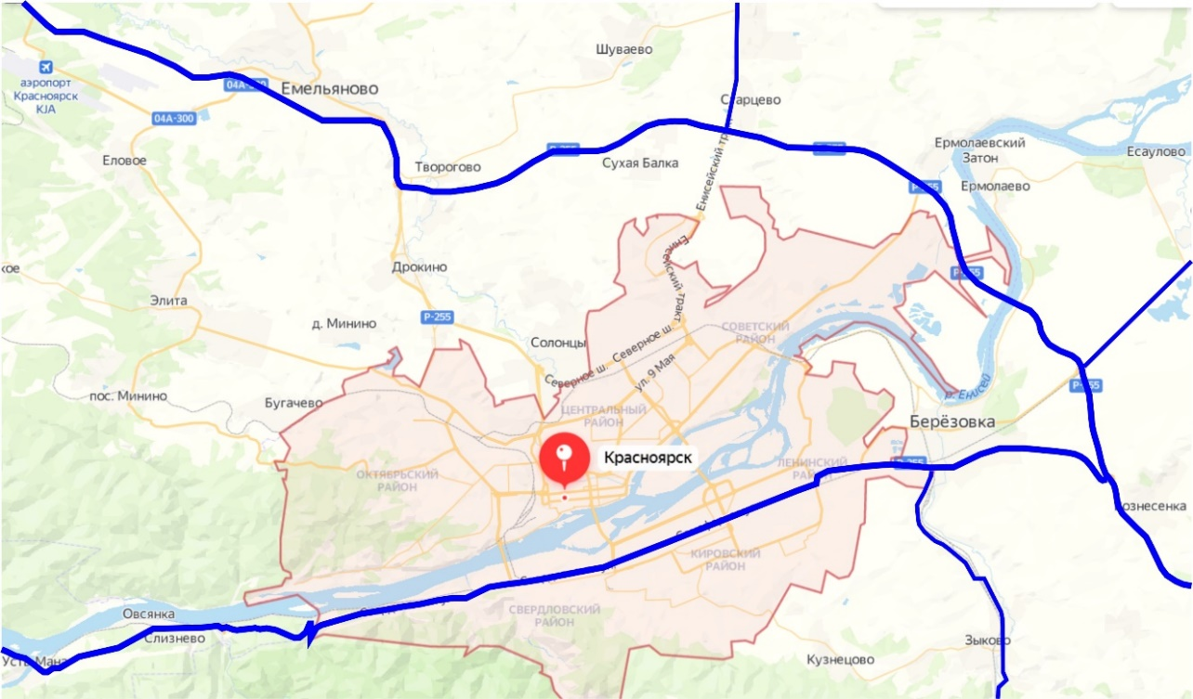

Рисунок 6.1.8.1. Схема пропуска транзитных ТП на период до 2024 г.

К недостаткам существующей схемы относится транзит ТП по ул. Свердловская и ул. Семафорная на правобережной части г. Красноярска. Строительство и реконструкция участков Южного обхода г. Красноярска позволит вывести транзитный ТП из центральной части г. Красноярска на правом берегу р. Енисей. Перспективная схема пропуска транзитных ТП на период до 2033 г. представлена на рисунке 6.1.8.2. Стоимость мероприятия составит 3 440,00 тысячи рублей (Таблица 7.1.1, пункт 8.8).

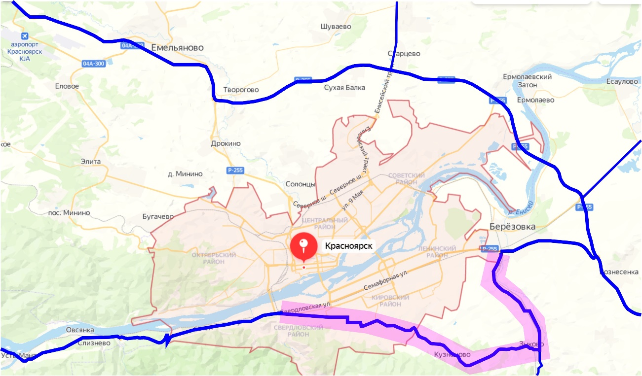

Рисунок 6.1.8.2. Схема пропуска транзитных ТП на период до 2033 г. с новым участком Южного обхода г. Красноярска.

6.1.9. Скоростной режим движения транспортных средств на отдельных участках дорог или в различных зонах.
Рассматривается необходимость снижения скоростного режима на отдельных участках улично-дорожной сети, а также возможность повышения скоростного режима на участках, где это не повлияет на безопасность дорожного движения.
Целью снижения скоростного режима движения является снижение числа конфликтных ситуаций в дорожном движении между транспортом и пешеходами, предотвращение ДТП и снижение тяжести их последствий. Перечень мероприятий по изменению скоростного режима представлен в таблице 6.1.9.1. Стоимость мероприятия составит 4 000,00 тысячи рублей (Таблица 7.1.1, пункт 8.9).

Таблица 6.1.9.1. Перечень мероприятий по изменению скоростного режима в г. Красноярске.

№ п/п | Адрес | Мероприятие
1 | ул. Семафорная | Снижение скорости движения до 50 км/ч в обоих направлениях на локальном участке улицы: от Тамбовской ул. до начала горизонтальной прямой в районе д. 471/1
2 | ул. Дубровинского | Введение ограничения максимальной разрешенной скорости движения (40 км/ч) на участке с кривой в плане от примыкания ул. Декабристов до начала горизонтальной прямой с установкой соответствующих дорожных знаков 3.24 и нанесением разметки 1.24.2.
3 | ул. Лесопарковая, участок от ул. Курчатова до ул. Можайского | Увеличение зоны ограничения максимальной разрешенной скорости движения 40 км/ч от ул. Курчатова до ул. Можайского (оба направления) с установкой основных и дублирующих дорожных знаков 3.24.
4 | ул. 60 лет Октября | Снижение максимальной разрешенной скорости  до 50 км/ч в обоих направлениях на участке между  Затонской ул. и регулируемым перекрестком  в районе д. 169К
5 | ул. Пушкина | ограничение максимальной разрешенной скорости движения до 40 км/ч на участке от ул. Советская до ул. Бограда (оба направления)
6 | ул. Менжинского, 10Б | ограничение максимальной разрешенной скорости движения до 40 км/ч на прилегающих к ДОУ участках ул. Менжинского
7 | ул. 8 Марта, 6 | дополнительные ограничения скоростного режима  до 40 км/ч на прилегающих участках к ДОУ участках УДС (ул. Красномосковская, ул. Первых Пионеров,  ул. Яковлева)
8 | ул. Менжинского, 12В, 16 | увеличение зоны ограничения максимальной разрешенной скорости движения (40 км/ч) до д. 10А и ул. Ладо Кецховели.  установка знаков 5.21 и 5.22 на ул. Менжинского до устройства тротуара вдоль четной стороны улицы на участке от д. 14 до д. 18
9 | ул. Комбайностроителей, 8Г | увеличение зоны ограничения максимальной разрешенной скорости движения (40 км/ч) или введение жилой зоны (предпочтительнее) до ул. Калинина.  установка знаков 5.21 (5.22) в районе д. 32 по ул. Комбайностроителей после пересечения с пер. Лизы Чайкиной при следовании в направлении 1-го Индустриального пер.
10 | пер. Тихий | ограничение скоростного режима до 20 км/ч на участке пер. Тихий перед искусственными неровностями в районе д. 18
11 | ул. Астраханская, 12А – 11А | ограничение максимальной разрешенной скорости  на ул. Астраханская до 40 км/ч от пр-та им. Газеты Красноярский Рабочий.
12 | ул. Тотмина, 19Д | ограничение максимальной разрешенной скорости движения до 40 км/ч на всем протяжении проезда от ул. Тотмина (между д. д. 35 и 35А)
13 | ул. Судостроительная, 147 | установка знаков 5.21 (5.22) на Полтавской ул. с учетом устройства искусственных неровностей в районе д. 147 по ул. Судостроительная
14 | пр-т Комсомольский, 3Г | ограничение скоростного режима путем установки знаков 5.21 (5.22) на внутреннем проезде между Комсомольским просп. (в районе д. 1А) и ул. Урванцева (в районе д. 8)
15 | ул. Водопьянова, 24Д | ограничение максимальной разрешенной скорости на внутридворовом проезде от ул. Водопьянова до ул. Алексеева
16 | ул. 9 Мая, 64 | установка знаков 5.31 (40 км/ч) на участке ул. Петра Ломако между ул. 78-й Добровольческой Бригады и ул. Авиаторов с демонтажем соответствующих знаков 3.24
17 | ул. Марковского, 54 | ограничение скоростного режима до 40 км/ч на участке от ул. Сурикова до ул. Вейнбаума
18 | ул. Северо-Енисейская, 44А | установка знаков 5.21 (5.22) со стороны ул. 2-я Озерная и д. 50А
19 | ул. Иркутская, 4 | установка знаков 5.21 (5.22) на пер. Спортивный в месте пересечения с ул. Юности
20 | ул. Борисевича, 24 | установка дорожных знаков 5.21 (5.22) на примыканиях внутридворового проезда между д. д. 20 и 10 (по ул. Борисевича) к ул. Борисевича.
21 | ул. Солнечная, 3 | установка дорожных знаков 5.21 (5.22) в районе д. 1 по ул. Солнечная
22 | ул. Туристская, 86 | установка знаков 5.21 (5.22) на ул. Туристская
23 | ул. Красномосковская, 36 | установка дорожных знаков 1.17 с табл. 8.2.1 и 3.24 (40 км/ч) на ул. Красномосковская со стороны ул. Толстого
24 | ул. Тимирязева | установка дорожных знаков 5.21 (5.22.) на ул. Тимирязева со стороны ул. Толстого и ул. Яковлева
25 | улично-дорожная сеть, ограниченная Ботаническим бул., Ботанической  ул., ул. Камчатская (от Ботанической ул. до ул. Седова), ул. Седова  (от ул. Камчатская до ул. Становая)  и Бугачевским ручьём | ограничение скоростного режима путем установки знаков 5.21 (5.22)
26 | ул. Можайского | ограничение скоростного режима путем установки знаков 5.21 (5.22) в местах примыканий к ул. Лесопарковая  и ул. Курчатова
27 | Медицинский пер., 27 | Снижение скоростного режима до 20 км/ч в зоне пешеходного перехода
28 | ул. Семафорная, 247Б | Снижение скоростного режима до 20 км/ч в зоне пешеходного перехода
29 | ул. Светлова, 36 | Снижение скоростного режима до 20 км/ч в зоне пешеходного перехода
30 | ул. Марковского, 36 | Снижение скоростного режима до 20 км/ч в зоне пешеходного перехода

Схема расположения участков улиц в г. Красноярске с введением ограничения скоростного режима движения представлена на рисунке 6.1.9.1.

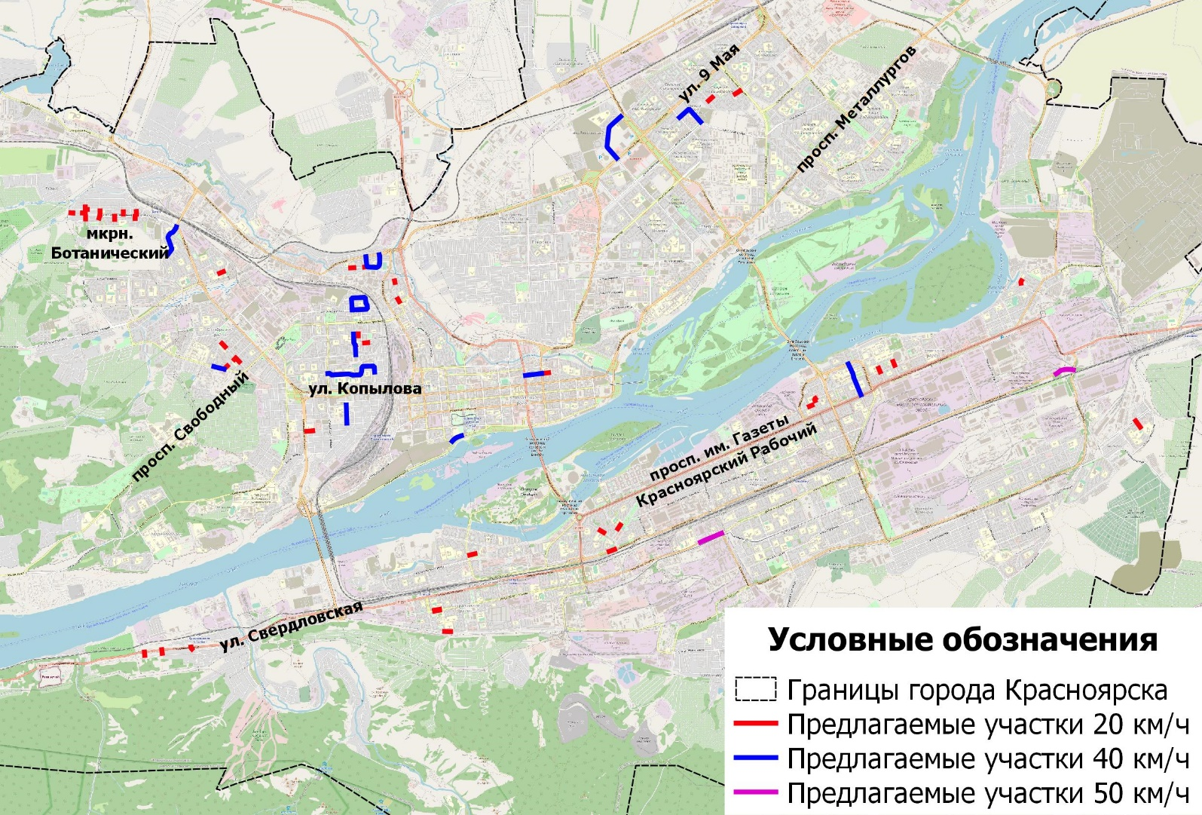

Рисунок 6.1.9.1. Схема расположения участков улиц в г. Красноярске с введением ограничения скоростного режима движения.

6.1.10. Обеспечение благоприятных условий для движения инвалидов.
Согласно Федеральному закону от 24.11.1995 № 181-ФЗ «О социальной защите в Российской Федерации» Правительство Российской Федерации, органы исполнительной власти субъектов Российской Федерации, органы местного самоуправления создают инвалидам (включая инвалидов, использующих кресла-коляски и собак-проводников) условия для беспрепятственного доступа к объектам социальной инфраструктуры (жилым, общественным и производственным зданиям, строениям и сооружениям, спортивным сооружениям, местам отдыха, культурно-зрелищным и другим учреждениям), а также для беспрепятственного пользования всеми видами городского и пригородного пассажирского транспорта. Согласно постановлению Государственного комитета Российской Федерации по строительству и жилищно-коммунальному комплексу и Министерства труда и социального развития Российской Федерации от 22.12.1999 № 74/51, утвердившего РДС 35-201-99 «Порядок реализации требований доступности для инвалидов к объектам социальной инфраструктуры», к маломобильным группам населения могут быть отнесены люди преклонного возраста от 60 лет и старше, с временными или длительными нарушениями здоровья и функций движения, беременные женщины и люди с детскими колясками и другие, которые также нуждаются в доступности к объектам социальной направленности.
В качестве мер для создания благоприятных условий для движения инвалидов рассматриваются следующие меры:
использование низкопольных автобусов, троллейбусов, трамваев, обустройство посадочных площадок для передвижения инвалидов (пандусы, поручни, посадочные платформы вровень с полом маршрутных транспортных средств);
оснащение светофорных объектов звуковой сигнализацией;
обустройство пониженных бортов на подходах к пешеходным переходам;
обустройство тротуаров тактильной плиткой.
Инженерные мероприятия по обеспечению доступности объектов
и услуг для инвалидов и других категорий маломобильных групп населения определяются следующими нормативными документами:
1. Федеральный закон от 29.12.2004 г. № 190-ФЗ «Градостроительный кодекс Российской Федерации»;
2. Постановление Правительства Российской Федерации от 16 февраля 2008 г. № 87 «О составе разделов проектной документации и требованиях к их содержанию»;
3. Конвенция ООН «О правах инвалидов»;
4. Свод правил СП 59.13330.2012 «Доступность зданий и сооружений для маломобильных групп населения» Актуализированная редакция СНиП 35-01-2001;
5. ОДМ 218.2.007-2011 Методические рекомендации по проектированию мероприятий по обеспечению доступа инвалидов к объектам дорожного хозяйства.
В составе мероприятий предусматриваются:
доступность пешеходных путей,
доступность пешеходных переходов,
доступность остановочных пунктов общественного транспорта,
доступность парковок.
Доступность пешеходных путей
Поверхность пешеходных путей, предназначенных для передвижения МГН, должна быть ровная, без швов и нескользкая, в том числе при увлажнении. Имеющиеся на пути небольшие перепады уровней должны быть сглажены. Покрытие пешеходных дорожек, тротуаров, съездов, пандусов и лестниц должно быть из твердых материалов, ровным, не создающим вибрацию при движении по нему. Их поверхность должна обеспечивать продольный коэффициент сцепления 0,6-0,75 кН/кН, в условиях сырой погоды и отрицательных температур – не менее 0,4 кН/кН. Покрытие из бетонных плит или брусчатки должно иметь толщину швов между элементами не более 0,01 м. Покрытие из рыхлых материалов, в том числе песка и гравия, не допускаются.
Ширина пешеходного пути с учетом встречного движения инвалидов на креслах-колясках должна быть не менее 2,0 м. В условиях застройки в затесненных местах допускается в пределах прямой видимости снижать ширину пешеходного пути движения до 1,2 м. При этом следует устраивать не более чем через каждые 25 м горизонтальные площадки (карманы) размером не менее 19 (2,0 х 1,8) кв. м для обеспечения возможности разъезда инвалидов на креслах-колясках. Продольный уклон путей движения, по которому возможен проезд инвалидов на креслах-колясках, не должен превышать 5%, поперечный 2%. В местах изменения уклонов необходимо устанавливать искусственное освещение не менее 100 лк на уровне поверхности пешеходного пути.
Высота бордюров по краям пешеходных путей на территории рекомендуется принимать не менее 0,05 м. Перепад высот бордюров, бортовых камней вдоль эксплуатируемых газонов и озелененных площадок, примыкающих к путям пешеходного движения, не должны превышать 0,025 м.
Система средств информационной поддержки должна быть обеспечена на всех путях движения, доступных для МГН.
Доступность пешеходных переходов
При разнице высот между поверхностями тротуара или переходной дорожки и проезжей части автомобильной дороги более 15 мм наземные нерегулируемые пешеходные переходы с двух сторон оборудуются короткими пандусами, длина поверхности которых не превышает 6 м (далее – пандусы).
Для тротуаров шириной 4 м и более, примыкающих к проезжей части автомобильной дороги, а также для тротуаров шириной 2 м и более, отделенных от проезжей части полосой озеленения шириной не менее 2 м, рекомендуется применение пандуса с колесоотбойными бортиками, нижняя часть которого сопрягается с расположенной перед пешеходным переходом горизонтальной площадкой, имеющей длину 1,5–2 м и ширину, соответствующую ширине пандуса (рисунок 6.1.10.1, а). Пандусы данного типа в пределах проезжей части автомобильной дороги следует размещать на одной линии по краю пешеходного перехода (рисунок 6.1.10.1 б).

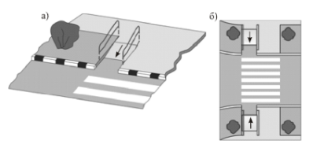
а – общий вид; б – вид сверху

Рисунок 6.1.10.1. Пример размещения пандусов на пешеходных переходах, отделенных от проезжей части полосой озеленения.

На участках, где ширина тротуара вместе с полосой озеленения менее 4 м (условия движения соответствуют нормальным), допускается выполнять пандусы аналогично варианту 1, но без горизонтальной площадки, расположенной перед пешеходным переходом (Рису- нок 6.1.10.2).

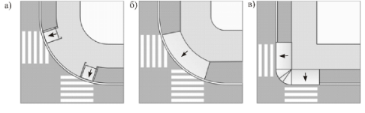
а – пандус на каждом переходе; б – один пандус по ширине внешних границ переходов; в – комбинированный пандус по ширине перехода (уклон 50‰)

Рисунок 6.1.10.2. Варианты размещения пандусов на пешеходных переходах, выполненных по продолжению тротуара или пешеходной дорожки.

При разнице высот между поверхностями тротуара или переходной дорожки и проезжей части автомобильной дороги более 15 мм наземные пешеходные переходы с двух сторон оборудуются короткими пандусами, длина поверхности которых не превышает 6 м.
Устройство пандусов не требуется в случае оборудования искусственной дорожной неровности, совмещённой с пешеходным переходом.
Регулируемые перекрестки должны быть оснащены средствами визуальной и звуковой индикации, отдельными от средств индикации, предназначенных для транспортных средств.
Тактильные средства, выполняющие предупредительную функцию на покрытии пешеходных путей на участке, следует размещать не менее чем за 0,8 м до объекта информации или начала опасного участка, изменения направления движения, входа и т.п. Ширина тактильной полосы принимается в пределах 0,5–0,6 м.
На рисунке 6.1.10.3 показан пример наземного пешеходного перехода, оборудованного пандусным сходом и тактильной плиткой.
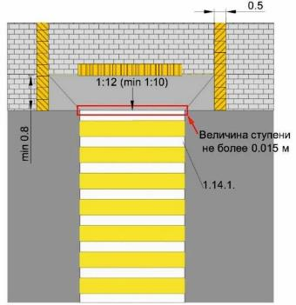

Рисунок 6.1.10.3. Пример наземного пешеходного перехода, оборудованного пандусным сходом и тактильной плиткой.

На пешеходных и транспортных коммуникациях для инвалидов с дефектами слуха должны быть установлены световые (проблесковые) маячки, сигнализирующие об опасном приближении (прибытии) транспортных средств (поезд, автобус, троллейбус, трамвай, судно и др.) в темное время суток, сумерках и в условиях плохой видимости (дождь, туман, снегопад).
Регулируемые наземные пешеходные переходы следует оборудовать средствами светофорной сигнализации, имеющими дополнительные технические средства связи и информации (визуальные, звуковые и тактильные), обеспечивающие доступность и безопасность движения инвалидов и других маломобильных групп населения.
В зоне остановочного пункта рекомендуется предусматривать пешеходный переход, размещаемый между ближайшими боковыми границами остановочных пунктов противоположных направлений, но не ближе 5 м от границы каждого из них (рисунок 6.1.10.4). Исключение могут составлять пешеходные переходы, расположенные в зоне перекрестка.

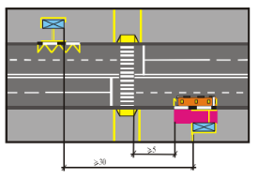
Рисунок 6.1.10.4. Пример размещения остановочных пунктов, совмещенных с пешеходным переходом, доступным для инвалидов и других маломобильных групп населения.

Для повышения доступности объектов транспортной инфраструктуры необходимо оборудование перекрестков пониженными бортами и тактильной плиткой. В зависимости от типа пересечений предлагается оборудование пешеходного перехода. Типы пересечений и их оборудование представлена на рисунках 6.1.10.5–6.1.10.8
Для инвалидов по зрению на остановочных пунктах дополнительно предусматриваются тактильные указатели, содержащие информацию об организации движения на маршруте (тактильные схемы, таблички, стенды с выпуклыми символами или шрифтом Брайля, тактильные поверхности со схемой маршрута), звуковые устройства, радиоинформаторы системы информирования и ориентирования, искусственное освещение повышенной яркости в темное время суток.

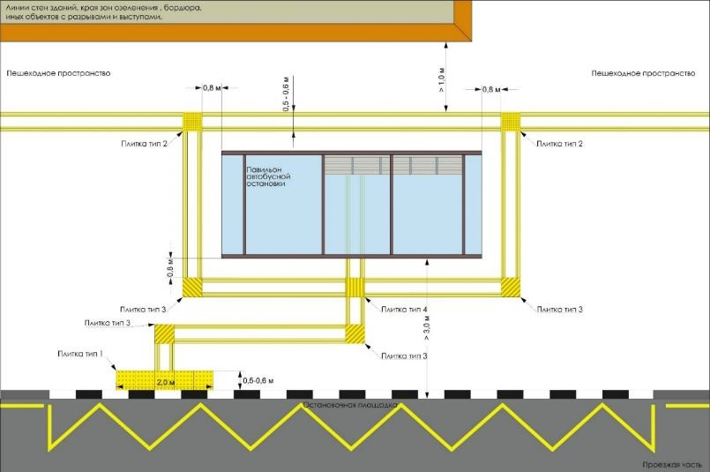

Рисунок 6.1.10.5. Предложения по расположению тактильной плитки на остановочном пункте.

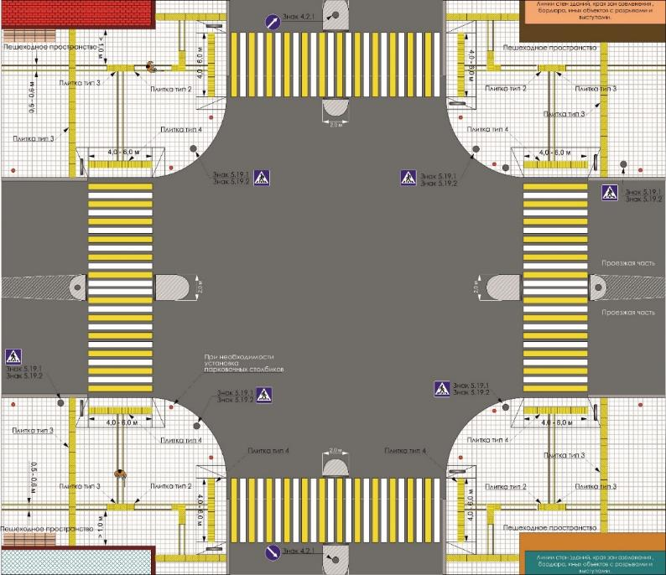

Рисунок 6.1.10.6. Обустройство перекрестка с учетом требований доступности для инвалидов.
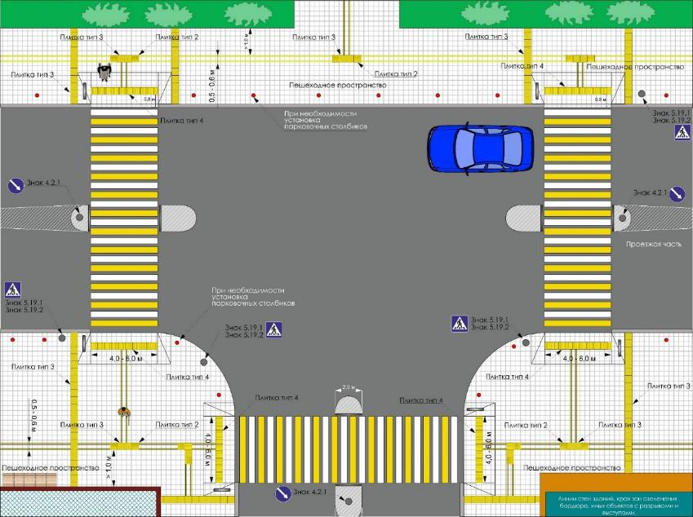

Рисунок 6.1.10.7. Обустройство Т-образного перекрестка с учетом требований доступности для инвалидов.
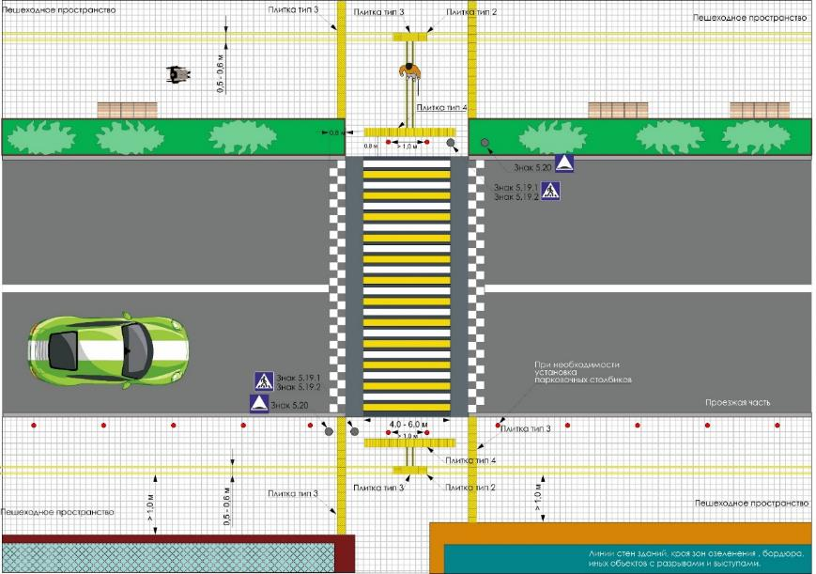

Рисунок 6.1.10.8. Обустройство приподнятого пешеходного перехода с учетом требований доступности для инвалидов.

Транспортные средства пассажирского транспорта в соответствии с ГОСТ Р 51090-2017 «Средства общественного пассажирского транспорта. Общие технические требования доступности и безопасности для инвалидов» должны быть оборудованы специальными устройствами и системами для обеспечения доступности и безопасности для инвалидов и различных категорий маломобильных групп населения.
Транспортные средства пассажирского транспорта должны быть оборудованы пандусами для доступа инвалидов и маломобильных групп населения.
Для обеспечения комфортной поездки инвалидов в общественном транспорте, необходимо (рисунок 6.1.10.9):
оборудование специально отведенными сидячими местами, а также площадками для размещения инвалидов, в том числе инвалидов в креслах-колясках;
оборудование сидячими местами для сопровождающих инвалидов лиц;
пол в местах расположения кресел-колясок и зонах доступа к ним не должен иметь пандусов и ступенек.

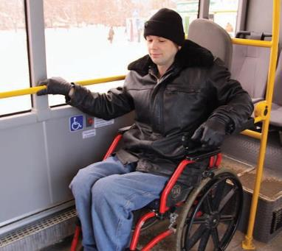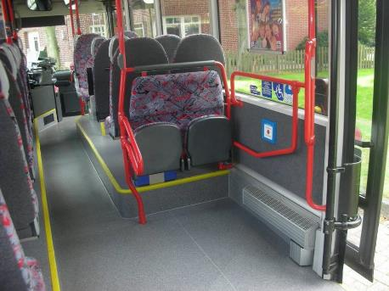

Рисунок 6.1.10.9. Оборудование подвижного состава для комфортного перемещения инвалидов.

Доступность парковок.
1) В соответствии с п. 5.2.1 СП 59.13330.2016 «Доступность зданий и сооружений для маломобильных групп населения», на индивидуальных автостоянках на участке около или внутри зданий учреждений обслуживания следует выделять 10% мест (но не менее одного места) для транспорта инвалидов, в том числе количество специализированных расширенных машино-мест для транспортных средств инвалидов, передвигающихся на кресле-коляске, определять расчетом, при числе мест:
до 100 включительно – 5% мест, но не менее одного места;
от 101 до 200 – 5 мест и дополнительно 3%;
от 201 до 500 – 8 мест и дополнительно 2%;
от 501 места и более –14 мест плюс не менее 1% от количества мест свыше 500.
2) Выделяемые места должны обозначаться знаками, принятыми [ГОСТ Р 52289-2019] и ПДД на поверхности покрытия стоянки и продублированы знаком на вертикальной поверхности (стене, столбе, стойке и т.п.) в соответствии с ГОСТ 12.4.026 «Система стандартов безопасности труда. Цвета сигнальные, знаки безопасности и разметка сигнальная. Назначение и правила применения. Общие технические требования и характеристики. Методы испытаний», расположенным на высоте не менее 1,5 м.
3) Специальные парковочные места вдоль транспортных коммуникаций разрешается предусматривать при уклоне дороги менее 1:50.
Размеры парковочных мест, расположенных параллельно бордюру, должны обеспечивать доступ к задней части автомобиля для пользования пандусом или подъемным приспособлением.
Пандус должен иметь блистерное покрытие, обеспечивающее удобный переход с площадки для стоянки на тротуар. В местах высадки и передвижения инвалидов из личного автотранспорта до входов
в здания должно применяться нескользкое покрытие.
4) Разметку места для стоянки автомашины инвалида на кресле-коляске следует предусматривать размером 6,0х3,6 м, что дает возможность создать безопасную зону сбоку и сзади машины – 1,2 м.
5) Встроенные, в том числе подземные автостоянки должны иметь непосредственную связь с функциональными этажами здания с помощью лифтов, в том числе приспособленных для перемещения инвалидов
на кресле-коляске с сопровождающим. Эти лифты и подходы к ним должны быть выделены специальными знаками.
Процедура выхода из общественного транспорта будет обратной процедуре посадки в транспорт.
Типовые схемы размещения и обустройства мест для стоянки (парковки) автомобилей инвалидов представлены на рисунках 6.1.10.10 – 6.1.10.15.

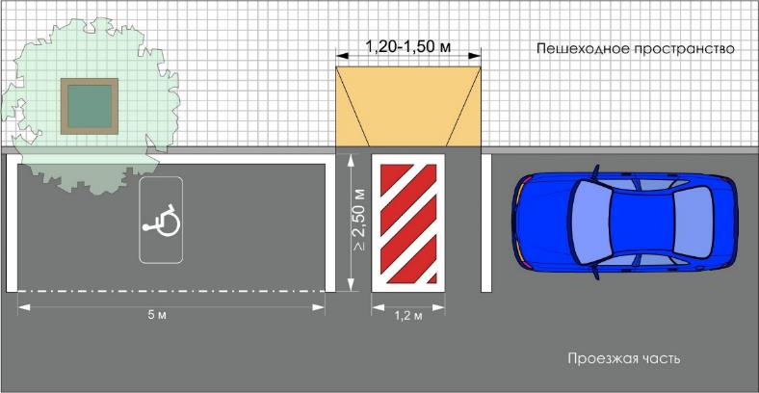

Рисунок 6.1.10.10. Типовое оборудование парковочного места для инвалидов параллельно проезжей части.

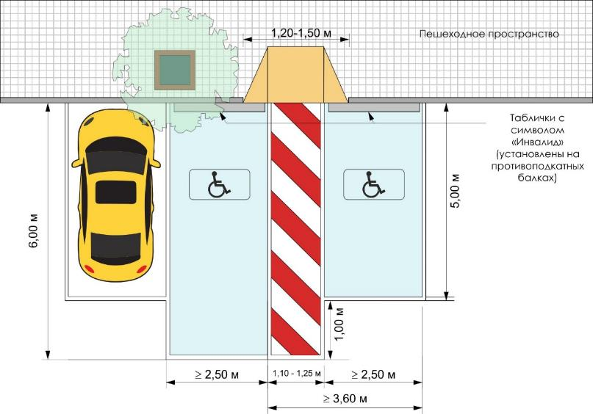

Рисунок 6.1.10.11. Типовое оборудование парковочного места для инвалидов перпендикулярно проезжей части.

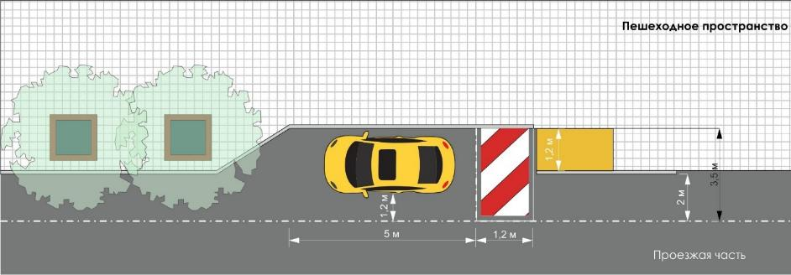

Рисунок 6.1.10.12.Типовое оборудование парковочного места для инвалидов параллельно проезжей части в кармане.

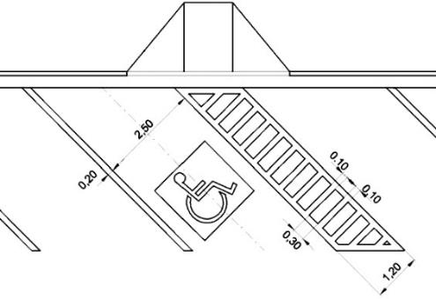
Рисунок 6.1.10.13. Размещение места для инвалидов под углом 45 градусов к тротуару (универсальный вариант).

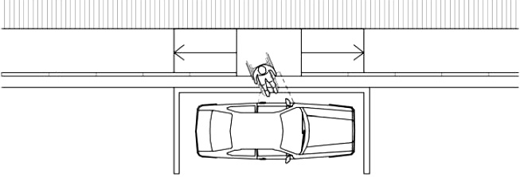

Рисунок 6.1.10.14. Размещение места для инвалидов вдоль тротуара на левой стороне проезжей части автомобильной дороги с односторонним движением (применим в стесненных условиях для водителей-инвалидов).

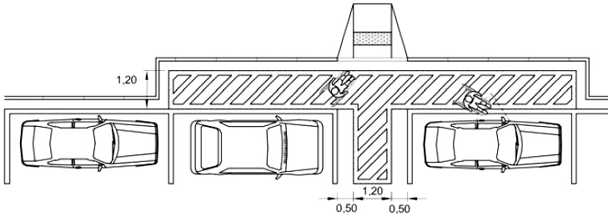

Рисунок 6.1.10.15. Размещение места для инвалидов вдоль тротуара на левой стороне проезжей части автомобильной дороги с односторонним движением (применяется для водителей-инвалидов).

Перечень транспортных узлов в г. Красноярске, планируемых для реконструкции с целью обеспечения комфортной среды для передвижения инвалидов, представлен в таблице 6.1.10.1. Стоимость мероприятия составит 1 700,00 тысячи рублей (Таблица 7.1.1, пункт 8.10).
Таблица 6.1.10.1. Перечень транспортных узлов, планируемых для реконструкции с целью обеспечения комфортной среды для передвижения инвалидов и других маломобильных групп населения.

№ п/п | Транспортный узел | Мероприятие
1 | ул. Североенисейская,  ул. 2-я Озерная | Устройство тактильной плитки на подходах к пешеходным переходам на ул. 2-я Озерная и ул. Северо-Енисейская
2 | ул. Толстого, д. 34 | Понижение бортового камня и устройство тактильной плитки на подходах к пешеходному переходу у д. 34 по ул. Толстого
3 | ул. Пушкина, 11 | Обустройство асфальтированных подходов к пешеходному переходу с понижением бортового камня и обустройством тактильной плитки
4 | пер. Боготольский | Уширение асфальтированного подхода к пешеходному переходу через проезжую часть Боготольского пер. со стороны д. 8 по ул. Менжинского с понижением бортового камня и обустройством тактильной плитки.
5 | ул. Менжинского | Уширение асфальтированного подхода к пешеходному переходу на ул. Менжинского между д. 8 и д. 10 с понижением бортового камня и обустройством тактильной плитки.
6 | пересечение ул. Мечникова – ул. Красномосковская | Организация пешеходных переходов по всему периметру пересечения ул. Мечникова и ул. Красномосковская, в том числе диагональных, с понижением бортового камня и обустройством тактильной плитки
7 | ул. Менжинского, 12 | Понижение бортового камня и обустройство тактильной плитки на подходах к пешеходному переходу у д. 12 по ул. Менжинского
8 | ул. Менжинского, 18 | Устройство асфальтированного подхода к пешеходному переходу со стороны д. 18 с понижением бортового камня и обустройством тактильной плитки, с противоположной стороны - устройство пандуса и перил, понижение бортового камня и тактильной плитки на подходе
9 | ул. Комбайностроителей, 8А | Устройство асфальтированного подхода к пешеходному переходу со стороны д. 8А по ул. Комбайновая, обустройство тактильной плитки на подходах к пешеходному переходу
10 | пересечение пер. Лизы Чайкиной – ул. Калинина | Понижение бортового камня на подходах к пешеходному переходу и обустройство тактильной плитки на пешеходном переходе в месте примыкания пер. Лизы Чайкиной к ул. Калинина.
11 | ул. Мечникова, 42 | Понижение бортового камня на подходах к пешеходному переходу, обустройство тактильной плитки и устройство дополнительного освещения с нечетной стороны на пешеходном переходе у д. 42 по ул. Мечникова
12 | пересечение ул. Новая Заря – ул. Мечникова | Обустройство тактильной плитки на подходах к пешеходному переходу на пешеходном переходе в месте примыкания ул. Новая Заря к ул. Мечникова.
13 | ул. Республики, 66 | Обустройство тактильной плитки на подходах к пешеходному переходу между д. 66 и д. 47 по ул. Республики.
14 | пересечение ул. Академика Вавилова – ул. Затонская | Обустройство тактильной плитки на подходах к пешеходным переходам на пересечении ул. Академика Вавилова – ул. Затонская.
15 | пер. Вузовский | Обустройство тактильной плитки на подходах к пешеходным переходам на пер. Вузовский.
16 | ул. Грунтовая, 28ж | Обустройство тактильной плитки на подходах к пешеходному переходу по ул. Грунтовая, 28ж
17 | примыкание проезда  от ул. Грунтовой к ул. Кутузова | Обустройство тактильной плитки на подходах к пешеходным переходам на примыкании проезда от ул. Грунтовая к ул. Кутузова
18 | ул. Затонская, 3 | Обустройство тактильной плитки на подходах к пешеходному переходу на Затонской ул. в районе д. 3 с обустройством дополнительного освещения со стороны д. 2.
19 | ул. Алеши Тимошенкова, 183А | Понижение бортового камня и обустройство тактильной плитки на подходах к переходам на пешеходных переходах в районе д. 63 и д. 183А по ул. Алеши Тимошенкова
20 | пересечение ул. Щорса  и ул. им. Газеты Пионерская Правда | Обустройство тактильной плиткой подходов к пешеходным переходам на пересечения ул. Щорса и ул. им. Газеты Пионерская Правда.
21 | ул. Академика Павлова, 55Е | Обустройство тактильной плитки на подходах к переходу в районе д. 55Е по ул. Академика Павлова
22 | пересечение ул. Корнетова – ул. Московская | Обустройство тактильной плитки на подходах к пешеходному переходу на пересечении ул. Корнетова – ул. Московская
23 | ул. Шелковая, 7 | Обустройство тактильной плитки на подходах к пешеходному переходу на ул. Шелковая между д. 7 и д. 8
24 | ул. Академика Павлова, 21 | Обустройство асфальтированного подхода к пешеходному переходу и тактильной плитки с обеих сторон перехода на ул. Академика Павлова в районе д. 21
25 | пер. Вузовский | Обустройство тактильной плитки на подходах к пешеходным переходам на пер. Вузовский.
26 | ул. Шевченко, д. 12 | Понижение бортового камня и обустройство тактильной плитки в районе д. 12 по ул. Шевченко.
27 | ул. Юности, д. 28 | Устройство пандусов с перилами для маломобильных групп населения со стороны д. 28 по ул. Юности для обеспечения подхода к пешеходным переходам через проезжие части ул. Юности и ул. Инструментальная
28 | ул. Борисевича | Понижение бортового камня и обустройство тактильной плитки на подходах к пешеходному переходу в районе д. 14, д. 20  и д. 30 по ул. Борисевича
29 | ул. Волгоградская, д. 31 | Обустройство тактильной плитки на подходах к пешеходному переходу в районе д. 31 по ул. Волгоградская
30 | ул. Волгоградская, д. 23 | Устройство пандуса с перилами на тротуаре у д. 23 по ул. Волгоградская
31 | ул. Московская, 20А | Обустройство тактильной плитки на подходах к пешеходному переходу в районе д. 20А по ул. Московская
32 | ул. Фестивальная, 19/1 (по ул. 2-я Краснофлотская) | Понижение бортового камня и обустройство тактильной плитки на подходах к пешеходному переходу через проезжую часть  ул. Фестивальная в районе д. 19/1 по ул. 2-я Краснофлотская
33 | пер. Тихий, 3В (по ул. Мичурина) | Устройство пониженного бортового камня вдоль местного уширения проезжей части пер. Тихий с торцевой стороны д. 3В по ул. Мичурина
34 | пр-т им. Газеты Красноярский Рабочий, 80 | Обустройство тактильной плитки на подходах к пешеходному переходу через проезжую часть пр-та им. Газеты Красноярский Рабочий в районе д. 80.
35 | пер. Тихий, 9 | Обустройство тактильной плитки на подходах к пешеходному переходу в районе д. 9 по пер. Тихий
36 | ул. Чайковского, 7 | Обустройство тактильной плитки на подходах к пешеходному переходу со стороны разделительной полосы через ул. Чайковского в районе д. 7.
37 | ул. Чайковского, 62 (по пр-ту им. Газеты Красноярский Рабочий) | Обустройство тактильной плитки на подходах к пешеходному переходу со стороны разделительной полосы через ул. Чайковского в районе д. 62 по просп. им. Газеты Красноярский Рабочий
38 | пр-т им. Газеты Красноярский Рабочий в районе д. 62 | Обустройство тактильной плитки на подходах к пешеходному переходу со стороны трамвайных путей в районе д. 62 по пр-ту им. Газеты Красноярский Рабочий
39 | ул. 2-я Краснофлотская, 19 | Обустройство тактильной плитки на подходах к пешеходному переходу в районе д. 19 по ул. 2-я Краснофлотская
40 | ул. Петра Словцова, 14 | Обустройство тактильной плитки на подходах к пешеходному переходу в районе д. 14 по ул. Петра Словцова.
41 | пересечение ул. Чернышева – ул. Петра Словцова | Обустройство тактильной плитки на пешеходном переходе через ул. Чернышева в месте примыкания ул. Петра Словцова
42 | ул. Тотмина, 13, 23 | Обустройство тактильной плитки на подходах к пешеходным переходам на ул. Тотмина в районе д. 23 и д. 13
43 | внутренний проезд в районе д. 19Д по ул. Тотмина | Понижение бортового камня в месте пешеходного перехода на внутреннем проезде в районе д. 19Д по ул. Тотмина.
44 | ул. Карбышева, 1 | Обустройство тактильной плитки на подходах к пешеходному переходу на ул. Карбышева в районе д. 1.
45 | ул. Фруктовая, 24 | Понижение бортового камня в полном объеме и обустройство тактильной плитки на подходах к пешеходному переходу через проезжую часть ул. Фруктовая в районе д. 24.
46 | пересечение ул. Тотмина – проезд в створе ул. Юшкова | Обустройство тактильной плитки на подходах к пешеходным переходам на пересечении ул. Тотмина и проезда в створе ул. Юшкова.
47 | пересечение ул. Лиственная – бул. Ботанический | Обустройство тактильной плитки на подходах к пешеходному переходу на пересечении ул. Лиственная – бул. Ботанический.
48 | бул. Ботанический в районе примыкания ул. Мирошниченко | Обустройство тактильной плитки на подходах к пешеходному переходу через проезжую часть Ботанического бул. в районе ул. Мирошниченко.
49 | пересечение ул. Красной Армии – ул. Ладо Кецховели | Обустройство тактильной плитки в полном объеме на подходах к пешеходным переходам на пересечении ул. Красной Армии и ул. Ладо Кецховели
50 | ул. Ленина, 241 | Обустройство тактильной плитки на подходах к пешеходному переходу через проезжую часть ул. Ленина в районе д. 241.
51 | ул. Высотная, 7 | Обустройство тактильной плитки на подходах к пешеходному переходу на ул. Высотная в районе д. 7.
52 | пересечение ул. Высотная – пр-т Свободный | Обустройство тактильной плитки на подходах к пешеходному переходу на ул. Высотная в районе пересечения со Свободным пр-том
53 | Свободный пр-т, 58 | Обустройство тактильной плитки на подходах к пешеходному переходу в районе д. 58 по Свободному пр-ту
54 | пересечение Свободный пр-т – ул. Курчатова | Обустройство тактильной плитки на подходах к пешеходным переходам перед пересечением с ул. Курчатова
55 | ул. Александра Матросова, 30А/1А, 30/2, 30, 30/1. | Обустройство тактильной плитки на подходах к пешеходным переходам через проезжую часть ул. Александра Матросова, в районе домов 30А/1А, 30/2, 30 и 30/1
56 | ул. Алеши Тимошенкова, 80 | Обустройство тактильной плитки на подходах к пешеходному переходу на ул. Алеши Тимошенкова в районе д. 80
57 | ул. Алеши Тимошен-  кова, 189 | Строительство асфальтированных подходов с понижением бортового камня и обустройством тактильной плитки на подходах  к пешеходному переходу на ул. Алеши Тимошенкова  в районе д. 189
58 | ул. Полтавская, 38/13, 38/22 | Обустройство тактильной плитки на подходах к пешеходным переходам в районе домов 38/13 и 38/22 по ул. Полтавская
59 | ул. 60 лет Октября, 39А | Обустройство тактильной плитки на подходах к пешеходному переходу в районе д. 39А по ул. 60 лет Октября
60 | пер. Водометный, 25  (по ул. 60 лет Октября) | Обустройство тактильной плитки на подходах к пешеходному переходу через проезжую часть пер. Водометный в районе д. 25 по ул. 60 лет Октября
61 | ул. Весны, 20/2 | Устройство пониженного бортового камня и тактильной плитки на подходах к регулируемому пешеходному переходу через проезжую часть ул. Весны в районе д. 20/2.
62 | пересечение ул. Весны –  ул. Батурина | Обустройство тактильной плитки на подходах к пешеходным переходам на пересечении ул. Весны и ул. Батурина, устройство пониженного бортового камня со стороны д. 1 по ул. Батурина.
63 | ул. Весны, 2А | Устройство искусственной неровности, совмещенной с пешеходным переходом, через проезжую часть ул. Весны в районе д. 2А, обустройство подходов тактильной плиткой
64 | Комсомольский пр-т, 7 | Обустройство тактильной плитки на подходах к пешеходному переходу в районе д. 7 по Комсомольскому пр-ту
65 | пересечение Комсомольский пр-т – ул. Мате Залки | Обустройство тактильной плитки на подходах к пешеходному переходу в районе пересечения Комсомольский пр-т – ул. Мате Залки
66 | ул. Урванцева, 8 | Устройство тактильной плитки на подходах к пешеходному переходу через проезжую часть ул. Урванцева в районе д. 8
67 | ул. Урванцева, 25 | Устройство тактильной плитки на подходах к пешеходному переходу через проезжую часть ул. Урванцева в районе д. 25
68 | пересечение ул. Урванцева – ул. Светлогорская | Обустройство тактильной плитки на подходах к пешеходным переходам на пересечении ул. Урванцева – ул. Светлогорская
69 | Комсомольский пр-т, 17 | Понижение бортового камня и устройство тактильной плитки на подходах к пешеходному переходу через проезжую часть Комсомольского пр-т в районе д. 17
70 | ул. Воронова, 16А | Понижение бортового камня и устройство тактильной плитки на подходах к пешеходному переходу через проезжую часть ул. Воронова в районе д. 16А
71 | Ул. Воронова, 20, 37, 39 (по ул. Краснодарская) | Устройство в полном объеме асфальтированных подходов и обустройство тактильной плитки на подходах к пешеходным переходам на ул. Воронова в районе д. 20, д. 37 и д. 39 по ул. Краснодарская
72 | правоповоротный съезд  с ул. Алексеева на ул. Авиаторов | Устройство тактильной плитки на подходах к пешеходному переходу через проезжую часть правоповоротного съезда с ул. Алексеева на ул. Авиаторов (вдоль ул. Авиаторов).
73 | правоповоротный съезд  с ул. Авиаторов на ул. Молокова | Устройство тактильной плитки на подходах к пешеходному переходу через проезжую часть правоповоротного съезда с ул. Авиаторов на ул. Молокова (вдоль ул. Авиаторов).
74 | ул. 78-й Добровольческой Бригады, 19 | Устройство тактильной плитки на подходах к пешеходному переходу через проезжую часть ул. 78-й Добровольческой Бригады в районе д. 19
75 | пересечение ул. 78-й Добровольческой Бригады | Устройство тактильной плитки на подходах к пешеходным переходам пересечения ул. Алексеева и ул. 78-й Добровольческой Бригады
76 | пересечение ул. Алексеева – ул. Водопьянова | Устройство тактильной плитки на подходах к регулируемым пешеходным переходам пересечения ул. Алексеева и ул. Водопьянова
77 | Ул. Водопьянова, 12 | Устройство тактильной плитки на подходах к переходу через проезжую часть ул. Водопьянова в районе д. 12
78 | пересечение ул. Карла Маркса – ул. Дубровинского – ул. Каратанова | Обустройство тактильной плитки на подходах к пешеходным переходам пересечения ул. Карла Маркса – ул. Дубровинского –  ул. Каратанова
79 | пересечение ул. Марковского и ул. Сурикова | Обустройство тактильной плитки на подходах к пешеходным переходам пересечения ул. Марковского и ул. Сурикова
80 | пересечение ул. Березина и ул. Аэровокзальная | Обустройство тактильной плитки на подходах к пешеходным переходам пересечения ул. Березина и ул. Аэровокзальная
81 | пересечение ул. Мужества и ул. Линейная | Обустройство тактильной плитки на подходах к пешеходным переходам пересечения ул. Мужества и ул. Линейная
82 | ул. Мужества, 16 | Обустройство тактильной плитки на подходах к пешеходному переходу в районе д. 16 по ул. Мужества (основная проезжая часть)
83 | пересечение ул. Мужества и ул. Чернышевского | Обустройство тактильной плитки на подходах к пешеходным переходам пересечения ул. Мужества и ул. Чернышевского
84 | ул. Дмитрия Мартынова, 17 | Устройство тактильной плитки на подходах к пешеходному переходу в районе д. 17 по ул. Дмитрия Мартынова
85 | ул. Марковского, 57 | Обустройство тактильной плитки на подходах к пешеходному переходу через проезжую часть ул. Марковского в районе д. 57

Работы по обустройству участков улично-дорожной сети г. Красноярская для комфортного передвижения инвалидов предлагается выполнить за 3 года, примерно в одинаковых объемах в год.
Для укрупненной оценки использовались следующие укрупненные расценки:
установка пониженного бордюра на один типовой пешеходный переход 15 тыс. рублей;
установка тактильной плитки на один типовой пешеходный переход 15 тыс. рублей.
6.1.11. Развитие сети дорог, дорог или участков дорог, локально-реконструкционные мероприятия, повышающие эффективность функционирования сети дорог в целом.
Мероприятия по строительству участков автомобильных дорог и искусственных дорожных сооружений, повышающих эффективность функционирования сети дорог в целом, приведены в разделе 5.4.
Помимо строительства новых дорог, планируется реконструкция существующих улиц с изменением технических характеристик. Перечень запланированных к реконструкции улиц представлен в таблице 6.1.11.1.

Таблица 6.1.11.1. Перечень запланированных к реконструкции улиц в г. Красноярске.

ID | Мероприятие | Решаемые задачи | Схема мероприятия
 | Мероприятия по реконструкции улиц г. Красноярска на период до 2024 г.
12 | Боготольский пер. от ул. Копылова до ул. Новосибирской | Организация транспортной связи между Свободным проспектом и ул. Копылова по существующей дорожной сети | 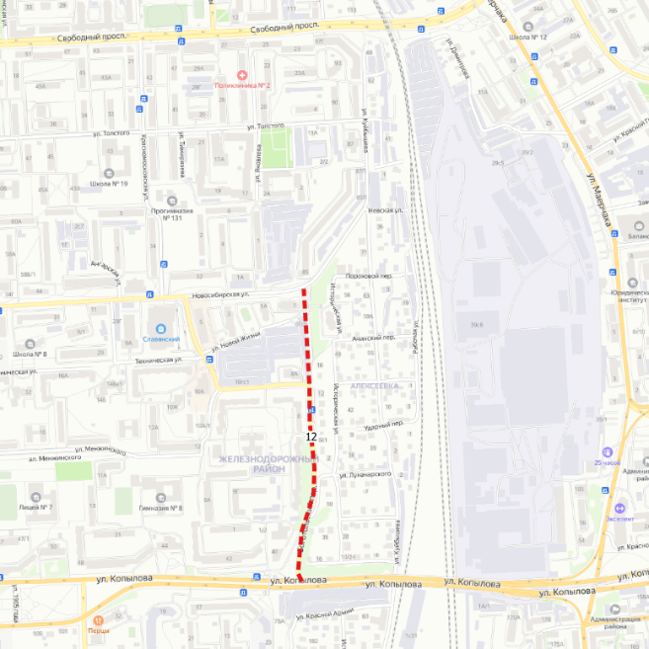
 | Мероприятия по реконструкции улиц г. Красноярска на период до 2033 г.
25 | Автодорога по ул. Свердловская от ул. Матросова до границы г. Красноярска (с транспортной развязкой ул. Свердловская -ул. Матросова-ул. Семафорная) | Повышение пропускной способности вылетной магистральной улицы | 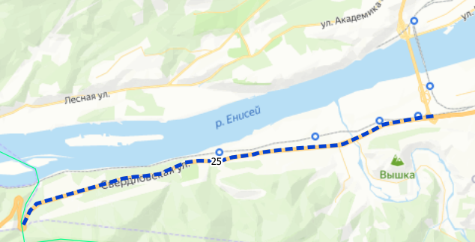
87 | Реконструкция дороги  4-я Дальневосточная  от ул. 2-я Брянская  до ул. Любы Шевцовой | Значительное улучшение транспортной доступности жилых кварталов по ул. 4-я Дальневосточная. Формирование транзитной транспортной связи ул. 4-я Дальневосточная – ул. Дмитрия Мартынова, которая обеспечит частичную разгрузку от ТП  ул. 2-я Брянская и ул. Караульная | 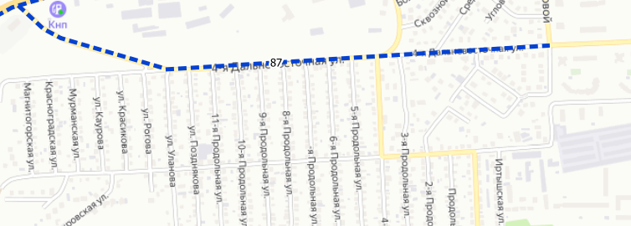
88 | Реконструкция ул. Караульная, ул. Брянская 2-я | Расширение до 6-ти полос (3+3), повышение пропускной способности магистральной улицы общегородского значения | 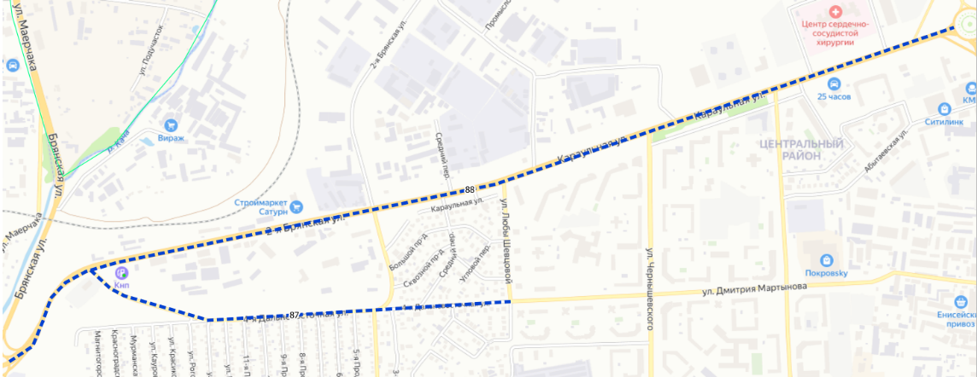
110 | Реконструкция ул. Краснодарская на участке от просп. Металлургов до ул. Армейская  с организацией выделенной полосы движения | Расширение ул. Краснодарская  до 6-ти полос движения (3+3).  Организация выделенной полосы движения пассажирского транспорта общего пользования без снижения пропускной способности улицы для прочего транспорта.  Организация отнесенного левого поворота с ул. Краснодарская  на пр-т Металлургов | 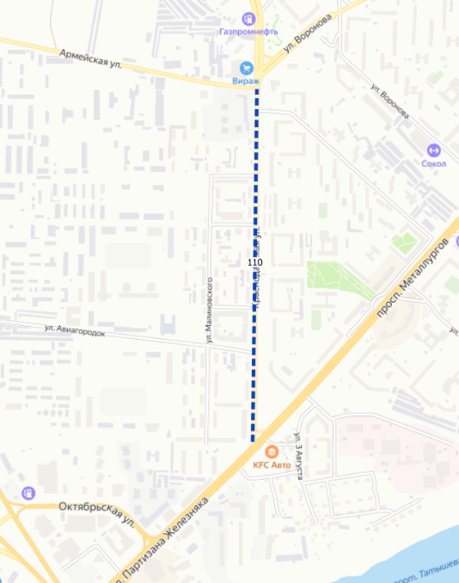
89 | Реконструкция ул. Елены Стасовой от ул. Чернышева до АЗС | Повышение пропускной способности вылетной магистральной улицы | 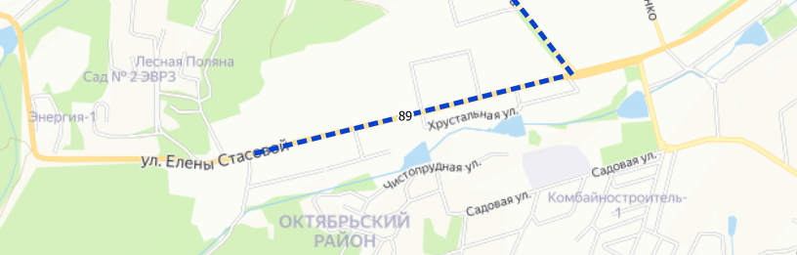
21.2 | Реконструкция ул. Чернышева от ул. Елены Стасовой до пересечения с ул. Гусарова | Формирование элемента планируемой к строительству магистральной улицы городского значения на продолжении ул. Копылова | 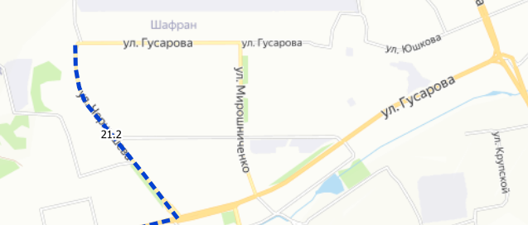
36 | Реконструкция ул. Ярыгинский проезд | Формирование альтернативного  выезда на Коммунальный мост  из мкр. Пашенный без выезда  на Предмостную площадь | 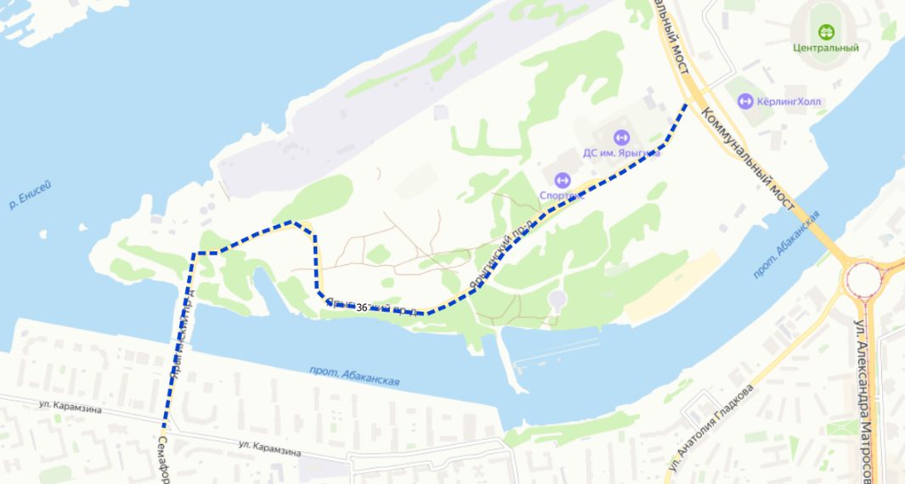
301 | Уширение проезжей части участка ул. Калинина  от д. 169 (кольцо) до ул. Норильской 2 (выезд из г. Красноярска). | 1800 м, расширение до 6-ти полос движения (3+3) | 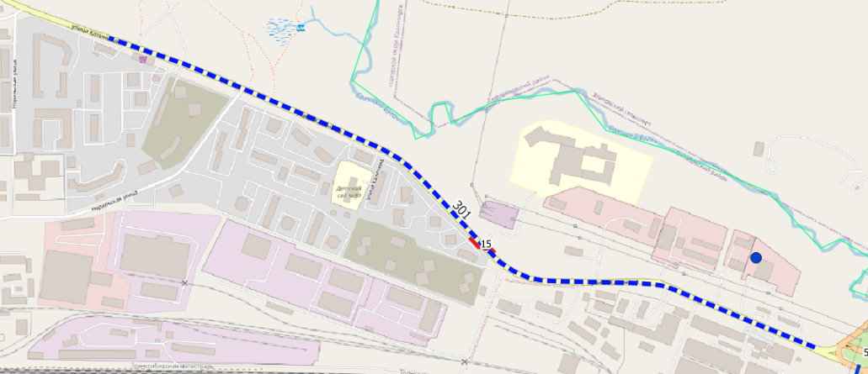
302 | Уширение проезжей части участка ул. Калинина  от д. 82Г до путепровода ж/д переезда | 1300 м, расширение до 6-ти полос движения (3+3) | 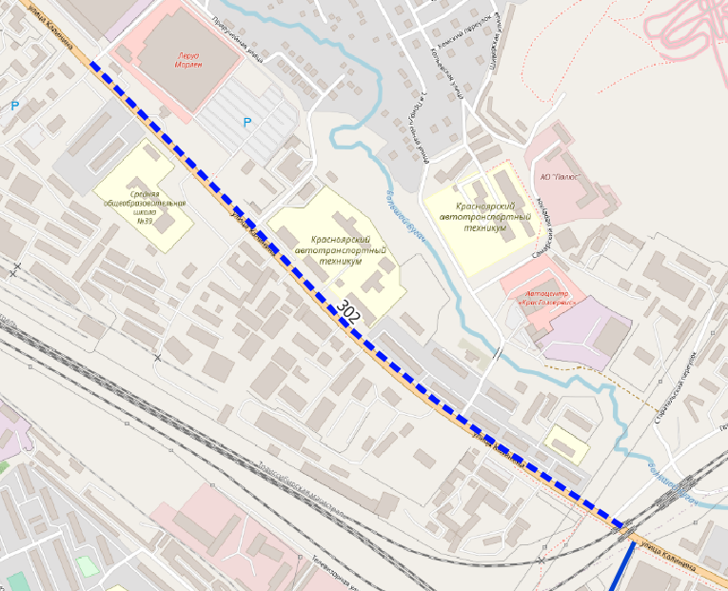
303 | Уширение проезжей части участка Свободного  пр-та от ул. Телевизорная  до ул. Лесопарковая | 1300 м, расширение до 6-ти полос движения (3+3) | 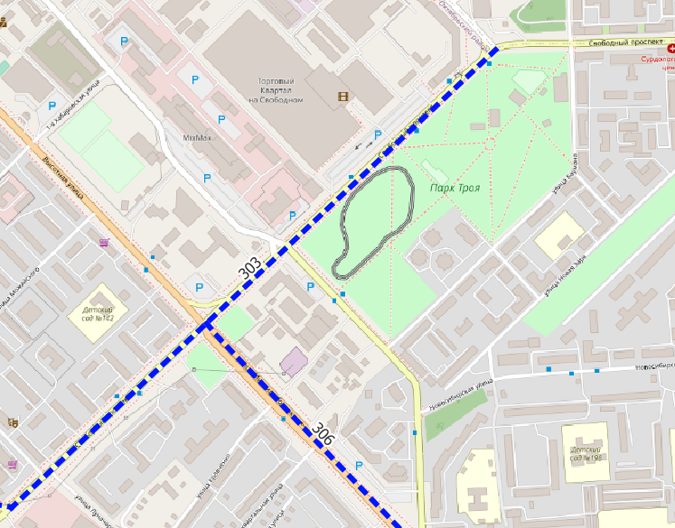
304 | Уширение проезжей части участка ул. Мичурина  от ул. Волжская до ул. Крайняя | 3000 м, расширение до 6-ти полос движения (3+3) | 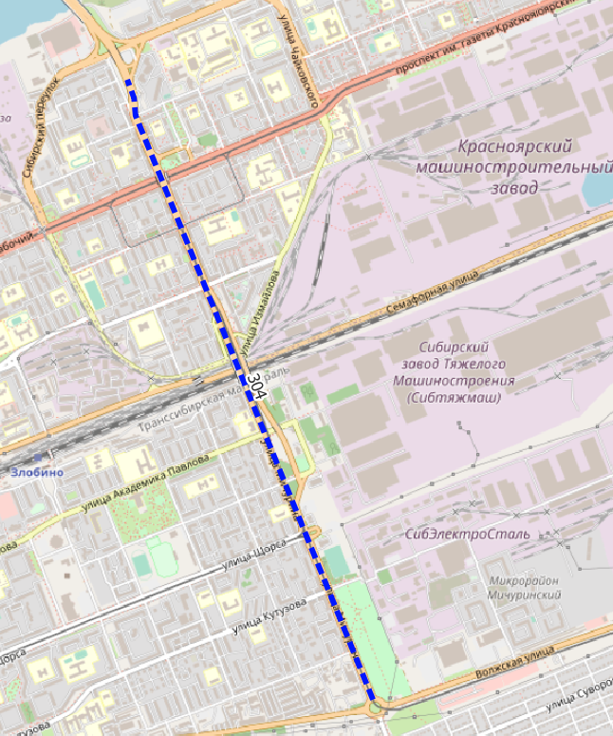
305 | Уширение проезжей части участка ул. Высотная  от ул. Крупской до ул. Гусарова | 847 м, расширение до 6-ти полос движения (3+3) | 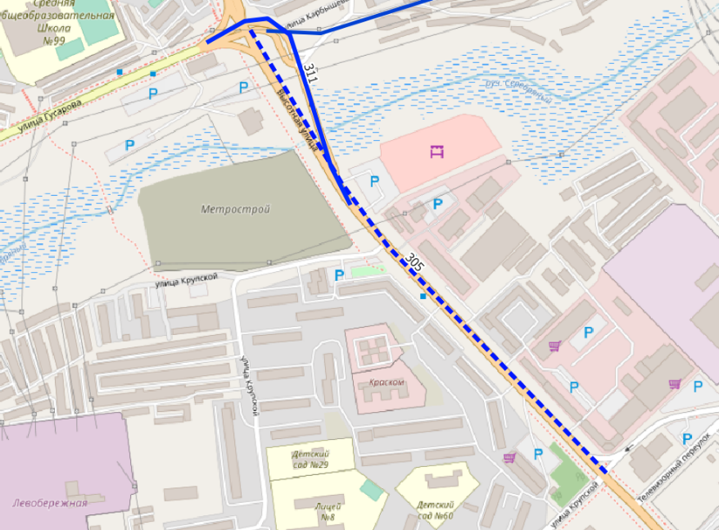
306 | Уширение проезжей части  ул. Михаила Годенко | 603 м, расширение до 6-ти полос движения (3+3) | 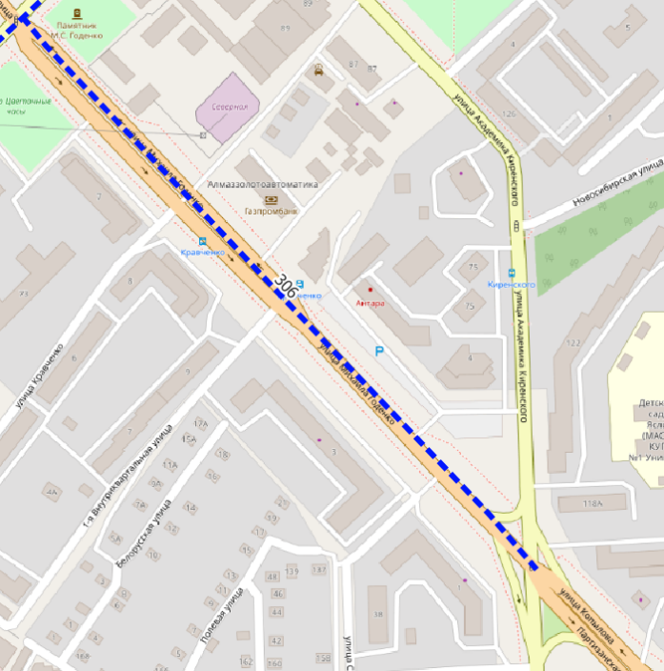
307 | Уширение проезжей части  ул. Лесопарковая от улицы Елены Стасовой до Свободного проспекта | 2500 м, расширение до 4-х полос движения (2+2) | 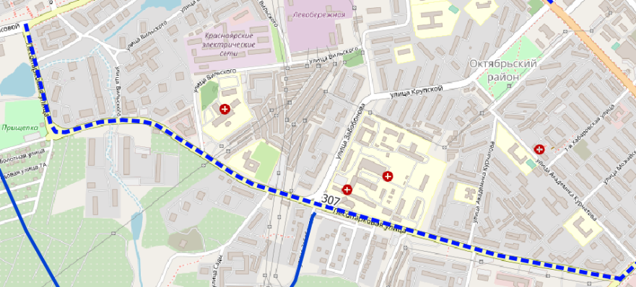
308 | Уширение проезжей части участка ул. Гайдашовка  от ул. Ястынская до проезда  от ул. 9 Мая | 1000 м, расширение до 4-х полос движения (2+2) | 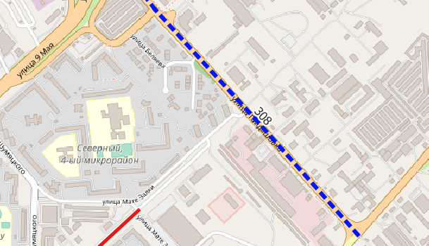
309 | Уширение проезжей части участка ул. Гайдашовка от проезда от ул. 9 Мая до путепровода над линиями железной дороги | 816 м, расширение до 3-х полос движения (2+1) | 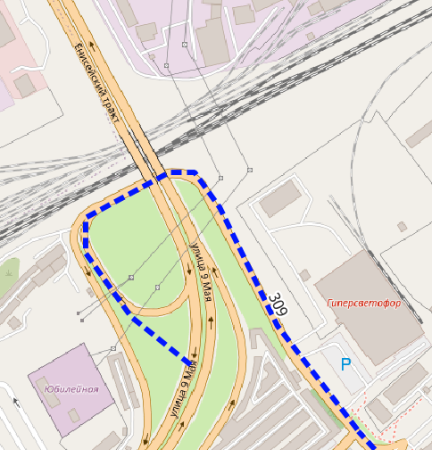
310 | Реконструкция участка  ул. Авиаторов от ул. Молокова до ул. Партизана Железняка | 1400 м, расширение до 6-ти полос движения (3+3) | 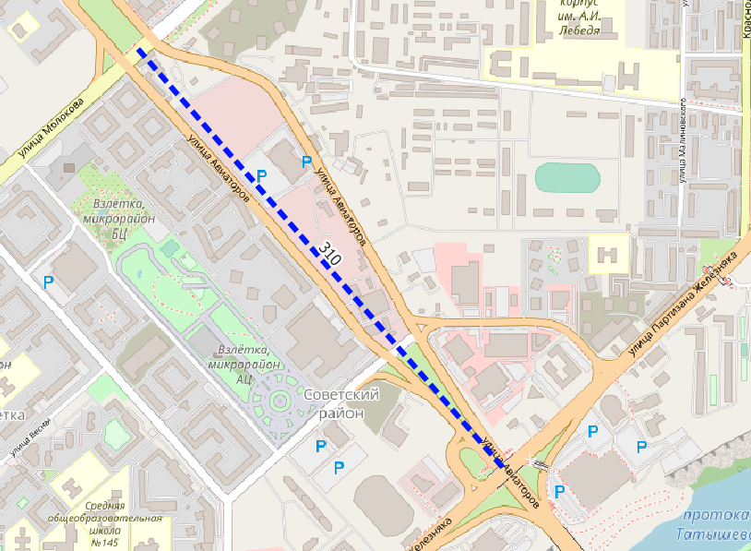
311 | Строительство направленного съезда при следовании  по ул. Высотная от ул. Крупской на ул. Гусарова (тоннельного типа) | Создание новой транспортной связи | 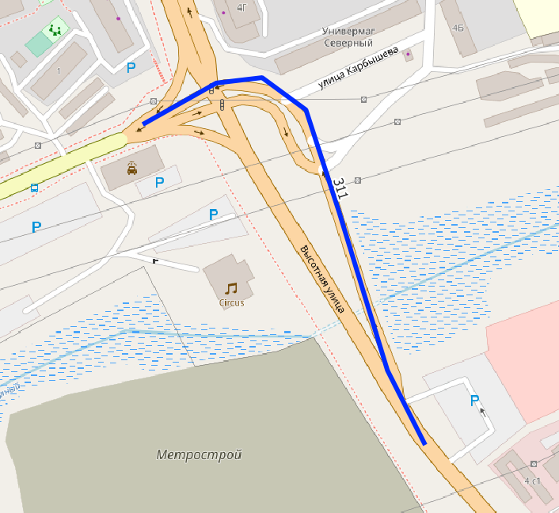
312 | Устройство съезда с ул. Авиаторов (при следовании  от ул. Молокова) на ул. Партизана Железняка в направлении пр-кта Металлургов с частичным использованием проезжей части съезда с ул. Партизана Железняка в направлении Октябрьского моста (при необходимости для организации движения только легкового транспорта) | Организация двухстороннего движения (1+1) для разгрузки ул. Октябрьская и обеспечения возможности ликвидации левого поворота с ул. Октябрьская на ул. Партизана Железняка | 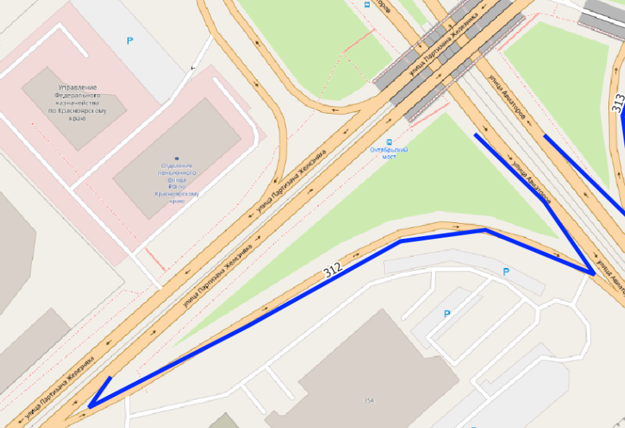
313 | Устройство съезда с ул. Партизана Железняка (при следовании от ул. Белинского)  на ул. Авиаторов в направлении ул. Молокова с частичным использованием проезжей части выезда с Октябрьского моста | Организация двухстороннего движения (1+1) для разгрузки ул. Октябрьская и обеспечения возможности ликвидации левого поворота  с ул. Партизана Железняка на ул. Октябрьская | 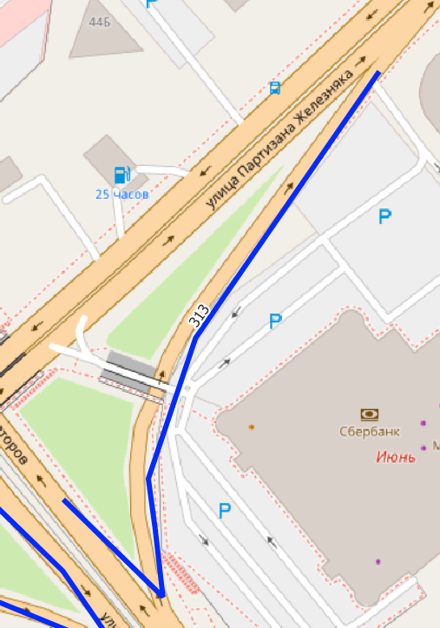
315 | Уширение проезжей части  ул. Глинки на участке  от пр-та им. Газеты Красноярский Рабочий до круговой развязки с ул. Тамбовская | 961 м, расширение до 4-х полос движения (2+2) | 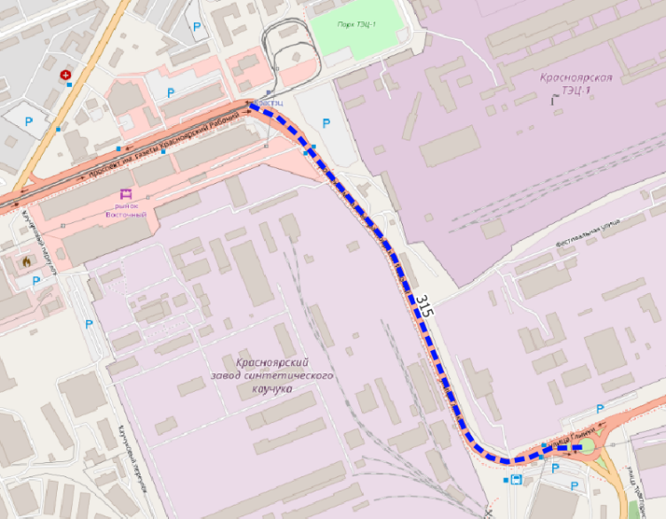
316 | Уширение проезжей части участка пр-т им. Газеты Красноярский Рабочий от ул. Навигационная до Предмостной площади | 836 м, расширение до 6-ти полос движения (3+3) | 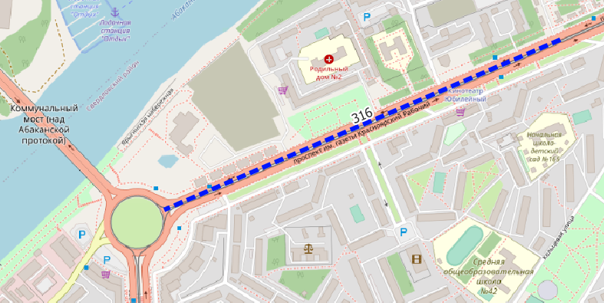
317 | Уширение проезжей части участка ул. Семафорная  от д. 221Ас1 до ул. Судостроительная | 2000 м, расширение до 4-х полос движения (2+2) | 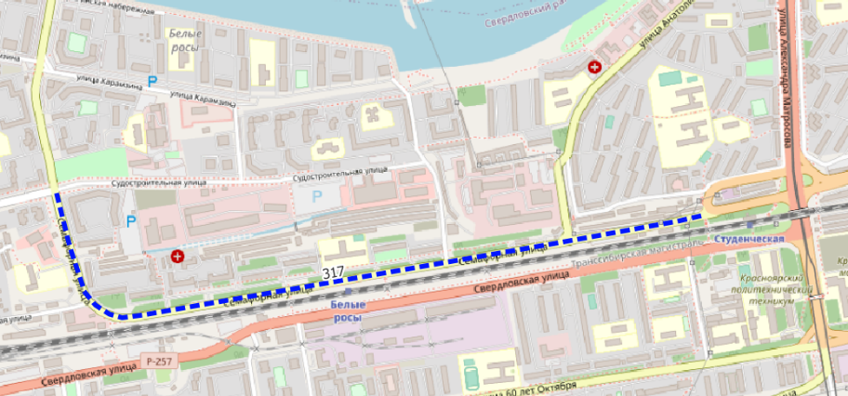
318 | Строительство тоннеля под Николаевским пр-том для соединения ул. Пастеровская | Создание (восстановление) транспортной связи по ул. Пастеровская (2+2) для разгрузки ул. Копылова  от локального ТП | 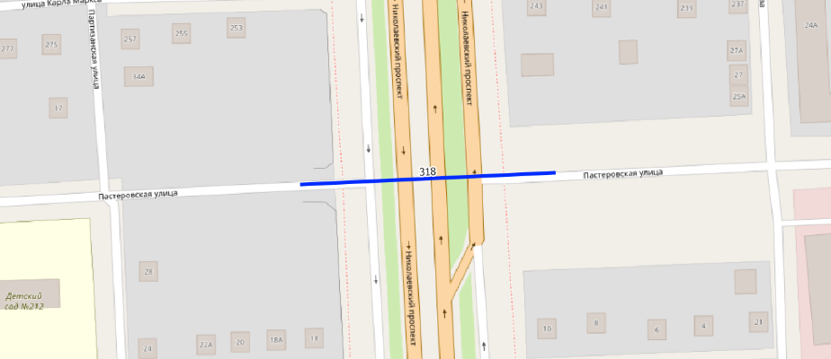
319 | Реконструкция участка Северного шоссе от Енисейского тракта до ул. Технологическая | 1900 м, приведение в нормативное состояние, в том числе по ширине полос движения. | 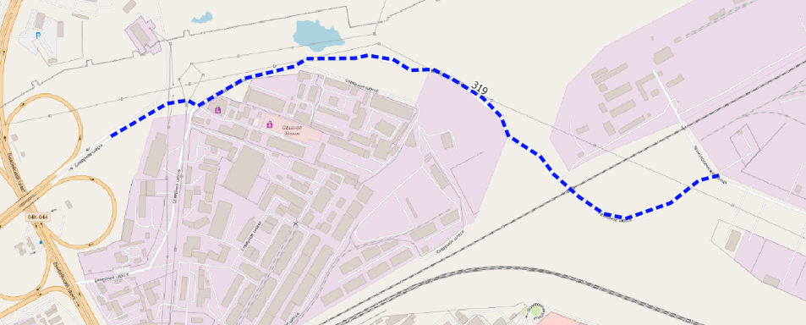
320 | Реконструкция ул. Пастеровская | Обеспечение подъездов к тоннелю под Николаевским проспектом, разгрузка ул. Копылова от локального ТП | 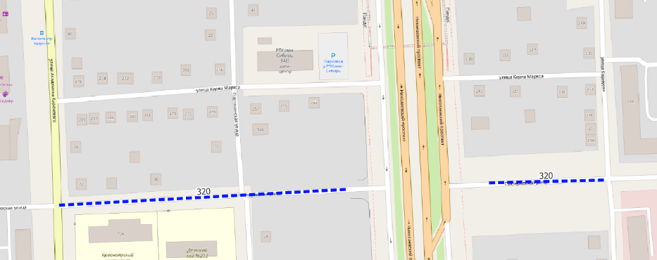
321 | Строительство съезда  с ул. Вейнбаума на ул. Коммунистическую (при движении от Коммунального моста  к ул. Брянской) | Создание новой транспортной связи | 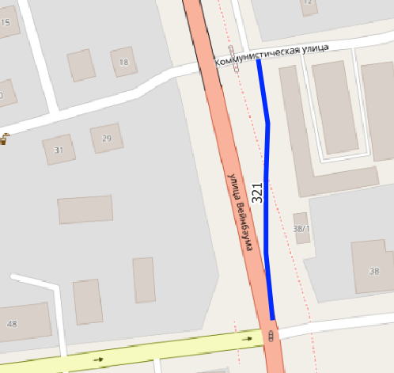

6.2. Мероприятия по внедрению интеллектуальных

транспортных систем

6.2.1. Мероприятия по развитию АСУДД и ИТС.
Базовый сценарий, Сценарий 1, 2.
Для всех трех сценариев мероприятия по созданию ИТС города Красноярск идентичны. Общая стоимость мероприятий – 224 452,00 тысячи рублей (Таблица 7.1.1, пункт 9, 9.1). Финансирование за счет средств федерального бюджета. Срок реализации – 2021–2022 гг.
Дальнейшее развитие интеллектуальной транспортной системы (ИТС) г. Красноярска связано с расширением сети охвата при строительстве новых улиц и дорог, появлением новых пересечений, требующих регулирования.
Согласно Плану реализации мероприятий по внедрению ИТС в Красноярской агломерации на 2022–2023 гг. в рамках развития ИТС предусмотрено следующее:
модернизация и расширение функционала модуля контроля эффективности ИТС;
модернизация и расширение функционала подсистемы директивного управления ТП;
модернизация и расширение функционала подсистемы косвенного управления ТП;
внедрение подсистемы обеспечения приоритетного проезда ТС;
внедрение подсистемы информирования участников дорожного движения с помощью динамических информационных табло (ДИТ)
и знаков переменной информации (ЗПИ);
внедрение подсистемы мониторинга перемещения общественного транспорта;
внедрение подсистемы детектирования опасных грузов;
внедрение подсистемы управления службой аварийных комиссаров;
внедрение подсистемы управления муниципальными парковками;
внедрение подсистемы мониторинга экологических параметров;
внедрение подсистемы управления службой контроля парковочного пространства;
монтаж детекторов транспорта.
Развитие и внедрение ИТС на дорогах регионального и межмуниципального значения Красноярского Края, в пределах Красноярской городской агломерации включает в себя следующие мероприятия:
внедрение подсистемы управления маршрутами общественного транспорта;
внедрение подсистемы видеонаблюдения, детектирования ДТП и чрезвычайных ситуаций;
внедрение подсистемы мониторинга экологических параметров;
внедрение подсистемы контроля соблюдения Правил дорожного движения (ПДД) пешеходами;
внедрение подсистемы весогабаритного контроля ТС;
интеграцию к платформе федерального уровня;
установку детекторов транспорта «ОПТИК».
Планируется дальнейшая установка комплексов фотовидеофиксации нарушений ПДД. Перечень существующих и планируемых к установке комплексов фотовидеофиксации нарушений ПДД представлен в таблице 6.2.1.1, схема размещения – на рисунке 6.2.1.1. Стоимость мероприятия составит 76 000,00 тысячи рублей (Таблица 7.1.1, пункт 9.1.1).
Таблица 6.2.1.1. Перечень существующих и планируемых к установке комплексов фотовидеофиксации нарушений ПДД в г. Красноярске.

№ | id | Адрес | Вид | долгота | широта
1 | 64 | Комплекс фотовидеофиксации нарушений ПДД г. Красноярск, путепровод ул. Калинина – ул. Тотмина | установленные | 92.77507487578491 | 56.04538133217053
2 | 28 | Комплекс фотовидеофиксации нарушений ПДД г. Красноярск, ул. 9 Мая,74 | установленные | 92.897107 | 56.050166
3 | 27 | Комплекс фотовидеофиксации нарушений ПДД г. Красноярск, Николаевский мост (809210) | установленные | 92.80921 | 55.989301
4 | 26 | Комплекс фотовидеофиксации нарушений ПДД г. Красноярск, Николаевский мост (810740) | установленные | 92.81074 | 55.985853
5 | 25 | Комплекс фотовидеофиксации нарушений ПДД г. Красноярск, о. Татышев (941166) | установленные | 92.941166 | 56.029229
6 | 30 | Комплекс фотовидеофиксации нарушений ПДД г. Красноярск, ул. Тотмина, 21 | установленные | 92.770428 | 56.03774
7 | 29 | Комплекс фотовидеофиксации  нарушений ПДД г. Красноярск, ул. Копылова, 42 | установленные | 92.829805 | 56.012646
8 | 20 | Комплекс фотовидеофиксации нарушений ПДД г. Красноярск, ул. Белинского, 8 | установленные | 92.901399 | 56.021858
9 | 19 | Комплекс фотовидеофиксации нарушений ПДД г. Красноярск, ул. Партизана Железняка, 42 | установленные | 92.928304 | 56.036016
10 | 18 | Комплекс фотовидеофиксации нарушений ПДД г. Красноярск, ул. Мичурина - ул. Московская | установленные | 92.96245 | 56.007643
11 | 17 | Комплекс фотовидеофиксации нарушений ПДД г. Красноярск, ул. Молокова - ул. 78 Добровольческой бригады | установленные | 92.908954 | 56.043484
12 | 24 | Комплекс фотовидеофиксации нарушений ПДД г. Красноярск, ул. Авиаторов (виадук) | установленные | 92.931558 | 56.037198
13 | 23 | Комплекс фотовидеофиксации нарушений ПДД г. Красноярск, ул. Свердловская, 2д | установленные | 92.823094 | 55.977063
14 | 22 | Комплекс фотовидеофиксации нарушений ПДД г. Красноярск, ул. Киренского, 19 | установленные | 92.798396 | 55.999333
15 | 21 | Комплекс фотовидеофиксации нарушений ПДД г. Красноярск, ул. Дубровинского, 114 | установленные | 92.821929 | 55.994688
16 | 12 | Комплекс фотовидеофиксации нарушений ПДД г. Красноярск, ул. Л. Кецховели –  ул. Копылова | установленные | 92.81336 | 56.012486
17 | 11 | Комплекс фотовидеофиксации нарушений ПДД г. Красноярск, ул. Л. Кецховели –  ул. Красной Армии | установленные | 92.8135 | 56.011577
18 | 10 | Комплекс фотовидеофиксации нарушений ПДД г. Красноярск, ул. Высотная –  пр. Свободный | установленные | 92.794269 | 56.01862
19 | 9 | Комплекс фотовидеофиксации нарушений ПДД г. Красноярск, ул. К. Маркса –  ул. Декабристов | установленные | 92.846615 | 56.009214
20 | 16 | Комплекс фотовидеофиксации нарушений ПДД г. Красноярск, ул. Молокова –  ул. Батурина | установленные | 92.902693 | 56.040319
21 | 15 | Комплекс фотовидеофиксации нарушений ПДД г. Красноярск, ул. 9 Мая – ул. Авиаторов | установленные | 92.905193 | 56.054215
22 | 14 | Комплекс фотовидеофиксации нарушений ПДД г. Красноярск, ул. 9 Мая – ул. Водопьянова | установленные | 92.913719 | 56.058482
23 | 13 | Комплекс фотовидеофиксации нарушений ПДД г. Красноярск, пр. Металлургов –  ул. Тельмана | установленные | 92.955235 | 56.051215
24 | 4 | Комплекс фотовидеофиксации нарушений ПДД г. Красноярск, ул. Марковского –  ул. Вейнбаума | установленные | 92.870758 | 56.01507
25 | 3 | Комплекс фотовидеофиксации нарушений ПДД г. Красноярск, ул. 9 мая – пр. Комсомольский | установленные | 92.927902 | 56.065492
26 | 2 | Комплекс фотовидеофиксации нарушений ПДД г. Красноярск, ул. Ленина – ул. Вейнбаума | установленные | 92.871006 | 56.013578
27 | 1 | Комплекс фотовидеофиксации нарушений ПДД г. Красноярск, ул. К.Маркса –  ул. Вейнбаума | установленные | 92.871439 | 56.010517
28 | 8 | Комплекс фотовидеофиксации нарушений ПДД г. Красноярск, пр. Красноярский рабочий, 67 | установленные | 92.949533 | 56.006978
29 | 7 | Комплекс фотовидеофиксации нарушений ПДД г. Красноярск, ул. Ленина –  ул. Перенсона | установленные | 92.866506 | 56.013269
30 | 6 | Комплекс фотовидеофиксации нарушений ПДД г. Красноярск, ул. Ленина - ул. Робеспьера | установленные | 92.841301 | 56.011941
31 | 5 | Комплекс фотовидеофиксации нарушений ПДД г. Красноярск, ул. Ленина – ул. Горького | установленные | 92.848187 | 56.012323
32 | 60 | Комплекс фотовидеофиксации нарушений ПДД г. Красноярск, ул. Алексеева –  ул. Батурина | планируемые | 92.89723794177146 | 56.043684925628924
33 | 59 | Комплекс фотовидеофиксации нарушений ПДД г. Красноярск, пр. Комсомольский –  ул. Ястынская | планируемые | 92.93990127496197 | 56.05811793397376
34 | 58 | Комплекс фотовидеофиксации нарушений ПДД г. Красноярск, пр. Комсомольский –  ул. М. Залки | планируемые | 92.93435419048991 | 56.06149053963523
35 | 57 | Комплекс фотовидеофиксации нарушений ПДД г. Красноярск, ул. Копылова –  ул. Партизанская | планируемые | 92.80356963835857 | 56.01223622912403
36 | 63 | Комплекс фотовидеофиксации нарушений ПДД г. Красноярск, путепровод ул. Калинина – ул. 2-ая Брянская | установленные | 92.83252242846618 | 56.035447710508585
37 | 61 | Комплекс фотовидеофиксации нарушений ПДД г. Красноярск, ул. Ленина –  ул. Декабристов | планируемые | 92.84604076190095 | 56.012189152280335
38 | 52 | Комплекс фотовидеофиксации нарушений ПДД г. Красноярск, ул. Гусарова, 7 | установленные | 92.76658035714698 | 56.027789187018826
39 | 51 | Комплекс фотовидеофиксации нарушений ПДД г. Красноярск, ул. 26 Бакинских комиссаров, 48 | планируемые | 93.01573396693362 | 56.02426687063778
40 | 50 | Комплекс фотовидеофиксации нарушений ПДД г. Красноярск, ул. Щорса, 62 | планируемые | 92.94756739881056 | 55.990067248568856
41 | 49 | Комплекс фотовидеофиксации нарушений ПДД г. Красноярск, пр. Красноярский рабочий, 157 | планируемые | 92.90189822817187 | 55.99545985573943
42 | 56 | Комплекс фотовидеофиксации нарушений ПДД г. Красноярск, ул. Копылова –  ул. Киренского | планируемые | 92.80112882815436 | 56.012161101298204
43 | 55 | Комплекс фотовидеофиксации нарушений ПДД г. Красноярск, ул. Енисейский  тракт, 3г | планируемые | 92.942655 | 56.11447
44 | 54 | Комплекс фотовидеофиксации нарушений ПДД г. Красноярск, ул. Лесопарковая  в районе ул. Курчатова, 15 б | установленные | 92.779862 | 56.016522
45 | 53 | Комплекс фотовидеофиксации нарушений ПДД г. Красноярск, ул. Краснодарская, 8 | установленные | 92.9412126554328 | 56.04610600704153
46 | 44 | Комплекс фотовидеофиксации нарушений ПДД г. Красноярск, ул. 60 лет Октября, 55 | планируемые | 92.86346966137607 | 55.97862668802619
47 | 48 | Комплекс фото видеофиксации нарушений ПДД г. Красноярск, пр. Красноярский рабочий, 126 | планируемые | 92.92840205158912 | 56.002063684144716
48 | 47 | Комплекс фотовидеофиксации нарушений ПДД г. Красноярск, ул. Белинского, 3 | установленные | 92.89825422222805 | 56.01986574729678
49 | 46 | Комплекс фотовидеофиксации нарушений ПДД г. Красноярск, ул. Говорова, 57 | планируемые | 93.02245658266327 | 55.99791016273279
50 | 45 | Комплекс фотовидеофиксации нарушений ПДД г. Красноярск, ул. 60 лет Октября, 69 | планируемые | 92.86883403439268 | 55.97925084930214
Дополнительные мероприятия по установке комплексов фотовидеофиксации нарушений ПДД
51 | 68.1 | Комплекс фотовидеофиксации нарушений ПДД г. Красноярск, ул. Высотная, участок между ул. 1-я Хабаровская и 2-я Хабаровская | планируемые | 56.022238 | 92.788261
52 | 68.2 | Комплекс фотовидеофиксации нарушений ПДД г. Красноярск, ул. Высотная, участок между ул. 1-я Хабаровская и 2-я Хабаровская | планируемые | 56.023372 | 92.786153
53 | 69 | Комплекс фотовидеофиксации нарушений ПДД г. Красноярск, ул. Калинина, д. 54 | планируемые | 56.031686 | 92.810421
54 | 70 | Комплекс фотовидеофиксации нарушений ПДД г. Красноярск, ул. Высотная, д. 3,  при движении к Свободному проспекту | планируемые | 56.020022 | 92.791798
55 | 71 | Комплекс фотовидеофиксации нарушений ПДД г.Красноярск, пересечение Свободный просп. – ул. Лесопарковая | планируемые | 56.015472 | 92.788422
56 | 72 | Комплекс фотовидеофиксации нарушений ПДД г.Красноярск, пересечение ул. 9 Мая – ул. Шумяцкого | планируемые | 56.068852 | 92.934266
57 | 73 | Комплекс фотовидеофиксации нарушений ПДД г. Красноярск, пересечение ул. Мичурина – ул. Кутузова | планируемые | 55.992969 | 92.973044

С целью обеспечения контроля за нарушениями ПДД в части движения по полосе для маршрутных транспортных средств (в попутном направлении) или остановка на указанной полосе в нарушение ПДД, планируется использование мобильных средств контроля за нарушениями ПДД, предназначенные для обеспечения контроля за дорожным движением в течение ограниченного промежутка времен и размещаемые на борту маршрутных транспортных средств. Требования к мобильным средствам контроля за нарушениями ПДД содержатся в ГОСТ Р 57144-2016. Предлагается в период до 2028 г. оборудовать 50 маршрутных автобусов, маршруты которых проходят по мостам и в центральной части г. Красноярска, оборудовать комплексами по фиксации нарушений ПДД в части выезда на выделенную полосу для маршрутных транспортных средств. Стоимость мероприятия составит 50 000,00 тысячи рублей (Таблица 7.1.1, пункт 9.1.2).
Развитие системы маршрутного ориентирования и навигации связано со строительством новых улиц, транспортных развязок и путепроводов в г. Красноярске. Конкретные предложения могут быть сформированы после выбора оптимального набора мероприятий выбранного сценария.

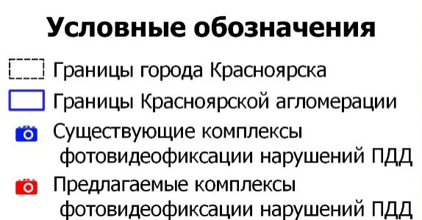
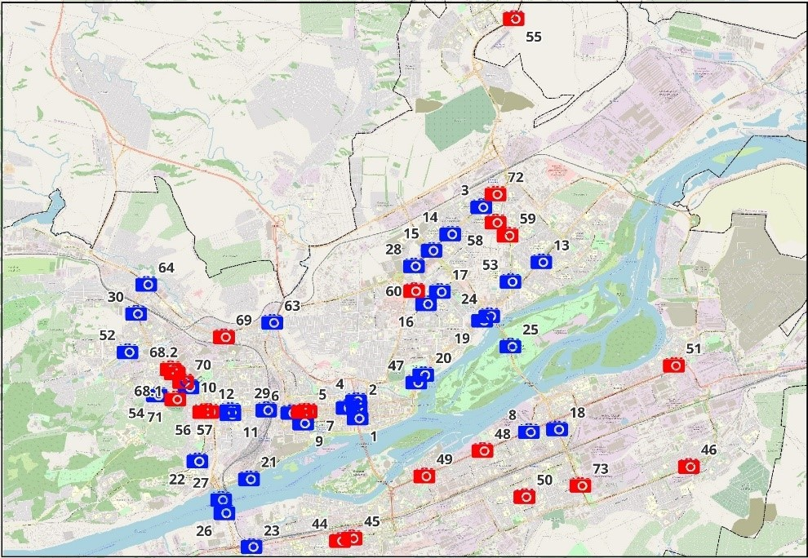

Рисунок 6.2.1.1. Схема размещения существующих и планируемых к установке комплексов фотовидеофиксации нарушений ПДД (синий – существующие, красный – планируемые).

6.2.2. Организация или оптимизация системы мониторинга дорожного движения, установка детекторов транспорта, организация сбора и хранения документации по организации дорожного движения.
В соответствие со ст.7 Федерального закона от 29.12.2017 № 443-ФЗ, к полномочиям органов местного самоуправления муниципальных районов, городских округов и городских поселений в области организации дорожного движения относятся организация и мониторинг дорожного движения на автомобильных дорогах общего пользования местного значения.
Данные мониторинга дорожного движения на территории муниципального образования используются при решении задач по:
а) оценке состояния дорожного движения и эффективности
его организации;
б) выявлению и прогнозированию развития процессов, влияющих на состояние дорожного движения;
в) разработке программ комплексного развития транспортной инфраструктуры, комплексных схем организации дорожного движения
и проектов ОДД;
г) определению мероприятий по совершенствованию ОДД;
д) оценке качества реализации мероприятий, направленных
на обеспечение эффективности ОДД;
е) контролю в сфере ОДД;
ж) обеспечению потребностей в достоверной информации
о состоянии дорожного движения.
Согласно Порядку мониторинга дорожного движения, утвержденным Приказом Минтранс России от 18.04.2019 № 114 мониторинг дорожного движения должен проводиться в целях формирования и реализации государственной политики в области организации дорожного движения, оценки деятельности федеральных органов исполнительной власти, органов исполнительной власти субъектов Российской Федерации, органов местного самоуправления и иных владельцев автомобильных дорог по организации дорожного движения, а также в целях обоснования выбора мероприятий по организации дорожного движения, формирования комплекса мероприятий, направленных на обеспечение эффективности организации дорожного движения. Мониторинг дорожного движения должен осуществляться посредством сбора, обработки, накопления и анализа основных параметров дорожного движения, установленных пунктом 2 Правил определения основных параметров дорожного движения и ведения их учета, утвержденных постановлением Правительства Российской Федерации от 16 ноября 2018 г. № 1379.
С целью мониторинга параметров ТП на территории г. Красноярска планируется монтаж детекторов транспорта:
в период до 01.12.2022 г. – 60 шт. (16,818 млн. руб.);
в период 01.01.2023 г. – 01.12.2023 г. – 200 шт. (37,374 млн. руб.).
Стоимость мероприятия составит 54 192,00 тысячи рублей (Таблица 7.1.1, пункт 9.2).
По итогам мониторинга дорожного движения учетные сведения об основных параметрах дорожного движения посредством таблиц передачи отчетных данных, согласно Порядку, в электронном виде следует представлять оператору информационно-аналитической системы регулирования на транспорте (далее – АСУ ТК) органами местного самоуправления – в отношении автомобильных дорог общего пользования местного значения, включая дороги, расположенные в границах городских округов и городских поселений, в рамках своей компетенции. Учетные сведения об основных параметрах дорожного движения следует передавать в органы внутренних дел на основании запроса.
Передавать и хранить данные мониторинга дорожного движения согласно Порядку мониторинга дорожного движения, утвержденным Приказом Минтранс России от 18.04.2019 № 114.
6.2.3. Совершенствование системы информационного обеспечения участников дорожного движения.
Информирование водителей.
Система информационного обеспечения (СИО) должна отвечать следующим базовым требованиям:
информативность – обеспечение простой, доступной, наглядной и быстрой навигацией;
наглядность – обеспечение быстрого распознавания информации;
единообразие визуальных элементов системы;
эстетика – способность визуальных элементов системы органично вписываться в ландшафт местности и объектов, где они будут применяться, включая городские ландшафты с исторически ценной застройкой, объекты транспортной инфраструктуры и природные ландшафты;
технологичность – применяемые визуальные элементы системы должны быть просты в изготовлении, монтаже и демонтаже, обслуживании.
СИО г. Красноярска должна включать в себя систему знаков:
знаки маршрутного ориентирования (указатели направлений, улиц, объектов);
информационные знаки индивидуального проектирования (далее - ИЗИП) (информирование о маршрутах транзитного транспорта, временных ограничений долгосрочного характера, например, ремонт моста);
информационные знаки переменной информации (оперативное информирование о дорожной обстановке, управление направлением движения транспортных потоков).
Типовые способы установки ИЗИП и типоразмеры представлены на рисунке 6.2.3.1.

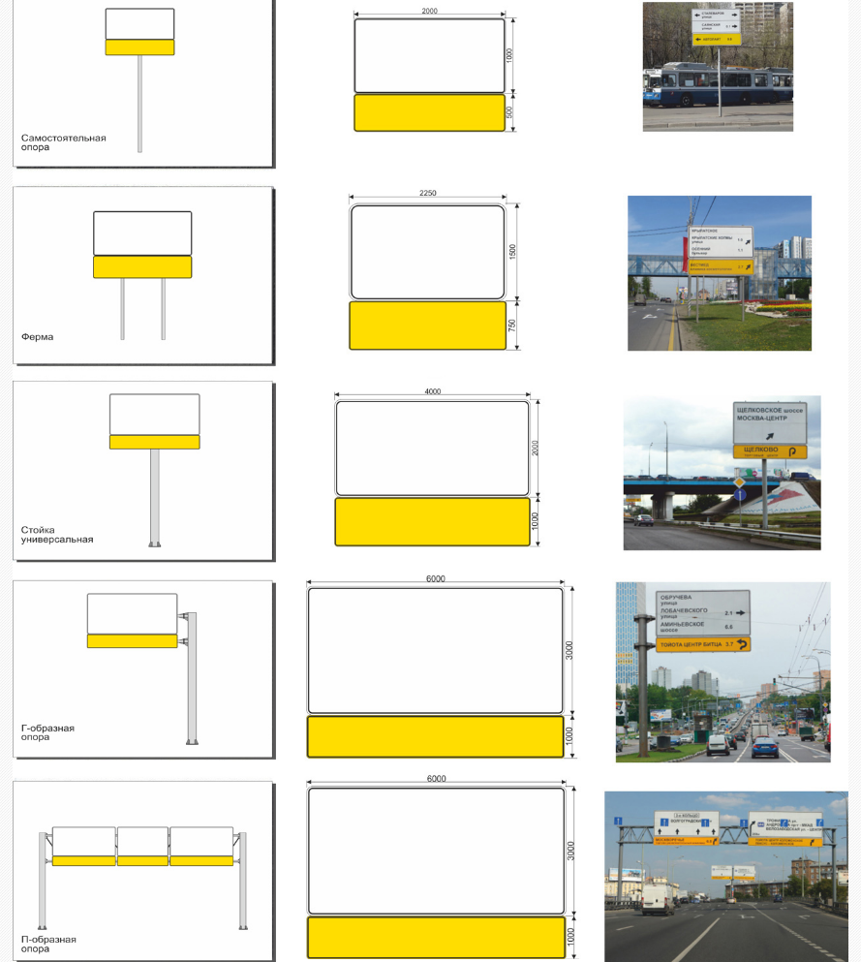

Рисунок 6.2.3.1. Типовые способы установки ИЗИП и типораз-меры.

Схема расстановки ИЗИП на улично-дорожной сети г. Красноярска представлена на рисунке 6.2.3.2, адресный перечень мест установки новых знаков маршрутного ориентирования указаны в таблице 6.2.3.1. Стоимость мероприятия составит 44 260,00 тысячи рублей (Табли- ца 7.1.1, пункт 9.3).

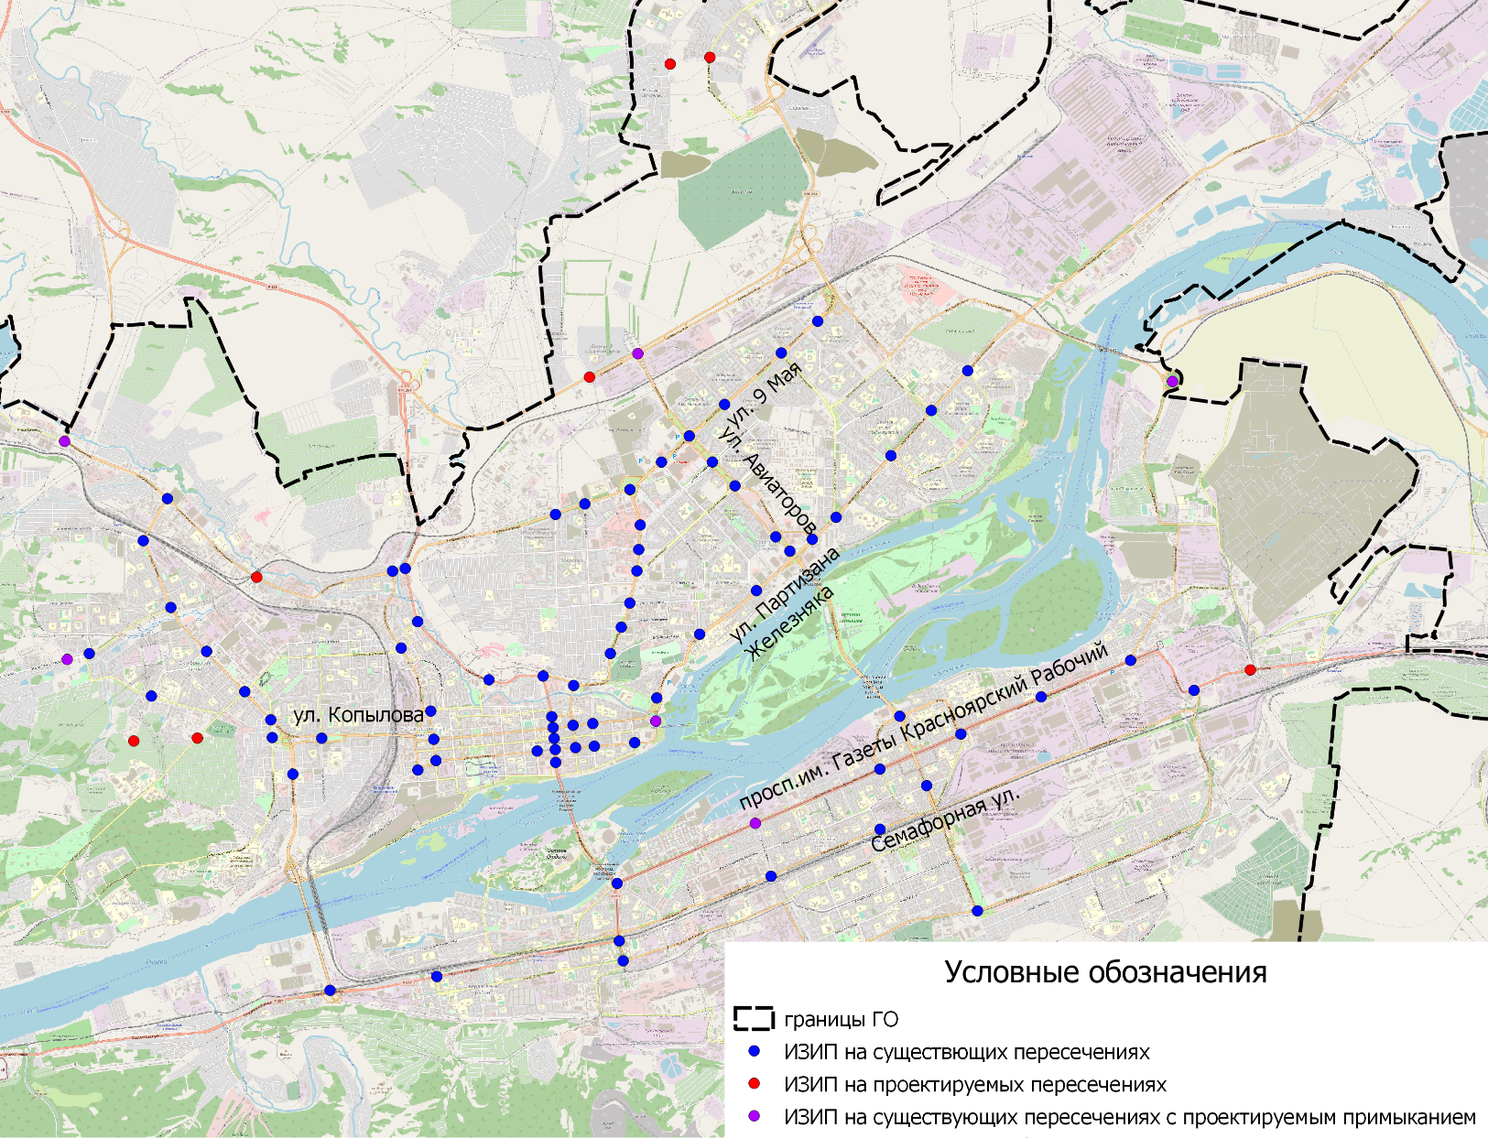

Рисунок 6.2.3.2. Схема размещения новых ИЗИП на территории г. Красноярск.

Таблица 6.2.3.1. Адресный перечень мест установки ИЗИП на территории г. Красноярск.

№ п/п | Координаты |  | Адрес | Количество и тип опор
 | Широта | Долгота
1 | 56.06224658847013 | 92.88012924697664 | Северное ш. – Проектируемый проезд № 10а | 4 фермы
2 | 56.06551175776242 | 92.89214554336334 | ул. Авиаторов – Северное ш. | 4 Г-образные опоры
3 | 56.03530435083858 | 92.83111992385525 | ул. Маерчака – ул. Калинина | 3 универсальные стойки
4 | 56.035670752899655 | 92.83428493049378 | Брянская ул. – 2-я Брянская ул. | 2 универсальные стойки
5 | 56.04664316901966 | 92.89019289520006 | Караульная ул. – ул. Шахтеров – ул. 9 Мая – ул. Петра Подзолкова | 4 фермы
6 | 56.05045005125242 | 92.89803567435914 | ул. 9 Мая – ул. 78-й Добровольческой Бригады | 2 Г-образные опоры, 1 ферма
7 | 56.05407644630696 | 92.9049450447815 | ул. Авиаторов – ул. 9 Мая | 1 Г-образная опора, 2 фермы
8 | 56.05845588243784 | 92.91373732593202 | ул. 9 Мая – ул. Водопьянова | 2 Г-образные опоры, 2 фермы
9 | 56.06560478651995 | 92.92784574534998 | ул. 9 Мая – Комсомольский просп. | 2 Г-образные опоры, 2 фермы
10 | 56.07000991338318 | 92.93690088298399 | ул. 9 Мая – ул. Гайдашовка | 1 Г-образная опора
11 | 56.04318122006324 | 92.87166955974148 | Караульная ул. – ул. Чернышевского | 3 самостоятельные опоры
12 | 56.0446405008644 | 92.87896516826201 | ул. Караульная – Линейная ул. | 3 самостоятельные опоры
13 | 56.041709872310236 | 92.89274970403443 | ул. Шахтеров – ул. Алексеева | 2 ферма
14 | 56.03829853161324 | 92.89236346593627 | ул. Шахтеров – ул. Дмитрия Мартынова | 2 ферма
15 | 56.0353313799236 | 92.8919128548217 | ул. Шахтеров – ул. Молокова | 3 ферма
16 | 56.03086220089523 | 92.89015332570777 | ул. Шахтеров – ул. Березина | 1 ферма, 2 самостоятельные опоры
17 | 56.02750997556665 | 92.88802901616775 | ул. Шахтеров – ул. Юрия Гагарина | 1 ферма, 1 самостоятельная опора
18 | 56.02385703890099 | 92.88530389180865 | ул. Степана Разина –  Енисейская ул. – ул. Шахтеров | 1 самостоятельная опора
19 | 56.019410562173434 | 92.87618438115798 | Брянская ул. - Игарская ул. –  ул. Сурикова | 2 самостоятельные опоры, 1 ферма
20 | 56.02072052360388 | 92.86858836522777 | Брянская ул. – ул. Вейнбаума | 2 самостоятельные опоры
21 | 56.02019774610263 | 92.85510221830076 | Брянская ул. – ул. Обороны | 2 самостоятельные опоры
22 | 56.028278970474204 | 92.83737818113003 | 2-я Озёрная ул. – Брянская ул. | 1 самостоятельная опора
23 | 56.05046506075208 | 92.91069904676098 | ул. Авиаторов – ул. Алексеева | 1 самостоятельная опора
24 | 56.04715057372469 | 92.91632095685615 | ул. Авиаторов – ул. Молокова | 1 самостоятельная опора
25 | 56.04006396458476 | 92.92646439751547 | ул. Авиаторов – Октябрьская ул. | 1 самостоятельная опора
26 | 56.03808197566492 | 92.92996199807088 | ул. Авиаторов – ул. Партизана Железняка | 1 ферма
27 | 56.06314360253221 | 92.97420771798018 | ул. Тельмана – просп. Металлургов | 2 самостоятельные опоры
28 | 56.05762112207203 | 92.96517403801798 | просп. Металлургов – ул. Воронова - ул. Терешковой | 3 самостоятельные опоры
29 | 56.05135334521038 | 92.95513184746615 | просп. Металлургов – ул. Тельмана | 1 самостоятельная опора
30 | 56.04277852260048 | 92.94148476799815 | просп. Металлургов – Краснодарская ул. | 1 ферма, 1 самостоятельная опора
31 | 56.03972763394841 | 92.93556245049324 | ул. Партизана Железняка – Октябрьская ул. | 2 фермы
32 | 56.03259193297566 | 92.92165787896 | ул. Партизана Железняка –  Октябрьская ул. | 3 самостоятельные опоры
33 | 56.026536359761 | 92.90753873070543 | ул. Партизана Железняка –  ул. Аэровокзальная | 2 самостоятельные опоры
34 | 56.017673558546655 | 92.89685280998971 | ул. Дубенского – ул. Качинская –  ул. Белинского – ул. Ленина | 1 ферма, 2 универсальная стойка
35 | 56.014446390745384 | 92.89661677559594 | ул. Карла Маркса – ул. Конституции СССР | 2 самостоятельные опоры
36 | 56.0114653769873 | 92.89137037476252 | ул. Карла Маркса – ул. Дубровинского – ул. Каратанова | 2 фермы
37 | 56.01097252583502 | 92.88133354862866 | ул. Карла Маркса – ул. Парижской Коммуны | 3 самостоятельные опоры
38 | 56.01076817103508 | 92.87665577610655 | ул. Сурикова - ул. Карла Маркса | 1 самостоятельная опора
39 | 56.01050371031527 | 92.87161322315852 | ул. Карла Маркса – ул. Вейнбаума | 4 фермы
40 | 56.01029334252739 | 92.8671071120135 | ул. Карла Маркса – ул. Перенсона | 2 самостоятельные опоры
41 | 56.00897100439327 | 92.8419372626175 | ул. Карла Маркса – ул. Робеспьера | 1 самостоятельная опора
42 | 56.014115845802834 | 92.88093658169343 | ул. Ленина – ул. Парижской Коммуны | 3 самостоятельные опоры
43 | 56.01387544795018 | 92.87604423245025 | ул. Ленина – ул. Сурикова | 2 самостоятельные опоры
44 | 56.013556918494224 | 92.87107141693653 | ул. Ленина – ул. Вейнбаума | 1 самостоятельная опора
45 | 56.0119220505062 | 92.84137436662775 | ул. Ленина – ул. Робеспьера | 2 самостоятельные опоры
46 | 56.01507130285498 | 92.87073919092246 | ул. Марковского – ул. Вейнбаума | 3 фермы
47 | 56.012057281187595 | 92.87132927690567 | просп. Мира – ул. Вейнбаума | 4 самостоятельные опоры
48 | 56.00870942697167 | 92.87170478616767 | ул. Вейнбаума – ул. Бограда –  ул. Дубровинского | 1 Г-образная опора
49 | 56.024604633356745 | 92.83328482423804 | Свободный просп. – ул. Маерчака – Северная ул. | 2 фермы
50 | 56.015843551306155 | 92.84063407693878 | ул. Республики – ул. Робеспьера | 2 фермы, 1 самостоятельная опора
51 | 56.007656024326565 | 92.8374234727471 | ул. Профсоюзов – ул. Братьев Абалаковых – Красная пл. | 3 самостоятельные опоры
52 | 56.012079819132275 | 92.81350889717037 | ул. Копылова – ул. Ладо Кецховели | 2 самостоятельные опоры
53 | 56.0070789693471 | 92.80633130584448 | Николаевский просп. – Волочаевская ул. | 1 Г-образная опора
54 | 56.01463243071778 | 92.80083411506475 | Свободный просп. – ул. Михаила Годенко | 2 Г-Образная опора, 2 фермы
55 | 56.01855065092149 | 92.7943753557569 | Свободный просп. – ул. Михаила Годенко | 4 фермы
56 | 56.024150849253694 | 92.78486960700792 | ул. Высотная – ул. Крупской – Телевизорный пер. | 3 фермы
57 | 56.030254857071895 | 92.77596467307738 | ул. Гусарова – ул. Тотмина – Высотная ул. | 3 фермы, 1 универсальная стойка
58 | 56.03952917157576 | 92.76910894683613 | ул. Попова – ул. Тотмина | 2 фермы
59 | 56.04537852715052 | 92.77511709502942 | ул. Калинина – ул. Тотмина | 1 Г-Образная опора, 1 ферма
60 | 56.05332837938099 | 92.74953954986321 | ул. Калинина – ул. Острожная | 3 Универсальные стойки, 1 ферма
61 | 56.02385042905237 | 92.75568717292325 | ул. Мирошниченко – ул. Елены Стасовой | 2 фермы, 2 самостоятельные опоры
62 | 56.0230332776213 | 92.75020473769828 | ул. Елены Стасовой – ул. Чернышева | 4 фермы
63 | 55.97701645239775 | 92.81558626464492 | Свердловская ул. – Николаевский мост | 1 Г-образная опора, 2 фермы
64 | 55.978929404581805 | 92.84215086272823 | ул. Свердловская – Медицинский пер. | 1 ферма, 2 самостоятельные опоры
65 | 55.983885794744594 | 92.8875338392601 | Свердловская ул. – ул. Александра Матросова | 1 ферма
66 | 55.99188444778814 | 92.88701885512921 | Коммунальный мост – просп. им. Газеты Красноярский Рабочий - ул. Анатолия Гладкова – ул. Александра Матросова | 2 Г-образные стойки, 1 ферма
67 | 56.000242166599406 | 92.92139404586393 | просп. им. Газеты Красноярский Рабочий – Затонская ул. | 1 ферма, 1 универсальная стойка
68 | 56.00778059472394 | 92.95235746673164 | просп. им. Газеты Красноярский Рабочий – Сибирский пер. | 3 фермы
69 | 55.992882659092864 | 92.92527788451699 | Семафорная ул. – Затонская ул. | 3 самостоятельные опоры
70 | 55.999418500629275 | 92.9524111109114 | Семафорная ул., д. 441 | 3 самостоятельные стойки
71 | 56.005478344433314 | 92.96398752501953 | Волгоградская ул. – ул. Мичурина | 4 самостоятельные стойки
72 | 56.01513124347637 | 92.95731418899042 | Крайняя ул. – Сибирский пер. –  ул. Мичурина | 2 Г-образные опоры
73 | 56.01265513917692 | 92.97252767852281 | просп. им. Газеты Красноярский Рабочий – ул. Чайковского | 3 фермы
74 | 55.9811129409695 | 92.88849943450384 | ул. Александра Матросова – ул. 60 лет Октября | 1 ферма
75 | 55.988065748764996 | 92.97664755156902 | ул. Мичурина – Грунтовая ул. –  Волжская ул. | 3 фермы
76 | 56.0178235251806 | 92.9925047712646 | ул. Малаховская - просп. им. Газеты Красноярский Рабочий | 1 ферма
77 | 56.02289508017954 | 93.01473491957994 | ул. 26 Бакинских Комиссаров – просп. им. Газеты Красноярский Рабочий | 1 ферма
78 | 56.01873693510058 | 93.03052776625948 | ул. Глинки – Тамбовская ул. | 1 ферма
79 | 56.06164273955184 | 93.02516334822961 | Одесская ул. – Северное ш. | 3 фермы
80 | 56.012096792736685 | 92.78256657626643 | Свободный просп. – Проектируемый проезд № 9 от ул. Академика Киренского до ул. Е. Стасовой | 2 фермы, 2 универсальные стойки
81 | 56.0116880940157 | 92.76675227191444 | Проектируемый проезд № 9 от ул. Академика Киренского до ул. Е. Стасовой – ул. Забобонова | 3 универсальные стойки
82 | 56.034459810651136 | 92.79735091235639 | Путепровод через железную дорогу. Проезд № 2. Проектируемый проезд № 8 (до ул. Калинина) –  ул. Калинина | 3 фермы
83 | 56.017937703576955 | 92.77113906550541 | Лесопарковая ул. – ул. Забобонова | 4 фермы
84 | 56.01216831475836 | 92.80121199298007 | ул. Копылова – ул. Академика Киренского | 4 фермы
85 | 56.021576782642676 | 93.0445312659739 | Проектируемый проезд № 23 – Проектируемый проезд № 24 –  ул. Глинки | 4 фермы
86 | 56.10663959291675 | 92.91008822131074 | просп. 60 лет Образования СССР – ул. Гриболевская | 4 фермы
87 | 56.10569829367216 | 92.90019623446376 | Соколовская ул. – Гриболевская ул. | 2 фермы

Сводная информация о количестве и укрупненной оценке стоимости установки ИЗИП приведена в таблице 6.2.3.2.
Таблица 6.2.3.2. Укрупненная оценка стоимости монтажа СИО г. Красноярска.

Тип опоры | Размер щита | Количество | Стоимость  за ед.,  тыс. руб. | Общая стоимость, тыс. руб.
Самостоятельная опора | 2 х 1 | 72 | 40 | 2 880
Ферма | 2,25 х 1,5 | 108 | 60 | 6 480
Стойка универсальная | 4 х 2 | 17 | 300 | 5 100
Г-образная опора | 6 х 3 | 22 | 450 | 19 800
ВСЕГО |  |  |  | 34 260

Важным элементом СИО, роль которого будет постоянно возрастать, является развитие навигационных сервисов в интернет-приложениях. Именно мобильные устройства, в том числе интегрированные в автомобили, станут в перспективе основным инструментом оптимизации и перераспределения транспортных потоков по улично-дорожной сети. Развитие мобильных приложений, включая алгоритмы выбора оптимального маршрута, осуществляется коммерческими структурами за свой счет, но для их успешной работы необходимо эффективное взаимодействие с ЦОД г. Красноярска, обеспечивающего мобильные сервисы оперативной информацией о вводимых ограничениях движения и изменениях дорожной сети.
На регулируемых железнодорожных переездах предлагается установка светодиодных табло с цифровым оповещением об оставшемся времени до закрытия переезда. Табло, установленное на мачте переездного светофора, начинает работать как минимум за 10 секунд до включения сигнализации и позволяет водителям скорректировать скорость.

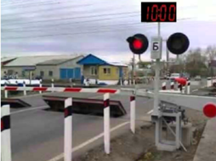

Рисунок 6.2.3.3. Пример установки светодиодного табло с цифровым оповещением об оставшемся времени до закрытия переезда.

Информирование пассажиров
С целю развития системы информирования пассажиров предлагается реализовать комплекс мероприятий.
Обеспечить наличие на остановочных пунктах информационных щитов со схемой маршрутов, проходящих через данный остановочный пункт, и расписанием работы маршрутов (время работы каждого маршрута, интервалы в пиковые и непиковые часы). На информационном щите разместить QR-код, при наведении камеры смартфона на который будет появляться ссылка на сайт с информацией о движении подвижного состава по маршрутам, обслуживающим данный остановочный пункт, и ожидаемое время прибытия маршрутных транспортных средств.
При изменении маршрутной сети заблаговременно информировать пассажиров, в том числе через средства массовой информации, о планируемом изменении маршрутов, вести информационную кампанию с целью разъяснения необходимости изменений и удобстве для пассажиров.

6.3. Мероприятия по мониторингу и контролю за работой

транспортной инфраструктуры и качеством транспортного

обслуживания населения и субъектов экономической деятельности

6.3.1 Мероприятия по мониторингу и контролю за работой транспортной инфраструктуры и качеством транспортного обслуживания населения предусмотрены в разделе 6.2.1–6.2.3.
6.3.2. Мероприятия по созданию и эксплуатации системы диспетчеризации и контроля движения, автоматического контроля оплаты проезда, информирования пассажиров.
Создание и эксплуатация систем диспетчеризации и контроля движения.
В Российской Федерации проводится целенаправленная политика по повышению качества транспортного обслуживания пассажиров городским транспортом общего пользования.
В качестве методической основы для разработки региональных и муниципальных стандартов качества транспортного обслуживания населения. Распоряжением Министерства транспорта Российской Федерации от 31.01.2017 № НА-19-р утвержден социальный стандарт транспортного обслуживания населения при осуществлении перевозок пассажиров и багажа автомобильным транспортом и городским наземным электрическим транспортом, устанавливающий в том числе нормативы надежности движения транспортных средств по маршрутам и ряд других показателей.
Достижение нормативов качества транспортного обслуживания требует изменения системы мотивации перевозчиков. Существующая в Красноярске система мотивации коммерческих перевозчиков: максимизация пассажирской выручки при минимизации расходов – противоречит задаче развития транспортной системы как системы жизнеобеспечения, гарантирующей каждому жителю равные права на качественный общественный транспорт в городе независимо от выгодности или невыгодности обслуживания конкретного потребителя. Заинтересованность в пассажирской выручке ведет к гонкам на трассах маршрутов, нарушению расписания и ухудшению безопасности движения, переполнению подвижного состава, отказу от предоставления установленных льгот по оплате проезда, отказу от обслуживания невыгодных трасс и удаленных районов города. Заинтересованность в снижении расходов ведет к нарушению нормативов обслуживания подвижного состава, аварийности и снижению качества поездки. Дублирование маршрутов в погоне за выручкой ведет к резкому падению эффективности транспорта большой вместимости (трамвай, троллейбус), который при плановом развитии маршрутной сети позволяет на 30–40 % повысить уровень надежности, вместимости и комфорта при сохранении уровня затрат пассажиров и бюджета.
Необходимо полностью изменить систему мотивации перевозчиков и ориентировать их на четкое соблюдение установленного расписания и выпуск на линию подвижного состава, соответствующего установленным требованиям. Так как основной мотивацией коммерческого перевозчика является финансовый результат, уровень доходов перевозчика должен зависеть от соблюдения им расписания и качества предоставляемого подвижного состава и никак не зависеть от билетной выручки и количества пассажиров.
Такая система мотивации достигается путем заключения с перевозчиками предусмотренных Федеральным законом № 220-ФЗ от 13.07.2015 брутто-контрактов на обслуживание маршрута по регулируемым тарифом с оплатой деятельности перевозчика в зависимости от пробега подвижного состава заданного качества согласно установленному расписанию с перечислением выручки за продажу билетов в бюджет города или субъекта.
Основой для работы по брутто-контрактам (оплата пробега, штраф за нарушение расписания и требований к типу подвижного состава) является четкая работа общегородской электронной диспетчерской системы, в которой расписание движения каждого транспортного средства перевозчика сопоставляется с установленным расписанием в онлайн-режиме. Оплата пробега без контроля соблюдения расписания приведет к формальному «накатыванию» перевозчиком пробега для отчетности вместо совершения рейсов в часы, когда наблюдается реальный пассажирский спрос. Расписание должно составляться строго в зависимости от спроса, чтобы в каждый период суток исключить движение порожнего либо переполненного транспорта; наполнение должно все время колебаться в рамках нормативного значения, не превышая его, но и не снижая существенно.
Точность фиксации работы перевозчиков должна позволять штрафовать перевозчика за отправление от каждой остановки до времени, установленного расписанием (с точностью до долей минуты), а также за опоздание свыше 3 минут. Для этого необходимы передача навигационных данных каждым транспортным средством и последующее хранение навигационных отметок транспорта не реже чем раз в 30 (желательно – 10) секунд, ведение базы данных расписаний, подготовка отчетности о соблюдении расписаний (по каждому отправлению от каждой остановки), которая служит основой для финансовых взаимоотношений с перевозчиком (оплата своевременных рейсов, назначение штрафов за каждое отправление с нарушением расписания либо отсутствие назначенного отправления). Четкая работа Центра организации движения по планированию маршрутов, ведению баз данных (навигации, датчиков пассажиропотока, оплаты проезда), контролю работы перевозчиков, мониторингу показателей качества транспортного обслуживания является основой для обеспечения нормативного обслуживания населения транспортом и финансовой дисциплины взаимоотношений с перевозчиками.
Диспетчерское управление на муниципальных маршрутах города Красноярска осуществляется на базе МКУ «Красноярскгортранс» с помощью программного продукта, разработанного на основе решений компании НПП «Транснавигация». Весь подвижной состав общественного транспорта оборудован бортовыми навигационными блоками ГЛОНАСС/GPS (БНСТ), что позволяет отслеживать расположение транспортных средств и собирать статистическую информацию. Обязанность обеспечивать наличие и работоспособность БНСТ возложена на перевозчиков в соответствии с заключенными контрактами.
Также реализована возможность совмещения данных о валидации транспортных и социальных карт с навигационными данными и получать матрицу корреспонденций как по районам, так и по конкретным участками города с достаточно высокой точностью. При этом контроль за соблюдением расписания осуществляется только у муниципальных перевозчиков и фиксируется только отправление без отслеживания исполнения расписания на маршруте. Само расписание предусматривает значительные (до 30 минут) увеличения интервалов движения в течение дня, связанные с постановкой экипажей на обеденный перерыв.
Расписание коммерческих перевозчиков не предусматривает детализации до конкретного времени отправления и прибытия, в приложении к контракту утверждается только начало работы на маршруте и диапазон интервалов движения, что делает невозможным контроль качества работы на маршруте, каждый перевозчик самостоятельно определяет расписание исходя из наличия подвижного состава.
Для удобства пассажиров есть онлайн-сервисы отслеживания положения транспортных средств общественного транспорта, в том числе сайт МКУ «Красноярскгортранс» www.mu-kgt.ru, сторонние сервисы, так какие 2ГИС, Яндекс, Krasbus и другие, которые используют данные муниципального учреждения, предоставляемые на бесплатной основе. Эти сервисы никак не позволяют оценивать надежность сервиса, но частично обеспечивают информационную доступность автобусного транспорта для пассажиров.
Анализ загруженности транспортных средств и оценка пассажиропотока осуществляются с помощью оборудования модели IRMA Matrix производства Германии. Использование такого специального оборудования значительно расширяет возможности автоматизированного планирования, контроля и учета пассажирских перевозок, в том числе в части анализа загрузки и оптимизации работы транспортных средств на маршрутах, контроля сбора оплаты проезда.
Диспетчеризация межмуниципальных маршрутов осуществляется на базе Краевого государственного казенного учреждения «Краевое транспортное управление», интеграция с городской системой диспетчеризации слабая, полноценное объединение программного обеспечения двух систем не представляется возможным. Оценка фактического пассажиропотока не производится.
Для контроля соблюдения Социального стандарта транспортного обслуживания, а также для контроля исполнения перевозчиками условий брутто-контрактов необходимо создание единого центра управления перевозками (ЦУП) агломерации на базе МКУ «Красноярскгортранс», как учреждения, обладающего наиболее полным инструментарием и кадровым обеспечением с необходимыми компетенциями.
Основными задачами единого ЦУП являются:
- Разработка и внедрение единых стандартов качества транспортного обслуживания пассажиров и работы транспортных предприятий, участвующих в пассажирских перевозках;
- Возможность ежедневной системной аналитики функционирования транспортного комплекса агломерации и выработки на этой основе предложений по улучшению движения транспорта;
- Постоянная актуализация трасс маршрутов и параметров маршрутной сети. Составление расписаний движения на маршрутах и контроль исполнения;
- Централизованное управление перевозками пассажиров;
- Оперативное реагирование в экстренных ситуациях;
- Учет транспортной работы перевозчиков. Проведение расчетов с перевозчиками по итогам выполнения контрактов за каждый отчетный месяц (с учетом штрафов за рейсы, выполненные с отклонением от расписания). Администрирование перехода на брутто-контракты.
Оплата проезда
Переход на безналичную систему оплаты необходим с целью «обеления» выручки перевозчиков, усиления контроля за работой транспортных предприятий и исключения использования неучтенных наличных средств. Кроме того, Социальный стандарт транспортного обслуживания предусматривает необходимость наличия месячного абонемента без ограничения количества поездок.
По состоянию на 2021 год в городе Красноярске действует единый тариф на проезд в общественном транспорте – 26 рублей при проезде в автобусе и 22 рубля при проезде в трамвае и троллейбусе. Оплатить проезд можно следующими способами:
1) наличными средствами;
2) транспортной картой;
3) социальной картой;
4) банковской картой через переносной терминал у кондуктора;
5) банковской картой через стационарный терминал;
6) через приложение «Транспорт Красноярска» с помощью QR-кодов, расположенных в салоне транспортных средств.
Часть переносных терминалов обслуживается ГПКК «Красноярскавтотранс», оставшаяся часть переносных терминалов и стационарные терминалы – компанией Айком, банком-эквайером выступает соответственно Сбербанк и Газпромбанк. Приложение «Транспорт Красноярска» также является продуктом компании Айком. Расходы на оплату комиссии за обслуживание систем возложены на перевозчиков.
Избыточное разнообразие вариантов оплат и операторов систем приводит к нестабильному качеству, периодическим сбоям и невозможности оплатить безналичным способом, а дополнительные расходы перевозчиков на оплату комиссии при расчёте безналичным способом – к саботажу данного вида оплаты сотрудниками автотранспортных предприятий.
При проезде на межмуниципальных маршрутах пригородного сообщения проезд можно оплатить социальной картой или наличным способом по тарифу, утвержденному министерством финансов Красноярского края, итоговая стоимость проезда зависит от расстояния поездки.
Для повышения привлекательности общественного транспорта в пределах агломерации необходимо ввести единую систему тарифов, включая возможность пересадки с межмуниципальных маршрутов на городские без дополнительной оплаты.
Формирование единого оператора, организующего сбор оплаты за проезд в агломерации, реализация возможности привязки тарифов к банковской карте позволят обеспечить действие единого тарифного меню и правил оплаты проезда для пассажиров на всех видах транспорта, сократить расходы на эмиссию транспортных карт (большая часть тарифов будет организована на банковских картах потребителей), обеспечить возможность приобретения любого тарифа онлайн (без поиска специализированных точек распространения билетов), позволит получать информацию для построения матриц корреспонденций пассажиров с целью оптимизации параметров маршрутной сети.
Информирование пассажиров
Все транспортные средства, работающие на маршрутах г. Красноярск, оборудуются маршрутными указателям в соответствии с Правилами перевозок пассажиров и багажа автомобильным транспортом и городским наземным электрическим транспортом.
Дополнительно в соответствии с утвержденным социальным стандартом транспортного обслуживания города Красноярска в автобусах, троллейбусах и трамваях должны быть установлены мониторы с отображением информации о трёх следующих и конечных остановках с прогнозом времени прибытия, а также информация о маршрутах, на которые возможно осуществить пересадку.
Подвижной состав оборудуется звуковым автоматизированным информатором с привязкой к навигационной системе ГЛОНАСС/GPS, с помощью которого сообщается о прибытии на остановочный пункт с указанием его названия и отправлении с указанием следующего остановочного пункта. На остановочных пунктах трамвая устанавливаются электронные табло с указанием номера маршрута и времени до его прибытия в минутах.
Дальнейшее развитие системы информирования возможно путем развития следующих сервисов:
публикация на сайте Администрации города GTFS-файлов (GTFS-feed) для автоматического использования информационными сервисами (Yandex, Google и другими). GTFS-файлы должны содержать информацию о движении транспортных средств в реальном времени. На соответствующей странице должен сохраняться архив предыдущих версий GTFS файлов в части описанием трасс и расписаний маршрутов для возможности отслеживания совершенствования транспортной системы и оценки качества её работы автоматизированными сервисами;
установка информационных табло с указанием времени прибытия следующих экипажей по каждому маршруту на всех крупнейших остановках;
подготовка и публикация на сайте Администрации города открытых отчетов по итогам мониторинга показателей качества транспортного обслуживания (доступность, надежность выполнения расписания, переполнение экипажей и т.п.), с учетом ежемесячного обновления показателей в разрезе маршрутов и районов города.
6.3.3. Мероприятия по закупке подвижного состава для эксплуатации на межмуниципальных и межрегиональных маршрутах.
Мероприятия по приобретению подвижного состава для эксплуатации на межмуниципальных и межрегиональных маршрутах.
Обновление подвижного состава автобуса для эксплуатации на межмуниципальных и межрегиональных маршрутах предполагается в рамках брутто-контрактов. В соответствии с Приказом Министерства транспорта РФ от 30 мая 2019 г. № 158 «Об утверждении Порядка определения начальной (максимальной) цены контракта, а также цены контракта, заключаемого с единственным поставщиком (подрядчиком, исполнителем), при осуществлении закупок в сфере регулярных перевозок пассажиров и багажа автомобильным транспортом и городским наземным электрическим транспортом», в стоимость НМЦК включаются расходы перевозчиков на равномерное обновление подвижного состава в течение срока его полезного использования.
Так предполагается, что на маршрутах, использующих автобусы большого класса (срок полезного использования 7 лет), перевозчик ежегодно расходует средства на обновление 1/7 части парка подвижного состава. Таким образом, после заключения брутто-контрактов подвижной состав на всех межмуниципальных и межрегиональных маршрутах будет заменен по условиям контрактов уже в течение 7 лет, поэтому дополнительного финансирования этого мероприятия не потребуется.

ГОСТ Р 52289-2019 «Технические средства организации дорожного движения. Правила применения дорожных знаков, разметки, светофоров, дорожных ограждений и направляющих устройств (с изменениями № 1, 2)».
ГОСТ Р 57144-2016 Национальный стандарт Российской Федерации. Специальные технические средства, работающие в автоматическом режиме и имеющие функции фото- и киносъемки, видеозаписи, для обеспечения контроля за дорожным движением. Общие технические требования, дата введения 2017-06-01.
Распоряжение Министерства транспорта Российской Федерации от 31.01.2017 № НА-19-р «Об утверждении социального стандарта транспортного обслуживания населения при осуществлении перевозок пассажиров и багажа автомобильным транспортом и городским наземным электрическим транспортом» (с изменениями на 10 марта 2021 года).
Федеральный закон № 220-ФЗ от 13.07.2015 «Об организации регулярных перевозок пассажиров и багажа автомобильным транспортом и городским наземным электрическим транспортом в Российской Федерации и о внесении изменений в отдельные законодательные акты Российской Федерации» (с изменениями на 2 июля 2021 года).
Приказ Министерства транспорта РФ от 30 мая 2019 г. № 158 «Об утверждении Порядка определения начальной (максимальной) цены контракта, а также цены контракта, заключаемого с единственным поставщиком (подрядчиком, исполнителем), при осуществлении закупок в сфере регулярных перевозок пассажиров и багажа автомобильным транспортом и городским наземным электрическим транспортом»

